**BUSINESS REQUIREMENT DOCUMENT – BRD**

**TÀI LIỆU THAM KHẢO TỔNG HỢP VỀ LOGIC NGHIỆP VỤ HÓA ĐƠN**

**Biên soạn: Huỳnh Quốc Huy**

**MỤC LỤC**

**1.** **TỔNG QUAN HỆ THỐNG (EXECUTIVE SUMMARY)** 2

**1.1** **Giới Thiệu** 2

**1.2** **Cơ sở lý thuyết và công nghệ cốt lõi** 2

**2.** **CÁC ĐỐI TƯỢNG THAM GIA (ACTORS & STAKEHOLDERS)** 2

**3.** **NGHIỆP VỤ HÓA ĐƠN** 2

**3.1** **Hóa đơn giá trị gia tăng** 2

**3.2** **Hóa đơn điện tử** 3

**3.3** **Hóa đơn điện tử khởi tạo từ máy tính tiền** 3

**4.** **QUY TRÌNH NGHIỆP VỤ CỐT LÕI (CORE BUSINESS PROCESSES)** 4

**4.1** **Quy trình phát hành hóa đơn** 4

**4.2** **Quy trình quản lý cấu hình (Configuration Management)** 5

**4.3** **Chiến lược lưu trữ (Dual-Database Strategy)** 5

**4.4** **Khả năng chịu tải và hiệu suất** 5

**5.** **THIẾT KẾ HỆ THỐNG UML** 6

**5.1** **Sơ Đồ Trường Hợp Sử Dụng (Use Case Diagram)** 6

**5.2** **Sơ đồ Lớp (Class Diagram)** 7

**5.3** **Sơ đồ Trạng thái (State Machine Diagram)** 8

**5.4** **Sơ đồ Tuần tự (Sequence Diagram)** 8

**5.5** **Sơ đồ Hoạt động (Activity Diagram)** 9

**5.6** **Sơ đồ Triển khai (Deployment Diagram)** 9

**6.** **QUY TRÌNH NGHIỆP VỤ (MEINVOICE MISA)** 10

**6.1** **HÓA ĐƠN** 10

**6.1.1** **Có Mã Cơ Quan Thuế** 10

**7.** **BIÊN LAI** 196

**7.1.1** **Bắt đầu Sử dụng** 196

**7.1.2** **Hướng dẫn nghiệp vụ** 196

**7.1.3** **Biên lai in sẵn mệnh giá** 196

**7.1.4** **Biên lai không in sẵn mệnh giá** 196

**7.2** **VÉ** 197

**7.2.1** **Bắt đầu Sử dụng** 197

**7.2.2** **Hướng dẫn nghiệp vụ** 197

**7.3.1** **Bắt đầu Sử dụng** 197

**7.3.2** **Hướng dẫn nghiệp vụ hóa đơn đầu vào – ND51** 201

**7.3.3** **Hướng dẫn nghiệp vụ hóa đơn đầu vào – ND123** 246

**7.3.4** **Hướng dẫn nghiệp vụ hóa đơn đầu ra** 247

**7.3.5** **Câu hỏi thường gặp** 251

**7.3.6** **Tiện ích khác** 266

**7.3.6.1** **Tra cứu nhanh PDF hóa đơn chưa có bản thể hiện của NCC** 266

**7.3.6.2** **Tự động phân loại HD theo định dạng bản cáo HD vượt định mức** 266

**7.3.6.3** **Gửi email phân hồi kết quả kiểm tra HD cho NCC bằng tiếng nước ngoài** 266

**7.3.6.4** **Thiết lập nhận/không nhận email thông báo hóa đơn thay đổi trạng thái** 266

**7.3.6.5** **Kiểm tra thuế suất trên HD với trí tuệ nhân tạo MISA AVA** 266

**7.3.7** **Tính năng khác** 266

**7.3.7.1** **Danh sách tính năng mới phát triển theo từng phiên bản** 266

**8.** **QUẢN TRỊ RỦI RO & TUÂN THỦ (RISK & COMPLIANCE)** 266

**9.** **ĐỊNH HƯỚNG MỞ RỘNG (FUTURE ROADMAP)** 266

**10.** **TÀI LIỆU THAM KHẢO:** 267

**DANH SÁCH HÌNH**

Hình 1:Sơ đồ UseCase EinvoiceHub 8

1. **TỔNG QUAN HỆ THỐNG (EXECUTIVE SUMMARY)**
   1. **Giới Thiệu**

EInvoiceHub

* 1. **Cơ sở lý thuyết và công nghệ cốt lõi**

**…**

1. **NGHIỆP VỤ HÓA ĐƠN**
   1. **Hóa đơn giá trị gia tăng**

Theo Khoản 1, Điều 8, Nghị định 123/2020/NĐ-CP, hóa đơn giá trị gia tăng (hay còn gọi là hóa đơn đỏ, hóa đơn VAT) là chứng từ do người bán lập để ghi nhận giá trị hàng hóa, dịch vụ đã cung cấp, phục vụ cho việc kê khai và nộp thuế GTGT. Hóa đơn GTGT được sử dụng bởi các tổ chức, cá nhân áp dụng phương pháp tính thuế GTGT theo phương pháp khấu trừ, áp dụng cho các hoạt động:

* Bán hàng hóa, cung cấp dịch vụ trong nội địa
* Hoạt động vận tải quốc tế.
* Xuất vào khu phi thuế quan và các trường hợp được coi như xuất khẩu.
* Xuất khẩu hàng hóa, cung cấp dịch vụ ra nước ngoài

Hóa đơn GTGT thường được sử dụng bởi các doanh nghiệp lớn, có quy mô hoạt động phức tạp, cần kê khai thuế GTGT đầu vào và đầu ra để tính khấu trừ.[3]

* 1. **Hóa đơn điện tử**

Về bản chất, hóa đơn điện tử cũng giống như hóa đơn giấy, là loại chứng từ kế toán do các tổ chức, cá nhân kinh doanh lập để ghi nhận thông tin bán hàng hóa, cung cấp dịch vụ theo đúng như quy định của Luật kế toán. Tuy nhiên, nó lại khác ở phương thức thể hiện.

Tại Khoản 2, Điều 3 của Nghị định số 119/2018/NĐ-CP, Chính Phủ đã định nghĩa hóa đơn điện tử chính là loại hóa đơn được thể hiện ở dạng dữ liệu điện tử.

Theo đó, các tổ chức, cá nhân bán hàng hóa, cung cấp dịch vụ sẽ tiến hành tạo lập hóa đơn điện tử để ghi nhận thông bán hóa, cung cấp dịch vụ rồi ký số, ký điện tử theo đúng pháp luật bằng các phương tiện điện tử.

Hóa đơn điện tử sẽ bao gồm cả trường hợp hóa đơn được khởi tạo từ máy tính tiền có kết nối chuyển dữ liệu điện tử với cơ quan thuế.Lưu ý rằng, trong quá trình sử dụng, để tránh những nhầm lẫn, vi phạm đáng tiếc có thể xảy ra, các đơn vị kinh doanh phải phân biệt rõ hóa đơn điện tử có mã và hóa đơn điện tử không có mã của cơ quan thuế. Hóa đơn điện tử có mã của cơ quan thuế là loại hóa đơn điện tử đã được cấp mã bởi cơ quan thuế trước khi đơn vị kinh doanh sử dụng. Nó bao gồm cả trường hợp hóa đơn đã được khởi tạo từ máy tính tiền có kết nối chuyển dữ liệu điện tử với cơ quan thuế. Hóa đơn điện tử không có mã của cơ quan thuế là loại hóa đơn số do các đơn vị kinh doanh tạo lập và gửi đến cho bên mua nhưng không có mã của cơ quan thuế. Nó bao gồm cả trường hợp các hóa đơn được khởi tạo từ máy tính tiền có kết nối chuyển dữ liệu điện tử với cơ quan thuế.[4]

* 1. **Hóa đơn điện tử khởi tạo từ máy tính tiền**

Theo Điểm a, Khoản 2, Điều 1, Nghị định số 70/2025/NĐ-CP (sửa đổi, bổ sung Điểm c, Khoản 2, Điều 3, Nghị định số 123/2020/NĐ-CP) định nghĩa hóa đơn điện tử (HĐĐT) khởi tạo từ máy tính tiền như sau:

Hóa đơn điện tử khởi tạo từ máy tính tiền (hay HĐĐT khởi tạo từ máy tính tiền có kết nối chuyển dữ liệu điện tử với cơ quan thuế) là hóa đơn có mã của cơ quan thuế hoặc dữ liệu điện tử để người mua có thể truy xuất, kê khai thông tin HĐĐT khởi tạo từ máy tính tiền do tổ chức, cá nhân bán hàng hóa, cung cấp dịch vụ lập từ hệ thống tính tiền, dữ liệu được chuyển đến cơ quan thuế theo định dạng quy chuẩn.

Lưu ý: Máy tính tiền là hệ thống tính tiền bao gồm một thiết bị điện tử đồng bộ hoặc một hệ thống gồm nhiều thiết bị điện tử được kết hợp với nhau bằng giải pháp công nghệ thông tin có chức năng chung như: tính tiền, lưu trữ các giao dịch bán hàng, số liệu bán hàng.(Theo Khoản 2, Điều 1, Nghị định số 70/2025/NĐ-CP).

Đặc điểm của hóa đơn điện tử khởi tạo từ máy tính tiền:

* Tự động khởi tạo khi có giao dịch mua bán hàng hóa, dịch vụ.
* Không cần có chữ ký số của người bán trên hóa đơn.
* Thông tin hóa đơn được liên thông trực tiếp với cơ quan thuế theo thời gian thực hoặc định kỳ.

HĐĐT khởi tạo từ máy tính tiền là một hình thức hóa đơn hiện đại, thường được các doanh nghiệp bán lẻ, dịch vụ ăn uống, trung tâm thương mại, siêu thị, cửa hàng tiện lợi… áp dụng, giúp doanh nghiệp dễ dàng phát hành, quản lý và báo cáo doanh thu một cách nhanh chóng, minh bạch.[5].

1. **QUY TRÌNH NGHIỆP VỤ CỐT LÕI (CORE BUSINESS PROCESSES)**
   1. **Quy trình phát hành hóa đơn**

Quy trình này mô tả vòng đời từ khi nhận dữ liệu thô đến khi hóa đơn được Cơ quan Thuế (CQT) chấp nhận.

Bước 1: Tiếp nhận dữ liệu (Ingestion): Client (ERP/POS) gửi yêu cầu tạo hóa đơn qua API. Hệ thống kiểm tra tính hợp lệ của mã API Key và hạn mức (Quota) của Merchant.

Bước 2: Chuẩn hóa & Ký số (Mapping & Signing): Dữ liệu được chuyển đổi sang định dạng XML chuẩn của CQT. Hệ thống thực hiện ký số thông qua HSM hoặc USB Token dựa trên cấu hình is_using_hsm.

Bước 3: Lưu trữ & Xếp hàng (Storage & Queuing): Metadata được lưu vào MariaDB/MySQL, trong khi nội dung XML đầy đủ được lưu vào invoice_payloads. Sau đó, yêu cầu được đẩy vào invoice_sync_queue.

Bước 4: Gửi dữ liệu tới Provider/CQT (Transmission): Worker lấy hóa đơn từ hàng đợi và gửi đến API của nhà cung cấp dịch vụ (VNPT, Viettel, MISA...).

Bước 5: Nhận phản hồi & Hoàn tất (Response Processing): Kết quả từ CQT (APPROVED/REJECTED) được cập nhật vào bảng tax_authority_responses và thông báo lại cho Client.

* 1. **Quy trình quản lý cấu hình (Configuration Management)**

Sử dụng GitOps để quản lý các file Manifests cho từng môi trường (Dev/Staging/Prod) thông qua Repo einvoice-config.[8]

Cập nhật cấu hình Provider (URL, Username, Password) mà không cần restart lại toàn bộ hệ thống nếu áp dụng ConfigMap/Secret động trên K8s.

* 1. **Chiến lược lưu trữ (Dual-Database Strategy)**

EInvoiceHub sử dụng mô hình lưu trữ hỗn hợp để tối ưu hóa giữa tính toàn vẹn và hiệu suất.

MariaDB (Structured Data): Đảm bảo tính toàn vẹn dữ liệu (ACID) tuyệt đối cho các thông tin định danh: Thông tin Merchant, quản lý người dùng, hạn mức gói dịch vụ và cấu hình Provider.

Lưu trữ Payload (Unstructured/Large Data): bảng invoice_payloads (với kiểu dữ liệu JSON và LONGTEXT) để lưu trữ nội dung XML gốc, dữ liệu PDF và Logs phản hồi chi tiết từ Provider. Cách tiếp cận này giúp hệ thống truy vấn Metadata cực nhanh mà không bị ảnh hưởng bởi kích thước lớn của các file XML khi dữ liệu lên tới hàng triệu bản ghi.

* 1. **Khả năng chịu tải và hiệu suất**

Để đáp ứng các kỳ cao điểm báo cáo thuế, hệ thống áp dụng các công nghệ xử lý song song hiện đại.

Java 21 Virtual Threads (Project Loom): Cho phép Hub xử lý mỗi hóa đơn trên một luồng ảo (Virtual Thread) riêng biệt. Điều này cực kỳ tối ưu cho các tác vụ I/O bound (đợi phản hồi từ API Provider), giúp hệ thống chịu tải gấp nhiều lần so với mô hình thread truyền thống).[9]

K3d/Kubernetes cho phép tự động nhân bản (Scaling) Service khi số lượng hóa đơn gửi về tăng đột biến trong các kỳ báo cáo thuế.

Cơ chế Retry thông minh qua bảng invoice_sync_queue quản lý việc gửi lại hóa đơn tự động theo cấu hình MAX_RETRY_ATTEMPTS và RETRY_DELAY_MS nếu gặp sự cố kết nối với Provider.

1. **THIẾT KẾ HỆ THỐNG UML**
   1. **Sơ Đồ Trường Hợp Sử Dụng (Use Case Diagram)**

Sơ đồ Use Case mô tả các tương tác giữa các tác nhân (Actors) và các chức năng chính của hệ thống hóa đơn điện tử EInvoiceHub. Hệ thống được thiết kế để quản lý toàn bộ vòng đời của hóa đơn, từ khâu đăng ký dải số, phát hành, ký số đến các nghiệp vụ sau phát hành như điều chỉnh, thay thế và hủy bỏ.

* + 1. **Các tác nhân (Actors)**

Hệ thống xác định 5 tác nhân chính tham gia vào quy trình nghiệp vụ:

System Admin (Quản trị hệ thống): Có quyền cao nhất để thiết lập hạ tầng và danh mục dùng chung.

Merchant Admin (Quản trị doanh nghiệp): Quản lý cấu hình, người dùng và API riêng cho từng đơn vị kinh doanh.

Staff (Nhân viên nghiệp vụ): Thực hiện các thao tác vận hành hàng ngày liên quan đến hóa đơn và khách hàng.

API Client (Hệ thống tích hợp): Các phần mềm bên thứ ba (ERP/POS) kết nối tự động để phát hành hóa đơn.

Tax Authority (CQT - Cơ quan Thuế): Tác nhân hệ thống đóng vai trò kiểm soát và cấp mã xác thực cho hóa đơnngoài

* + 1. **Trường hợp sử dụng**
       1. **Quản lý Merchant**

Tập trung vào việc thiết lập định danh doanh nghiệp và quyền truy cập:

Trường hợp đăng ký và cập nhật Merchant cho phép đưa doanh nghiệp mới vào hệ thống và duy trì thông tin pháp lý.

Quản lý người dùng được Merchant Admin phân quyền cho nhân viên Staff thực hiện nghiệp vụ.

Quản lý API Credentials qua việc thiết lập mã định danh để kết nối an toàn với các hệ thống ERP/POS bên ngoài

* + - 1. **Vận hành hóa đơn**

Hệ thống hỗ trợ tạo bản nháp (Draft), cập nhật thông tin và lệnh gửi phát hành chính thức.

Hệ thống hỗ trợ hai phương thức kỹ thuật: Ký tự động với tốc độ cao qua thiết bị phần cứng tập trung. Ký thủ công thông qua thiết bị Token cá nhân/doanh nghiệp.

Gửi/Đồng bộ hóa đơn đảm bảo dữ liệu được chuyển đến nhà cung cấp dịch vụ (Provider) và Cơ quan Thuế thành công.

Cung cấp các công cụ tìm kiếm theo mã tra cứu hoặc dữ liệu từ CQT, kèm chức năng tải file XML/PDF để lưu trữ.

* + - 1. **Quản lý đăng ký**

Quản lý tính pháp lý của việc sử dụng hóa đơn:

Đăng ký số lượng và khoảng số hóa đơn với Cơ quan Thuế trước khi sử dụng.

Thiết kế mẫu hóa đơn và cấu hình ký hiệu (Symbol Code) theo quy định của Thông tư 78.

* + - 1. **Nghiệp vụ điều chỉnh**

Xử lý các sai sót sau khi hóa đơn đã được phát hành thành công:

Lập biên bản thỏa thuận và gửi dữ liệu điều chỉnh giá trị/thông tin lên CQT.

Hủy hóa đơn cũ và lập một hóa đơn mới thay thế có liên kết với bản gốc.

Thực hiện quy trình xóa bỏ giá trị pháp lý của hóa đơn khi có yêu cầu phê duyệt từ cấp quản lý.

* + - 1. **Quản lý hệ thống**

Dành cho việc quản trị hạ tầng và danh mục chuẩn:

Quản lý Provider qua cấu hình kết nối với các đơn vị như VNPT, Viettel, MISA và quản lý chứng thư số (Certificate).

Quản lý Catalog nhờ thiết lập các danh mục chuẩn quốc gia về Loại hóa đơn, Phương thức thanh toán và Thuế suất GTGT.

Báo cáo & Thống kê bằng cách cung cấp dữ liệu tổng hợp về tình hình sử dụng hóa đơn và các báo cáo thuế định kỳ.

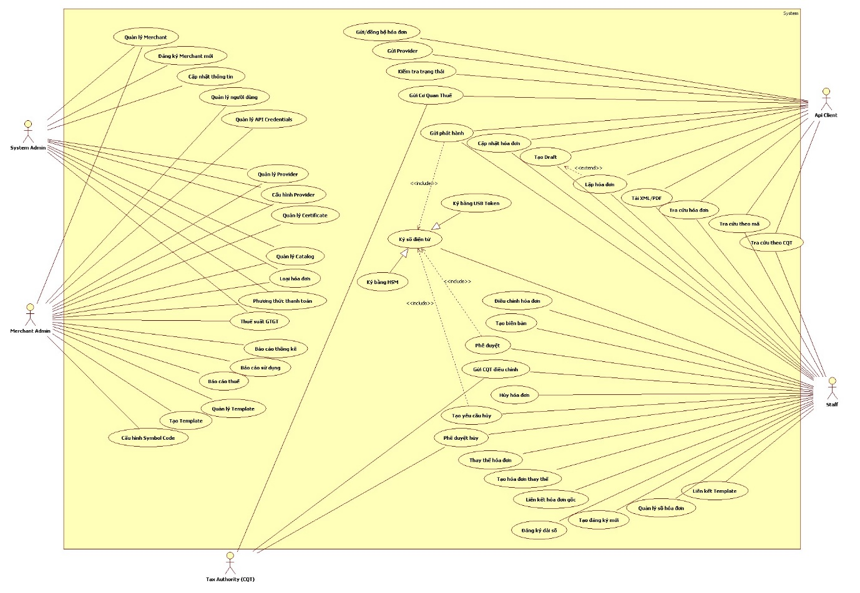

Hình :Sơ đồ UseCase EinvoiceHub

* 1. **Sơ đồ Lớp (Class Diagram)**

Sơ đồ lớp mô tả cấu trúc dữ liệu cho một hệ thống SaaS (Software as a Service) quản lý hóa đơn điện tử đa doanh nghiệp (Multi-tenant). Hệ thống tập trung vào tính toàn vẹn dữ liệu, khả năng đồng bộ với Cơ quan Thuế (CQT) và lưu vết (audit) mọi hành động của người dùng.

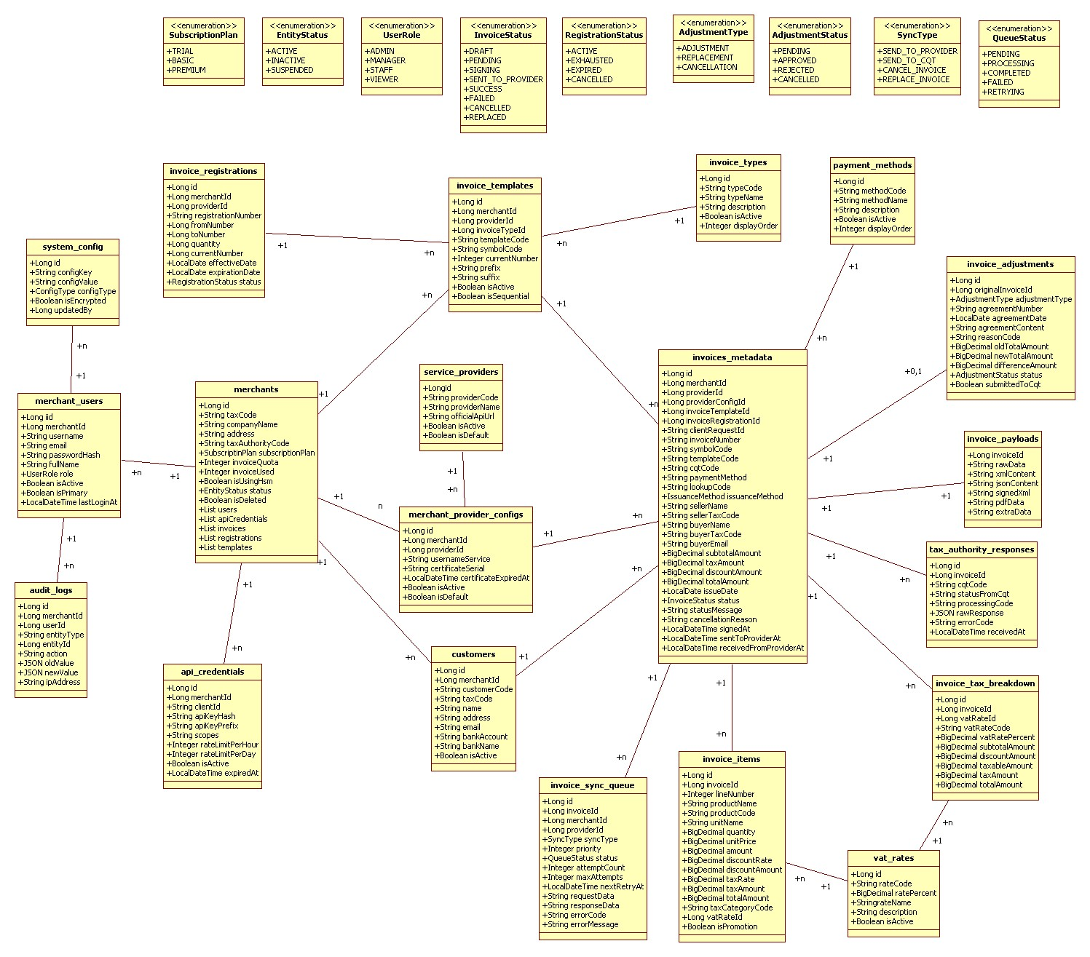

Hình : Sơ đồ Class EinvoiceHub

.

* + 1. **Các nhóm thực thể**
       1. **Nhóm quản lý Doanh nghiệp (Merchant Management)**

Quản lý thông tin định danh và cấu hình vận hành của từng đơn vị kinh doanh.

Merchants: Lớp trung tâm lưu trữ thông tin pháp lý (Mã số thuế, tên công ty, địa chỉ,…). Nó quản lý hạn mức hóa đơn (invoice_quota) và trạng thái sử dụng thực tế.

Merchant_users: Quản lý tài khoản nhân viên thuộc doanh nghiệp với các vai trò (UserRole) khác nhau như ADMIN, MANAGER, STAFF.

Api_credentials: Cho phép doanh nghiệp tích hợp hệ thống nội bộ (ERP/POS) với Hub thông qua các cặp ClientID và API Key được băm bảo mật.

* + - 1. **Danh Mục Hệ Thống (System Catalog)**

Đóng vai trò là dữ liệu chuẩn để đảm bảo sự đồng bộ trên toàn hệ thống và tuân thủ Thông tư 78/2021/TT-BTC.

Invoice_types: Danh mục các loại hóa đơn chuẩn (01GTKT, 02GTTT...).

Payment_methods: Các hình thức thanh toán được pháp luật công nhận (TM, CK, TM/CK).

Vat_rates: Quản lý các mức thuế suất GTGT (0%, 5%, 8%, 10%, KCT...).

Service_providers: Danh sách các đơn vị cung cấp giải pháp hóa đơn đầu cuối mà Hub hỗ trợ kết nố

* + - 1. **Nhóm Nghiệp Vụ Hóa Đơn (Invoice Operations)**

Nhóm lớp có sự thay đổi dữ liệu cao nhất, lưu trữ mọi chi tiết của các giao dịch.

Invoices_metadata: Lưu trữ thông tin tóm tắt và trạng thái của hóa đơn (DRAFT, PENDING, SUCCESS...). Đây là lớp kết nối chính tới người mua, người bán và các thông tin tài chính tổng quát.

Invoice_items: Chi tiết từng dòng hàng hóa, dịch vụ trong hóa đơn, bao gồm số lượng, đơn giá, và thuế suất riêng biệt cho từng mặt hàng.

Invoice_tax_breakdown: Phân rã tổng tiền theo từng nhóm thuế suất, hỗ trợ việc xuất báo cáo thuế chính xác.

Invoice_payloads: Lưu trữ dữ liệu thô (JSON/XML) và các nội dung đã được ký điện tử để phục vụ việc hiển thị hoặc tải file PDF

* + - 1. **Nhóm Tuân Thủ và Đồng Bộ (Compliance & Sync)**

Invoice_registrations: Quản lý dải số hóa đơn đã đăng ký với CQT.

Invoice_sync_queue: Hàng đợi xử lý gửi hóa đơn sang Provider hoặc CQT, hỗ trợ cơ chế thử lại (Retry) khi gặp sự cố mạng.

Tax_authority_responses: Lưu trữ phản hồi chính thức từ Cơ quan Thuế để xác thực tính pháp lý của hóa đơn.

Audit_logs: Lưu vết chi tiết ai đã thực hiện hành động gì, vào lúc nào và giá trị thay đổi như thế nào, đảm bảo tính minh bạch.

* + 1. **Phân Tích Mối Quan Hệ (Relationships)**
       1. **Quan hệ sở hữu (Ownership)**

Một Merchant sở hữu nhiều Merchant_users, Customers, và Invoices_metadata (Quan hệ 1:N). Ràng buộc này đảm bảo tính đóng gói dữ liệu giữa các doanh nghiệp khác nhau trong mô hình SaaS.

* + - 1. **Quan hệ thành phần**

Một Invoices_metadata bắt buộc phải có các Invoice_items và một Invoice_payload đi kèm. Nếu hóa đơn bị xóa (soft-delete), các thành phần này cũng sẽ được xử lý tương ứng để đảm bảo tính nhất quán dữ liệu.

* + - 1. **Quan hệ tham chiếu**

Hóa đơn tham chiếu tới các danh mục chuẩn như Invoice_types, Vat_rates thông qua khóa ngoại (invoice_type_id, vat_rate_id) để chuẩn hóa dữ liệu đầu ra khi gửi cho CQT.

* + 1. **Các Ràng buộc kỹ thuật**

Cơ chế Ký số: Lớp Merchant có thuộc tính is_using_hsm để xác định phương thức ký điện tử là tự động (HSM) hay thủ công (USB Token).

Tra cứu hóa đơn: Thuộc tính lookup_code trong Invoices_metadata được thiết kế để tạo ra mã duy nhất giúp khách lẻ có thể tra cứu hóa đơn mà không cần tài khoản hệ thống.

Xử lý lỗi đồng bộ: Lớp Invoice_sync_queue sử dụng attempt_count và max_attempts để quản lý các tiến trình nền, tránh việc treo hệ thống khi các API bên thứ ba gặp sự cố.

* 1. **Sơ đồ Trạng thái (State Machine Diagram)**

State Machine Diagram thiết kế dựa trên business logic thực tế của quy trình phát hành hóa đơn điện tử tại Việt Nam. Từ trạng thái DRAFT, hóa đơn chỉ có thể chuyển sang PENDING khi người dùng submit để phát hành, đảm bảo rằng một khi đã submit thì không thể chỉnh sửa nội dung hóa đơn nữa mà phải thực hiện thao tác điều chỉnh hoặc hủy bỏ. Transition từ PENDING sang SIGNING yêu cầu phải có chữ ký số, được thực hiện thông qua HSM hoặc USB Token theo cấu hình is_using_hsm trong bảng merchants. Timestamp signed_at được ghi nhận khi quá trình ký hoàn tất.

Từ trạng thái SIGNING, hóa đơn được gửi sang Provider và chuyển sang SENT_TO_PROVIDER, đồng thời ghi nhận sent_to_provider_at. Tại đây, hệ thống chờ phản hồi từ Provider về việc gửi Cơ quan Thuế thành công. Nếu xảy ra lỗi mạng hoặc Provider không phản hồi, hóa đơn sẽ chuyển sang RETRYING và được xử lý bởi cơ chế retry trong invoice_sync_queue. Khi nhận được xác nhận thành công từ CQT, hóa đơn chuyển sang SUCCESS và trigger trg_invoice_status_success sẽ tự động tăng invoice_used trong bảng merchants.

Từ SUCCESS, hóa đơn có thể chuyển sang các trạng thái ADJUSTMENT, REPLACEMENT hoặc CANCELLED thông qua quy trình nghiệp vụ điều chỉnh/thay thế/hủy được quy định trong bảng invoice_adjustments. Các trạng thái này được thiết kế để đảm bảo tuân thủ quy định của Tổng cục Thuế về việc xử lý hóa đơn điện tử sau khi đã phát hành. Khi hóa đơn bị hủy từ SUCCESS, trigger trg_invoice_status_success sẽ giảm invoice_used để hoàn trả quota cho merchant.

* 1. **Sơ đồ Tuần tự (Sequence Diagram)**

Sequence Diagram thiết kế dựa trên kiến trúc asynchronous processing phù hợp với tính chất của nghiệp vụ hóa đơn điện tử, nơi thời gian xử lý có thể kéo dài do phụ thuộc vào external services. Quy trình được chia thành 6 giai đoạn chính, bắt đầu với việc validation và kiểm tra quota thông qua cột invoice_quota và invoice_used trong bảng merchants. Việc kiểm tra quota trước khi tạo hóa đơn giúp đảm bảo merchant không vượt quá hạn mức cho phép theo subscription plan.

Giai đoạn tạo invoice metadata và items sử dụng transaction để đảm bảo tính toàn vẹn dữ liệu. Invoice items được tạo trước, sau đó trigger trg_calculate_invoice_totals sẽ tự động cập nhật các cột subtotal_amount, tax_amount, discount_amount, total_amount trong bảng invoices_metadata. Đồng thời, trigger trg_create_tax_breakdowns sẽ tạo các bản ghi trong invoice_tax_breakdowns dựa trên các mức thuế suất khác nhau của items.

Việc sử dụng invoice_sync_queue là yếu tố then chốt trong kiến trúc hệ thống. Thay vì xử lý đồng bộ (synchronous), hóa đơn được đẩy vào queue và trả về ngay lập tức response 202 Accepted cho client. Background worker sẽ xử lý queue theo thứ tự ưu tiên (priority field), cho phép hệ thống scale horizontally và handle high load. Cơ chế retry được thiết kế sẵn trong bảng invoice_sync_queue với các cột attempt_count, max_attempts, next_retry_at, cho phép tự động retry khi gặp lỗi mạng hoặc Provider không phản hồi.

* 1. **Sơ đồ Hoạt động (Activity Diagram)**

Activity Diagram thiết kế dựa trên cấu trúc bảng invoice_sync_queue với các trường quan trọng: status với các giá trị ENUM('PENDING', 'PROCESSING', 'COMPLETED', 'FAILED', 'RETRYING'), attempt_count và max_attempts để kiểm soát số lần thử, sync_type với 4 loại operation, và priority để xác định thứ tự xử lý. Quy trình xử lý được thiết kế với nguyên tắc idempotency, đảm bảo rằng việc thực hiện lại cùng một job nhiều lần không gây ra side effects không mong muốn.

Decision point đầu tiên kiểm tra attempt_count < max_attempts, nếu vượt quá giới hạn thì job sẽ được đánh dấu là FAILED vĩnh viễn và không thử lại nữa. Điều này giúp tránh trường hợp infinite retry và tốn tài nguyên hệ thống. Nếu còn trong giới hạn retry, hệ thống sẽ thực hiện sync operation dựa trên sync_type và chờ response từ Provider hoặc CQT.

Khi nhận được response, hệ thống phân biệt giữa success, network error, và provider error. Network error (timeout, connection refused) sẽ trigger retry với exponential backoff, trong khi provider error có thể là business error (invalid data) không thể retry được. Việc phân biệt này được thực hiện thông qua việc parse response và xác định error type. Khi thành công, hệ thống cập nhật invoices_metadata với trạng thái SUCCESS và các thông tin từ Provider như invoice_number, cqt_code, đồng thời gọi webhook để thông báo cho client. Việc update invoice status sẽ trigger database trigger trg_invoice_status_success để tự động tăng invoice_used trong bảng merchants.

* 1. **Sơ đồ Triển khai (Deployment Diagram)**

Deployment Diagram được thiết kế dựa trên nguyên tắc defense in depth với nhiều lớp bảo vệ. Public Zone chứa các client applications và CDN cho static assets, đây là layer duy nhất có thể truy cập từ internet. DMZ Layer bao gồm WAF (Web Application Firewall) để bảo vệ khỏi các cuộc tấn công phổ biến như SQL injection, XSS, DDoS, và API Gateway để xử lý authentication, rate limiting và request routing. Việc tách riêng WAF và API Gateway giúp phân hóa trách nhiệm và dễ dàng scale từng thành phần độc lập.

Application Cluster được triển khai trên Kubernetes với khả năng auto-scaling. Các services được thiết kế theo kiến trúc microservices: Auth Service xử lý authentication và authorization dựa trên JWT token và OAuth2; Invoice Service xử lý CRUD operations cho hóa đơn và validation; Sync Worker là background worker consume từ RabbitMQ queue và thực hiện sync operations; Signing Service quản lý việc ký số điện tử thông qua HSM hoặc USB Token; Report Service xử lý thống kê và audit trail. Việc sử dụng nhiều services nhỏ giúp team phát triển độc lập và deployment không down time.

Data Layer bao gồm MariaDB với cấu hình Primary-Replica để đảm bảo high availability và read scalability. Primary node xử lý tất cả write operations, các replicas xử lý read operations và có thể promoted thành primary khi cần failover. Cấu trúc này phù hợp với mô hình application read-heavy, nơi số lượng read queries (tra cứu hóa đơn, lấy danh sách) nhiều hơn write queries (tạo mới hóa đơn). Redis được sử dụng cho session store, rate limiting counter, và pub/sub communication giữa các services.

Security Zone chứa HSM (Hardware Security Module) để lưu trữ private key và thực hiện digital signing theo quy định của Tổng cục Thuế về chữ ký số trên hóa đơn điện tử. Việc sử dụng HSM thay vì software-based signing đảm bảo private key không bao giờ được lưu trữ dưới dạng plain text và tuân thủ các tiêu chuẩn bảo mật. Secret Manager (Vault) quản lý tập trung các sensitive data như API keys, database credentials, và certificates.

External Services bao gồm các Provider APIs (VNPT, Viettel, MISA, BKAV) và CQT Portal. Hệ thống được thiết kế để support nhiều providers, cho phép merchant lựa chọn provider phù hợp hoặc failover giữa các providers khi cần. Kết nối đến CQT Portal là bắt buộc để gửi hóa đơn và nhận phản hồi về trạng thái từ Tổng cục Thuế.

1. **QUY TRÌNH NGHIỆP VỤ (MEINVOICE MISA)**
   1. **HÓA ĐƠN**
      1. **Có Mã Cơ Quan Thuế**
         1. **Bắt Đầu Sử Dụng**
2. **Đăng ký sử dụng**

(Web) Đăng ký sử dụng hóa điện tử Nghị định 70/2025/NĐ-CP.

* Đăng ký sử dụng hóa đơn CÓ MÃ với cơ quan thuế theo Nghị định 70/2025/NĐ-CP.
  + MISA meInvoice Web > HÓA ĐƠN ĐIỆN TỬ >(Web) Bắt đầu sử dụng hóa đơn điện tử > (Web) Đăng ký sử dụng hóa điện tử Nghị định 70/2025/NĐ-CP MEINVOICE - TÀI LIỆU NGHỊ ĐỊNH 70/2025/NĐ-CP > TỜ KHAI NGHỊ ĐỊNH 70/2025/NĐ-CP

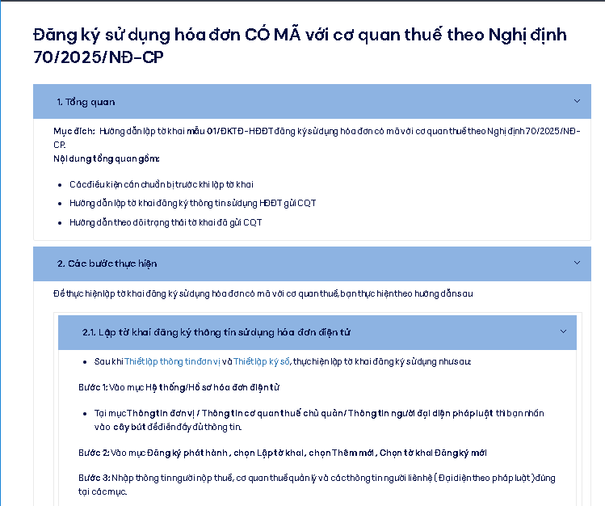

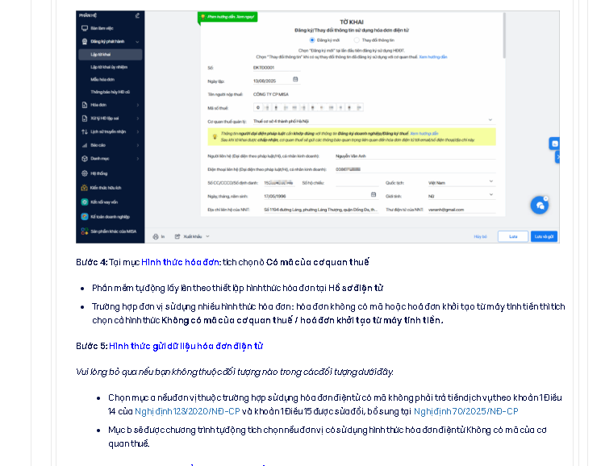

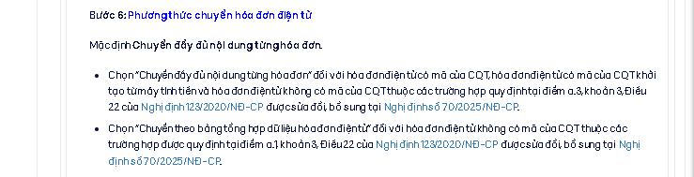

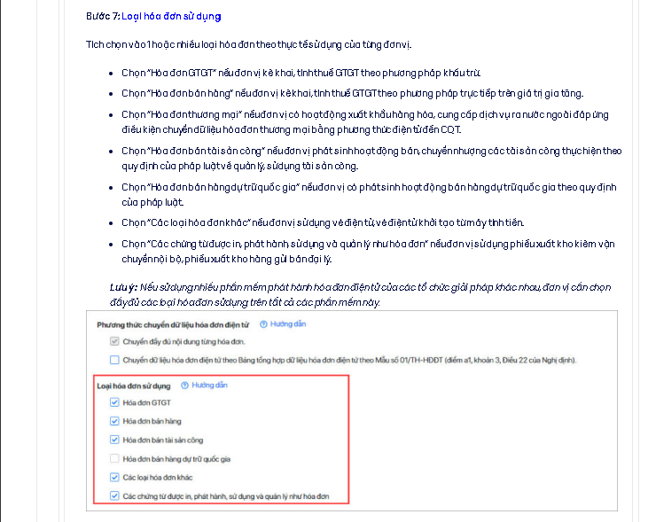

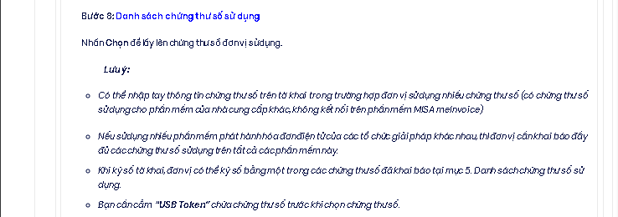

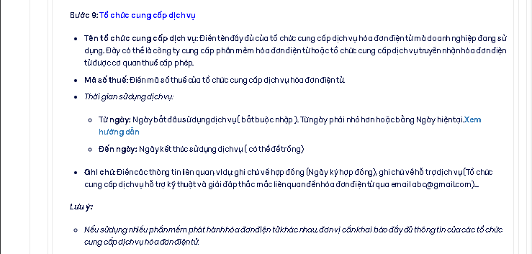

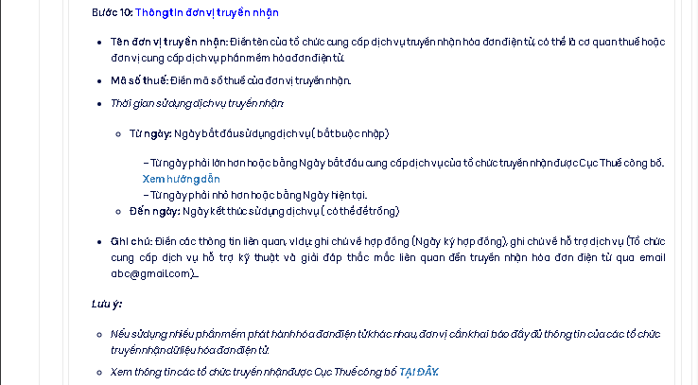

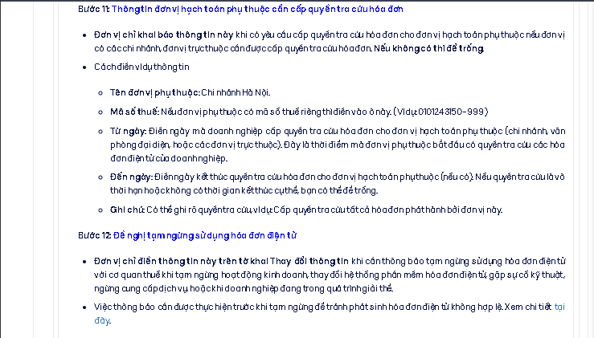

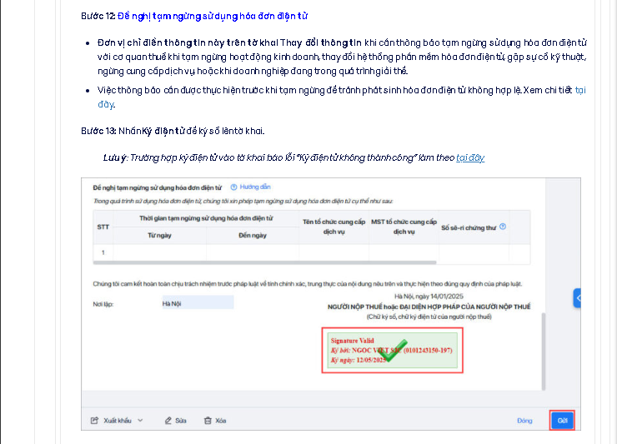

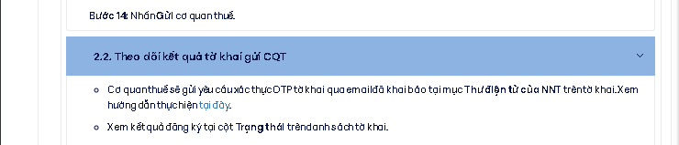

* Đăng ký sử dụng hóa đơn KHÔNG CÓ MÃ với cơ quan thuế theo Nghị định 70/2025/NĐ-CP
  + MISA meInvoice Web > HÓA ĐƠN ĐIỆN TỬ > (Web) Bắt đầu sử dụng hóa đơn điện tử > (Web) Đăng ký sử dụng hóa điện tử Nghị định 70/2025/NĐ-CP > MEINVOICE - TÀI LIỆU NGHỊ ĐỊNH 70/2025/NĐ-CP > TỜ KHAI NGHỊ ĐỊNH 70/2025/NĐ-CP

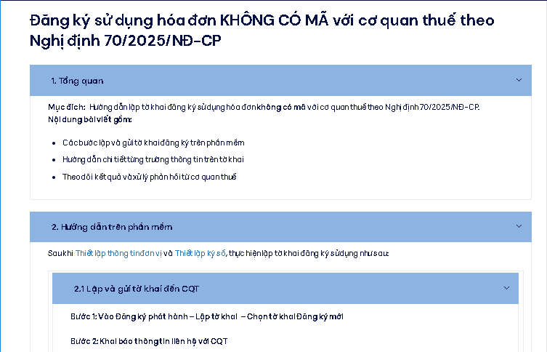

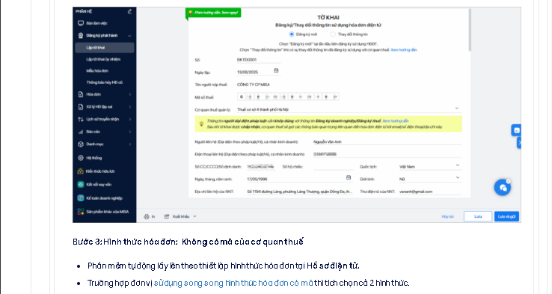

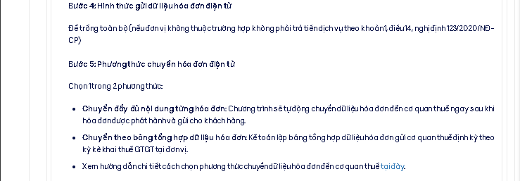

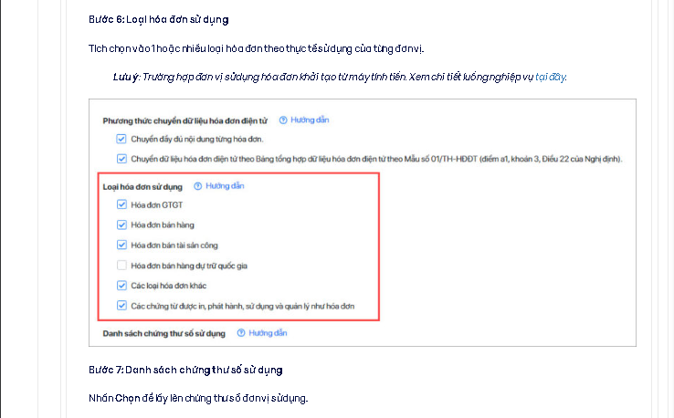

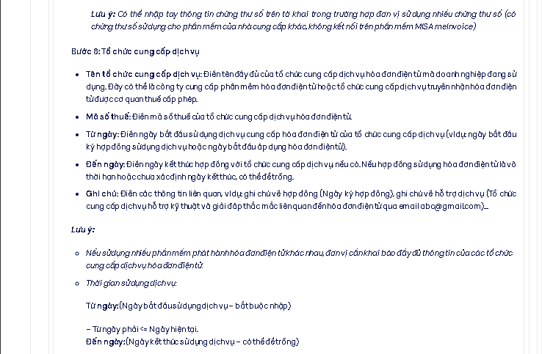

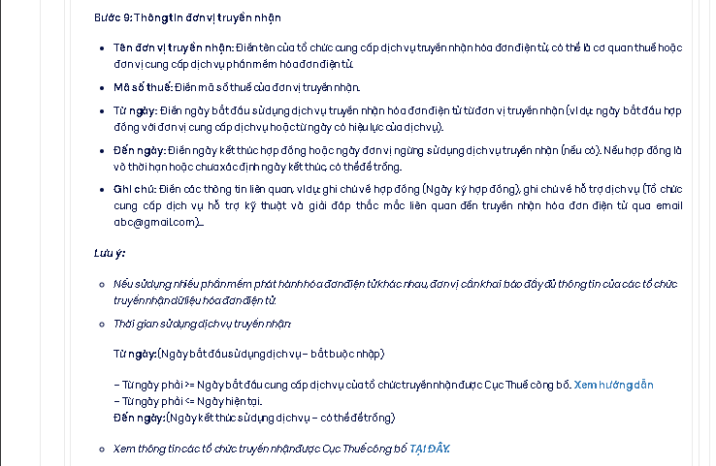

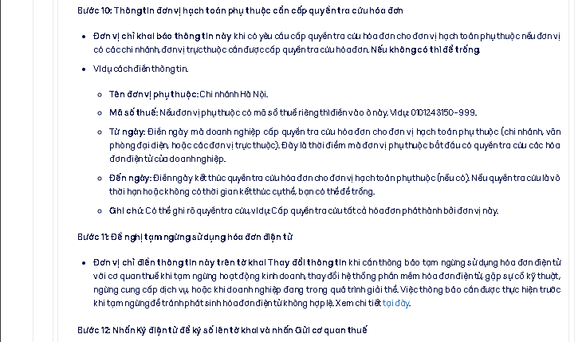

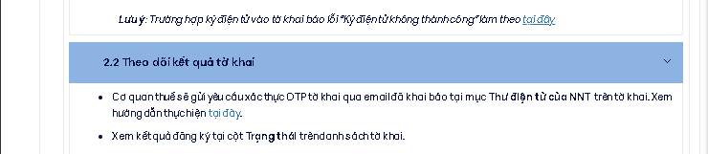

* Đăng ký sử dụng hóa đơn KHỞI TẠO TỪ MÁY TÍNH TIỀN với cơ quan thuế theo Nghị định 70/2025/NĐ-CP
  + MISA meInvoice Web > HÓA ĐƠN ĐIỆN TỬ > (Web) Bắt đầu sử dụng hóa đơn điện tử > (Web) Đăng ký sử dụng hóa điện tử Nghị định 70/2025/NĐ-CP > MEINVOICE - TÀI LIỆU NGHỊ ĐỊNH 70/2025/NĐ-CP > TỜ KHAI NGHỊ ĐỊNH 70/2025/NĐ-CP

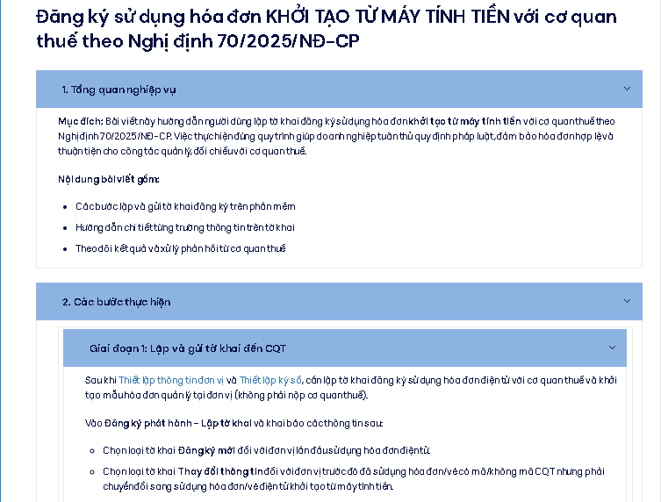

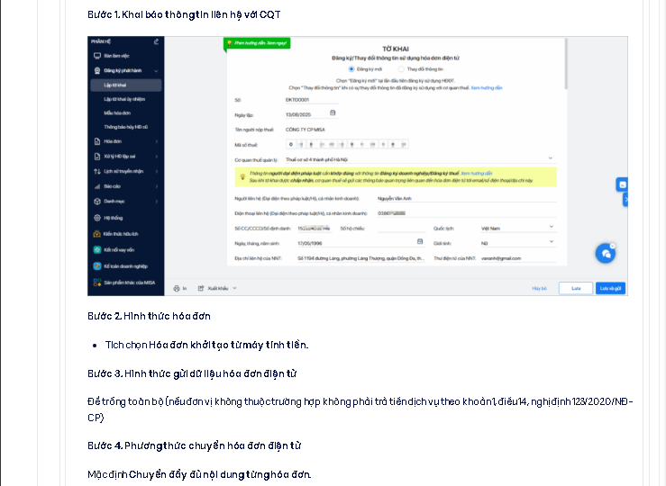



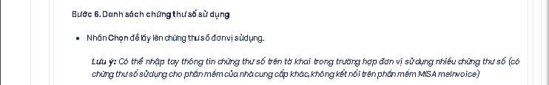

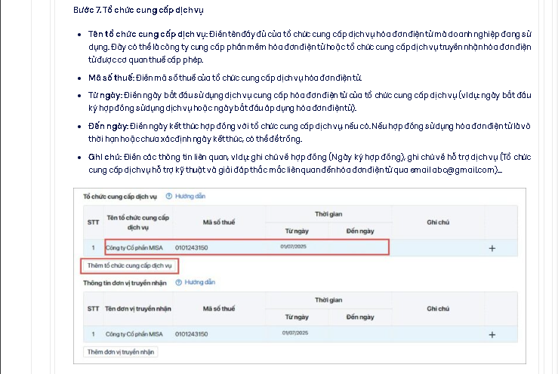

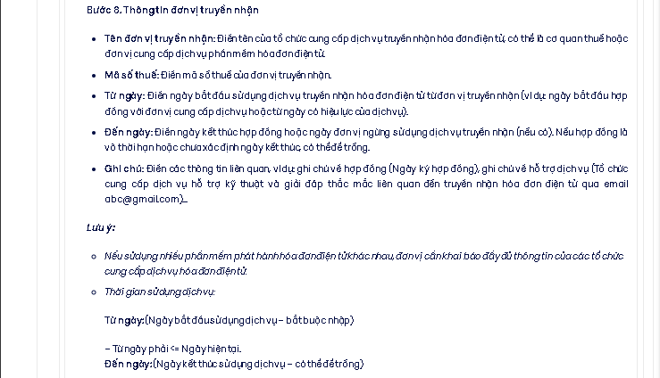

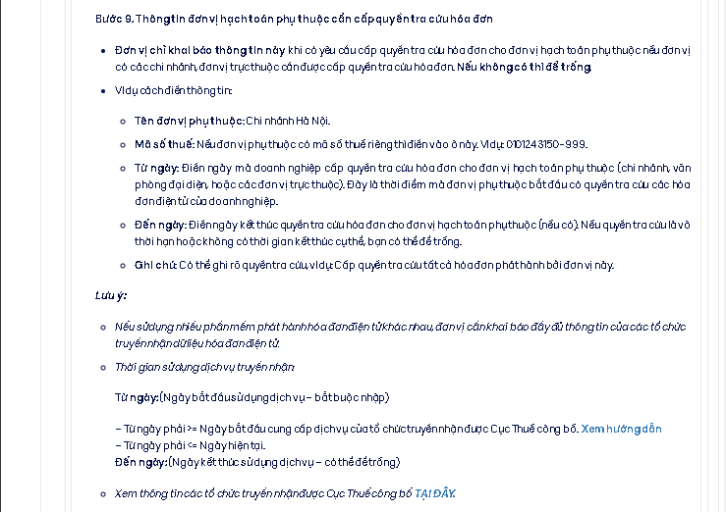

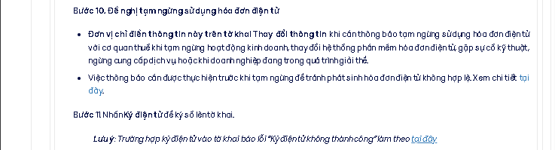

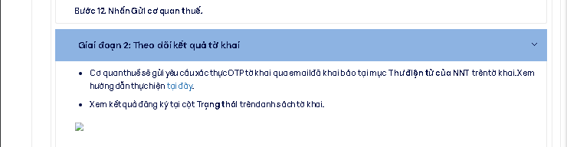

Bài viết liên quan

* Một số câu hỏi, lỗi thường gặp liên quan đến Tờ khai đăng ký sử dụng hóa đơn điện tử Nghị định 70/2025/NĐ-CP (PHẦN 3)
* Một số câu hỏi, lỗi thường gặp liên quan đến Tờ khai đăng ký sử dụng hóa đơn điện tử Nghị định 70/2025/NĐ-CP (PHẦN 2)
* Một số câu hỏi, lỗi thường gặp liên quan đến Tờ khai đăng ký sử dụng hóa đơn điện tử Nghị định 70/2025/NĐ-CP (PHẦN 1)
* Cách khai báo thông tin trên tờ khai đối với Hộ kinh doanh theo hướng dẫn của Cơ quan thuế

(Mobile) Bổ sung thông tin người nộp thuế (NNT) trên eTax Mobile

* Cách điền thông tin đơn vị truyền nhận trên tờ khai đăng ký/thay đổi thông tin sử dụng hóa đơn điện tử

1. **Khởi tạo mẫu hóa đơn (Nghị định 70/2025/NĐ-CP)**

Khởi tạo mẫu các loại hóa đơn

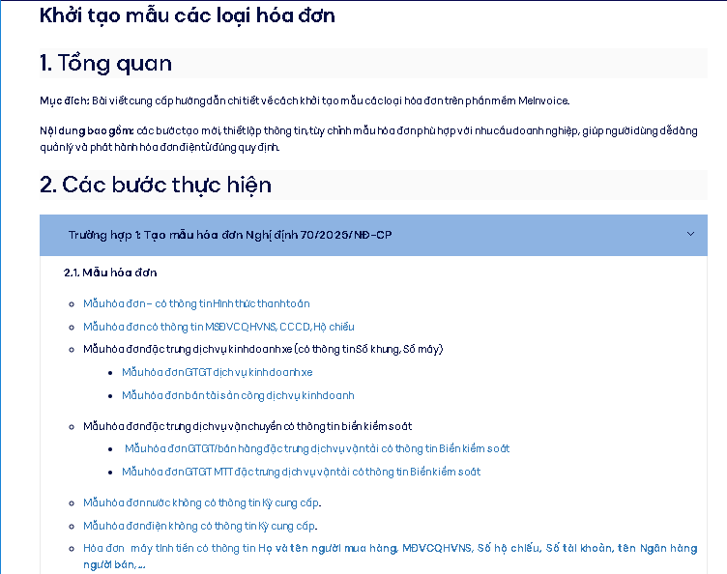

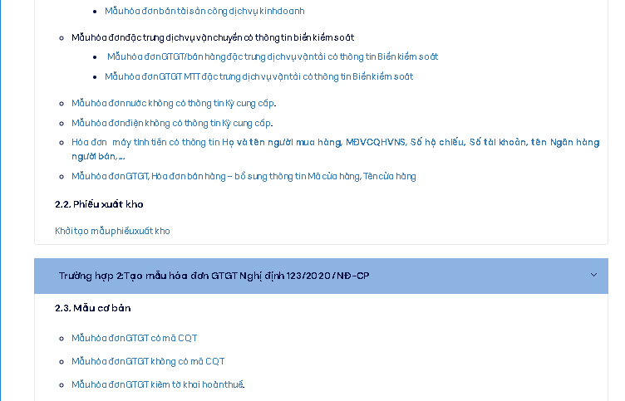

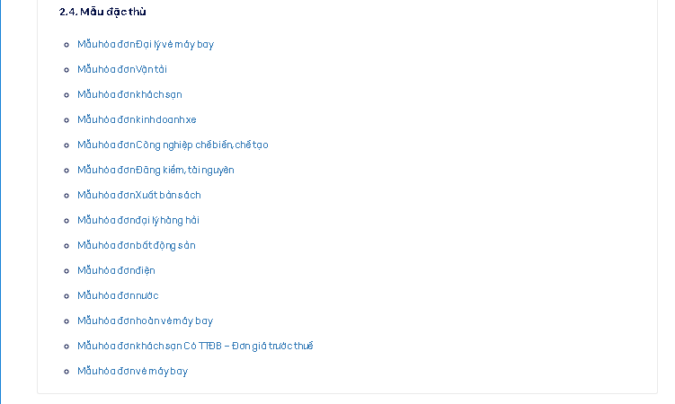

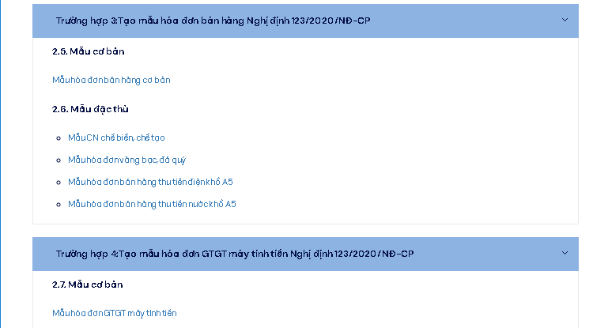

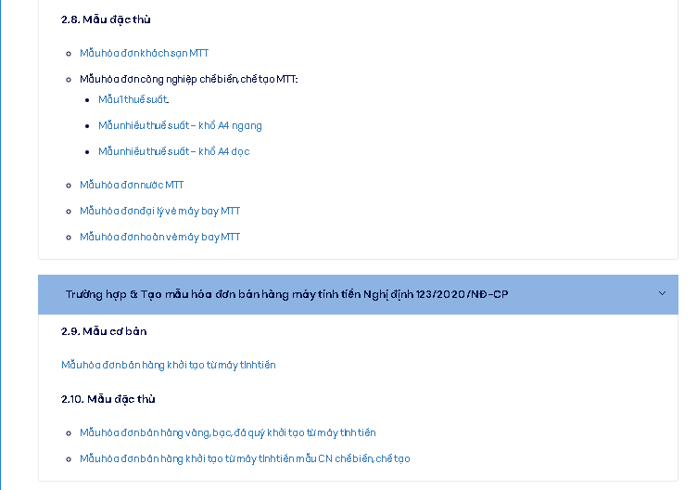

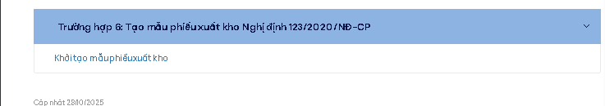

Chuyển đổi mẫu hóa đơn điện tử sang mẫu hóa đơn điện tử khởi tạo từ máy tính tiền

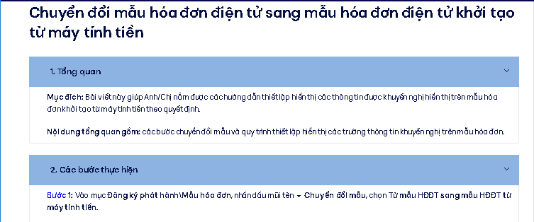



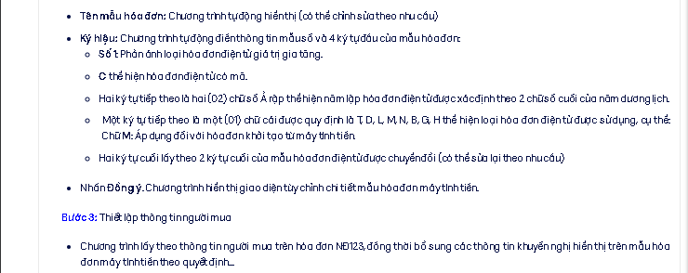

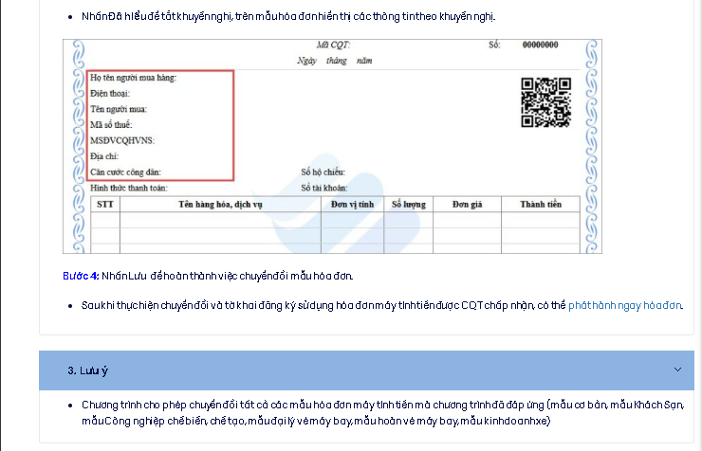

1. **Phân quyền sử dụng**

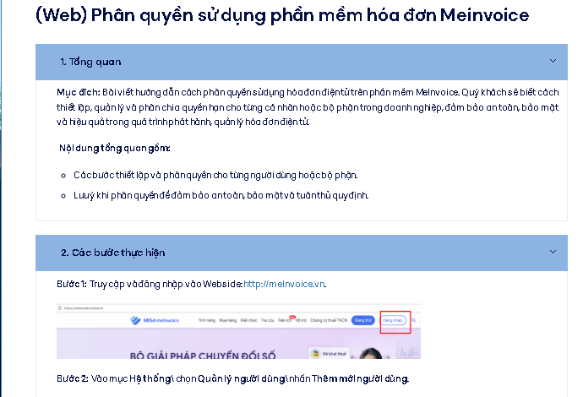

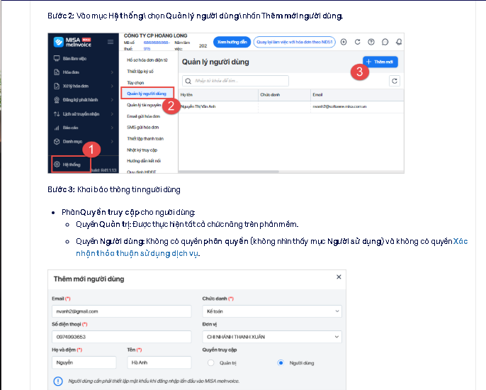

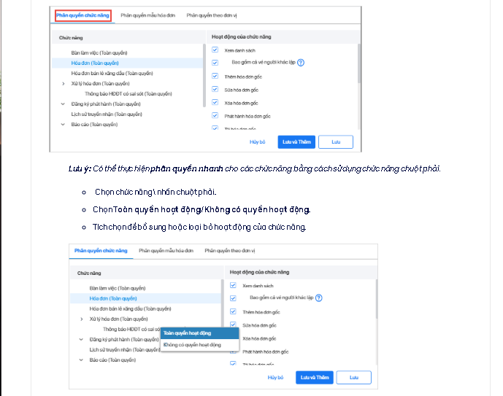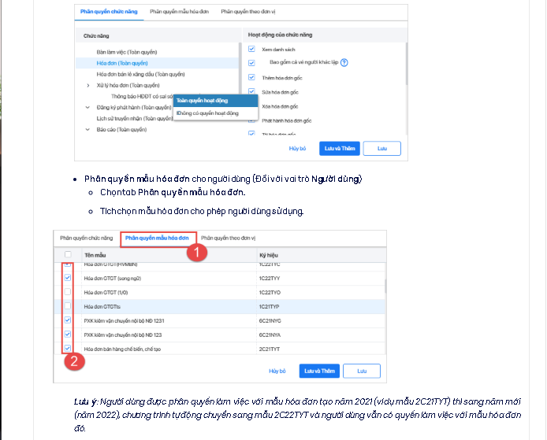

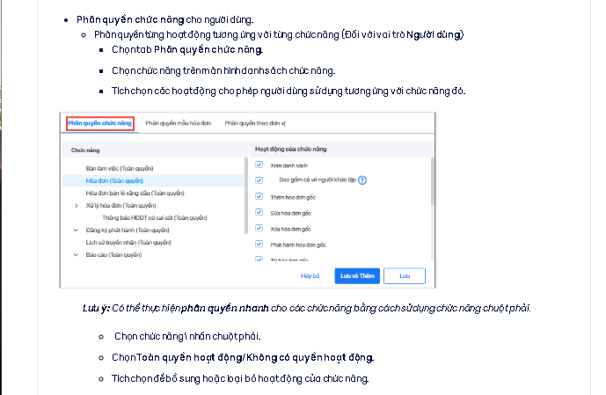

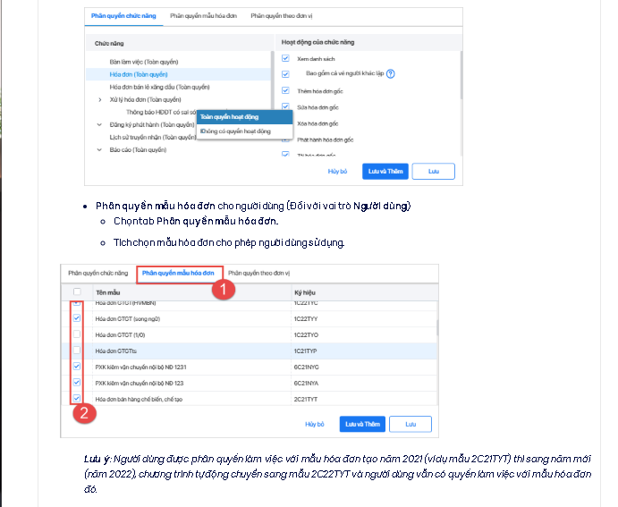

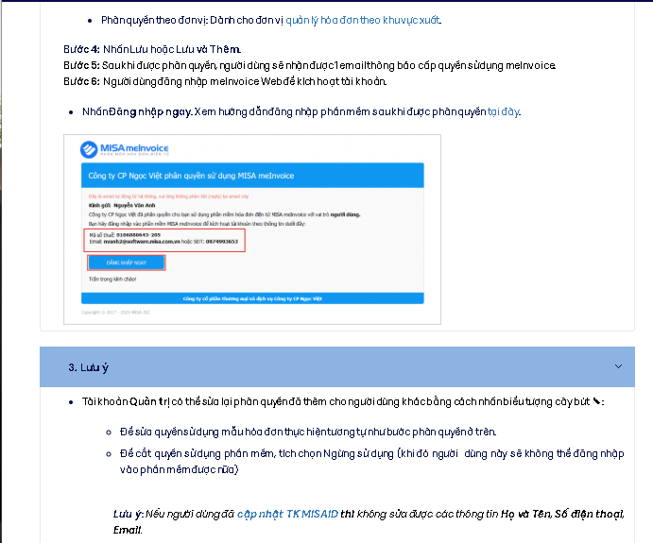

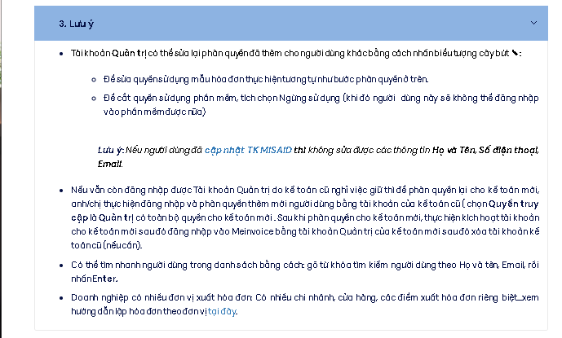

1. **Thiết lập email gửi hóa đơn**

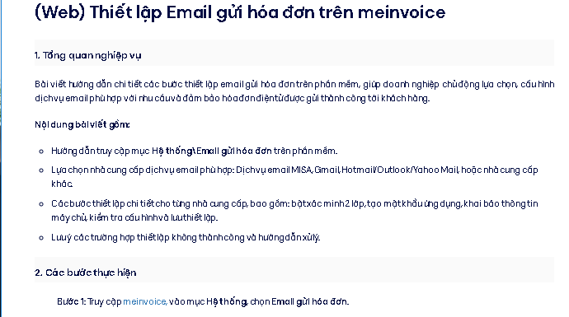

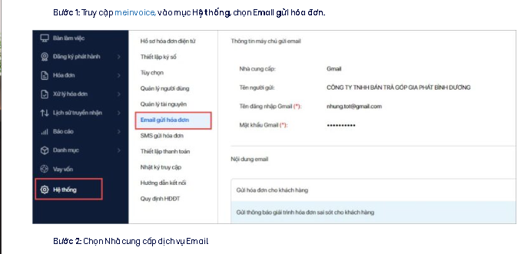

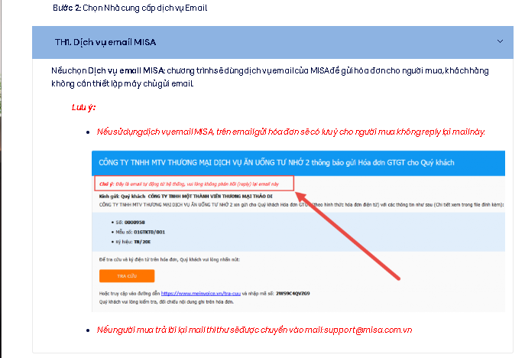

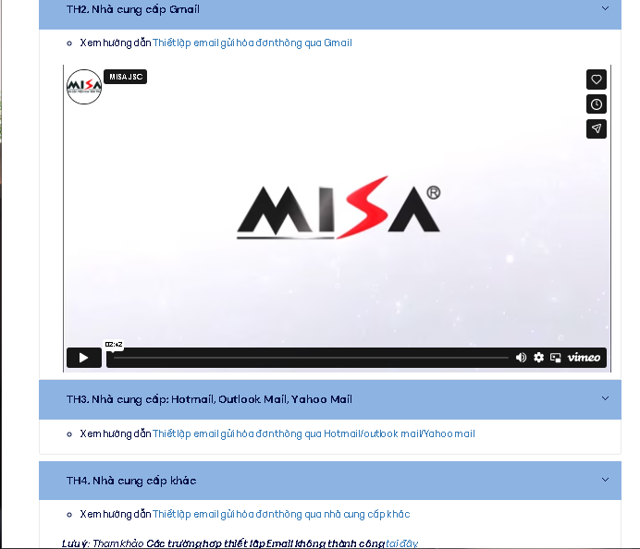

1. **Khai báo danh mục**

* (Web) Khai báo danh mục khách hàng có thông tin MSĐVCQHVNS, Số căn cước công dân, Số hộ chiếu
  + MISA meInvoice WebHÓA ĐƠN ĐIỆN TỬ(Web) Bắt đầu sử dụng hóa đơn điện tử(Web) Khai báo danh mục > MEINVOICE - TÀI LIỆU NGHỊ ĐỊNH 70/2025/NĐ-CPHÓA ĐƠN NGHỊ ĐỊNH 70/2025/NĐ-CP

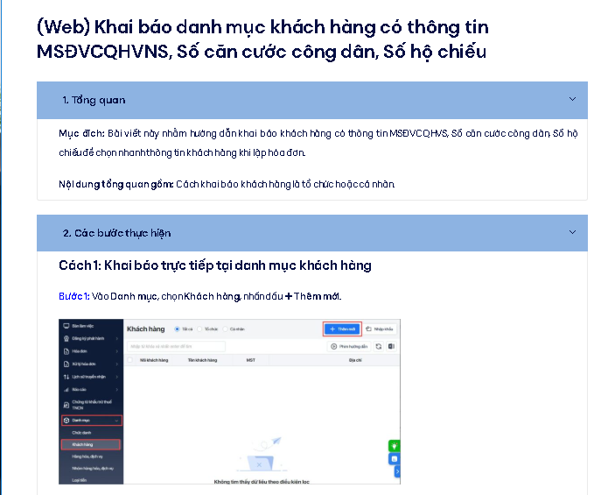

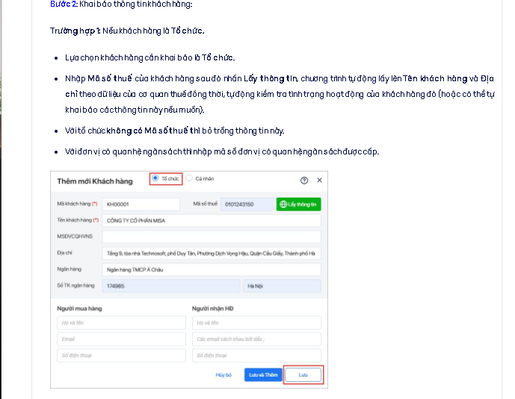

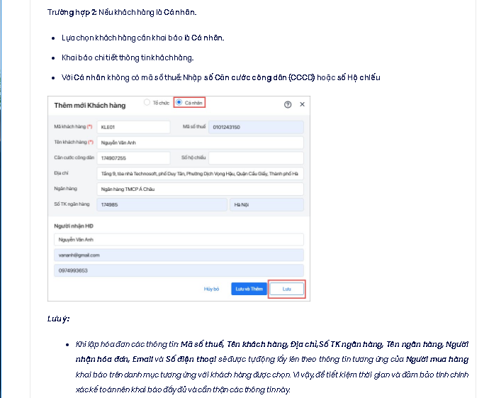

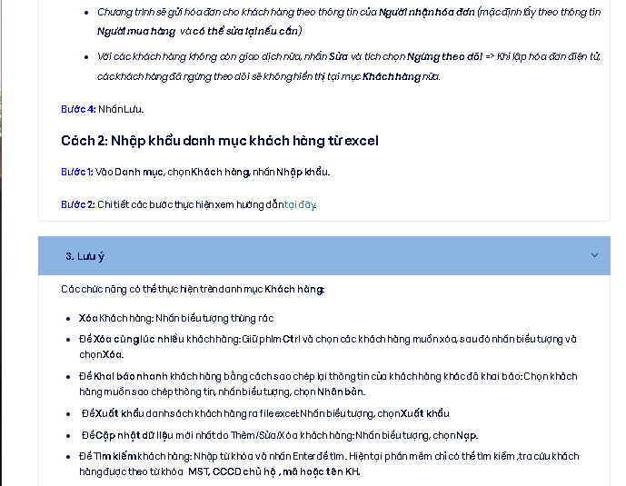

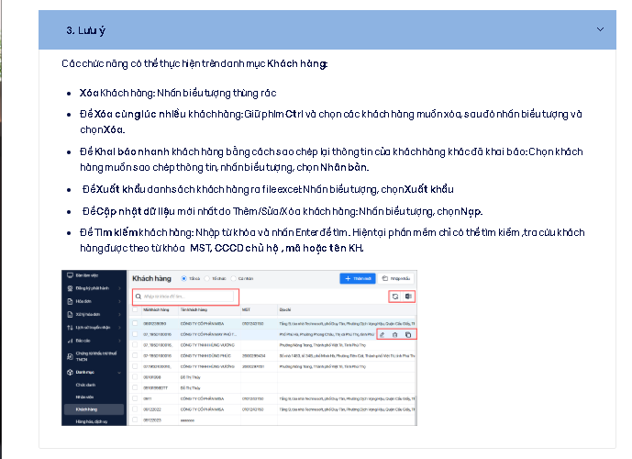

* (Web) Khai báo danh mục hàng hóa, dịch vụ (tính thuế theo phương pháp trực tiếp)
  + MISA meInvoice WebHÓA ĐƠN ĐIỆN TỬ(Web) Bắt đầu sử dụng hóa đơn điện tử(Web) Khai báo danh mục\

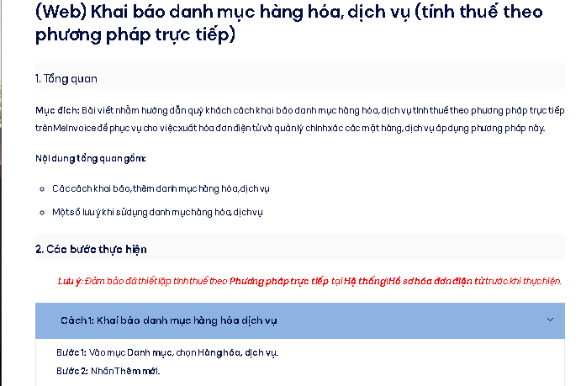

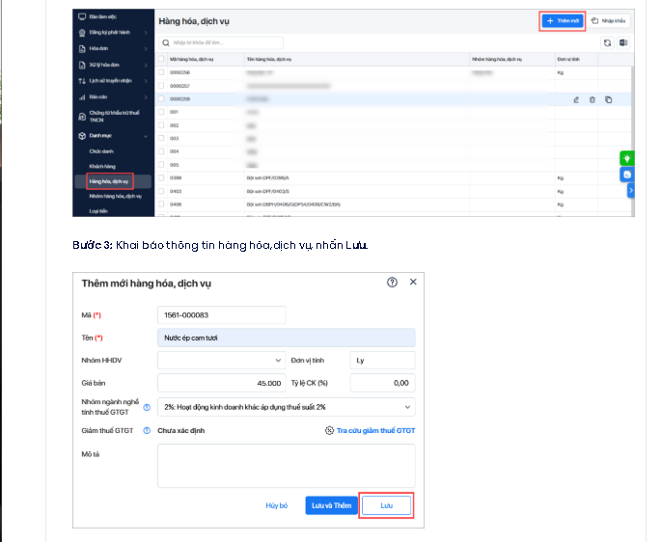

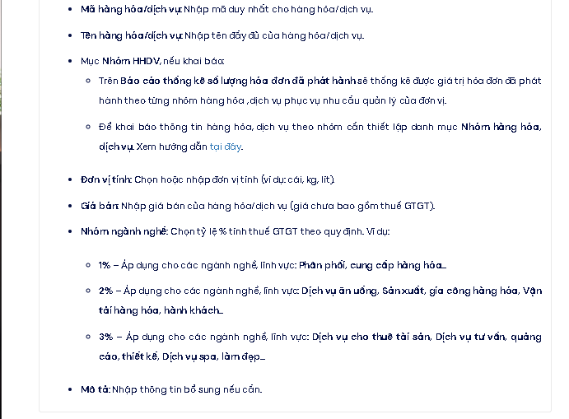

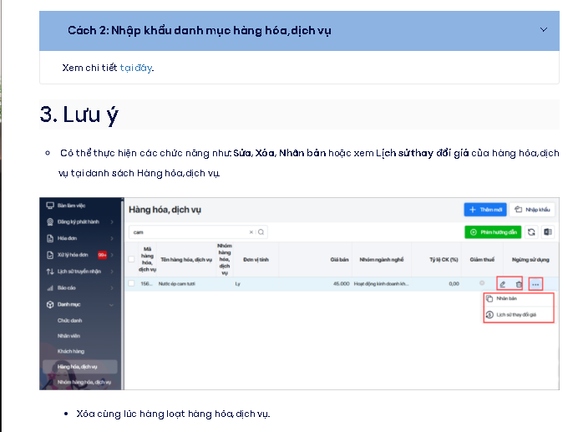

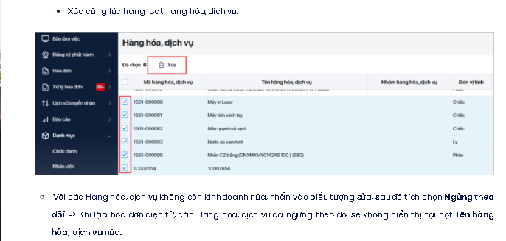

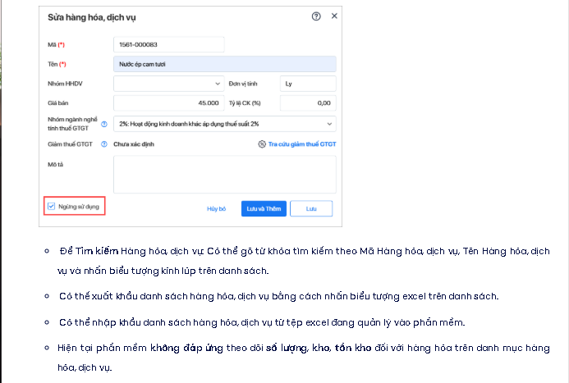

* (Web) Khai báo danh mục hàng hóa, dịch vụ (tính thuế theo phương pháp khấu trừ)
  + MISA meInvoice WebHÓA ĐƠN ĐIỆN TỬ(Web) Bắt đầu sử dụng hóa đơn điện tử(Web) Khai báo danh mục

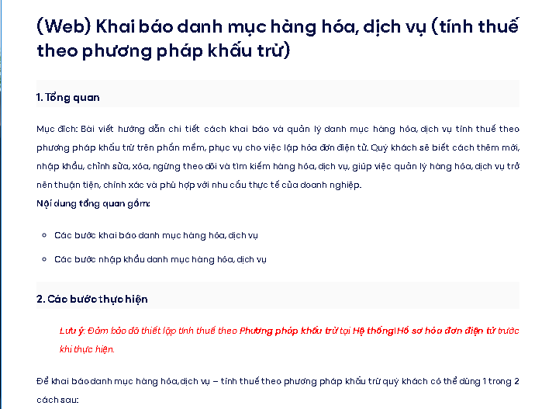

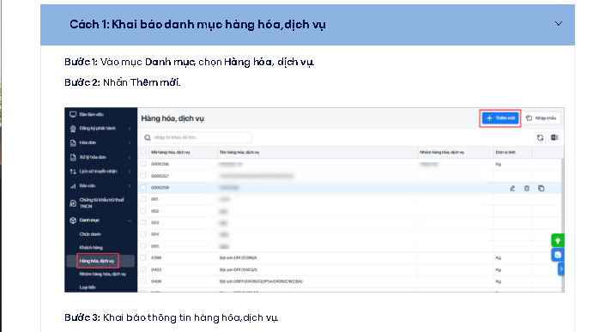

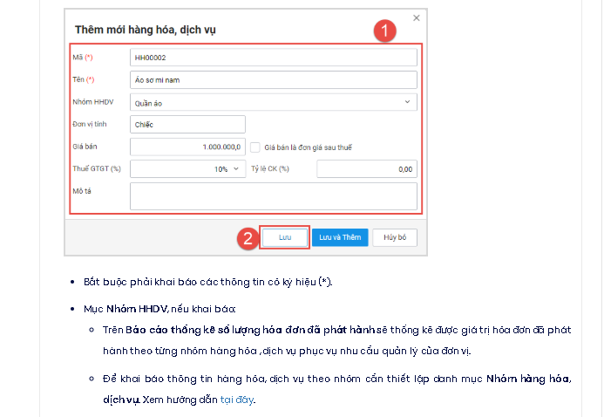

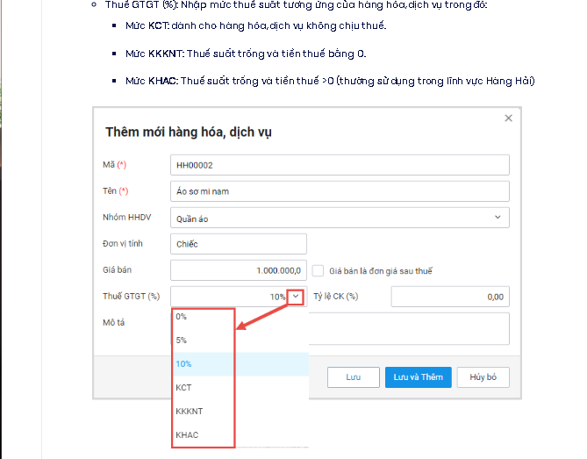

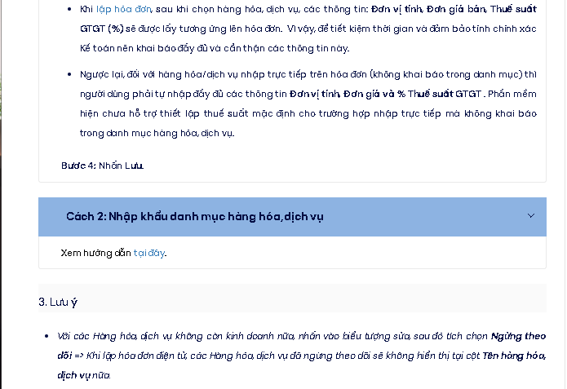

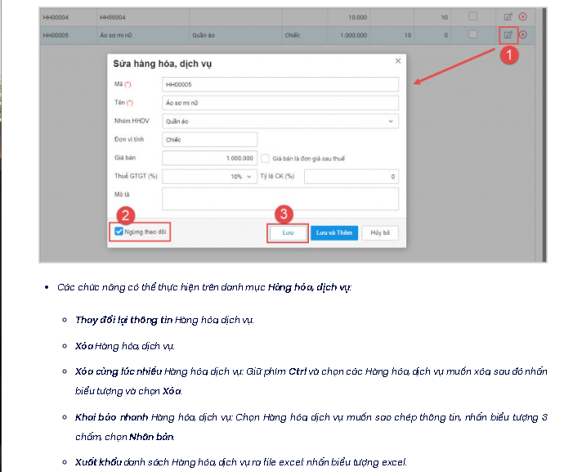

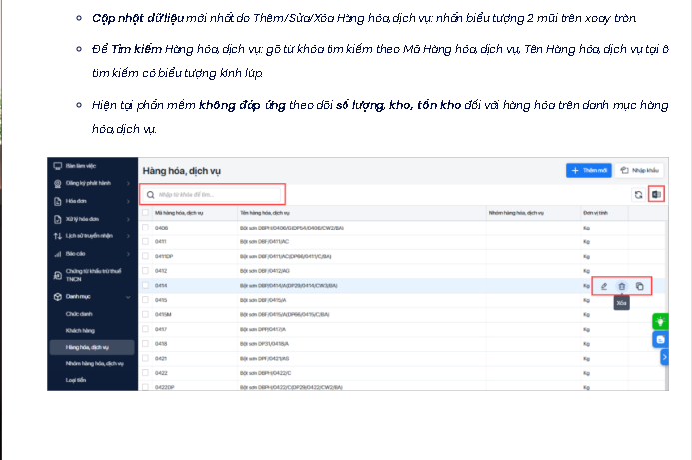

* (Web) Thiết lập danh mục nhóm hàng hóa, dịch vụ
  + MISA meInvoice WebHÓA ĐƠN ĐIỆN TỬ(Web) Bắt đầu sử dụng hóa đơn điện tử(Web) Khai báo danh mục

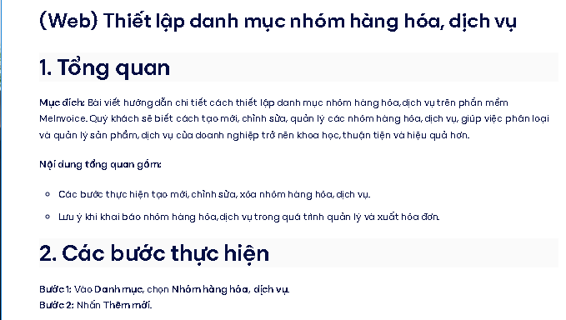

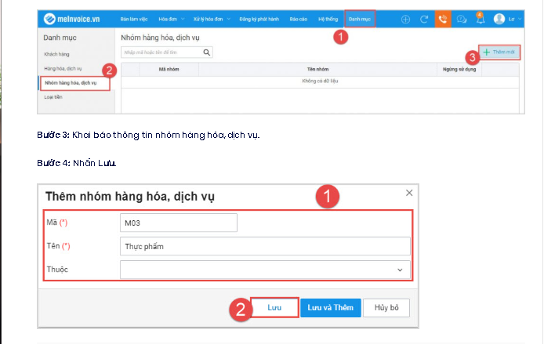

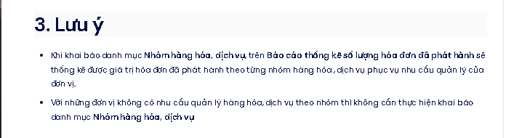

* (Web) Khai báo danh mục loại tiền
  + MISA meInvoice WebHÓA ĐƠN ĐIỆN TỬ(Web) Bắt đầu sử dụng hóa đơn điện tử(Web) Khai báo danh mục

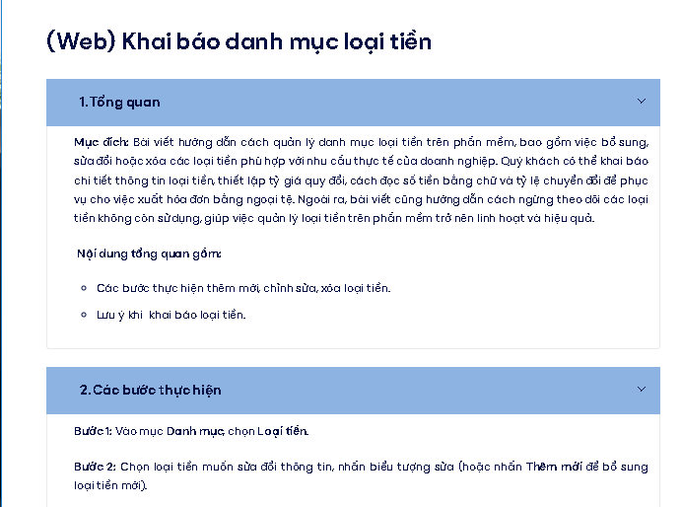

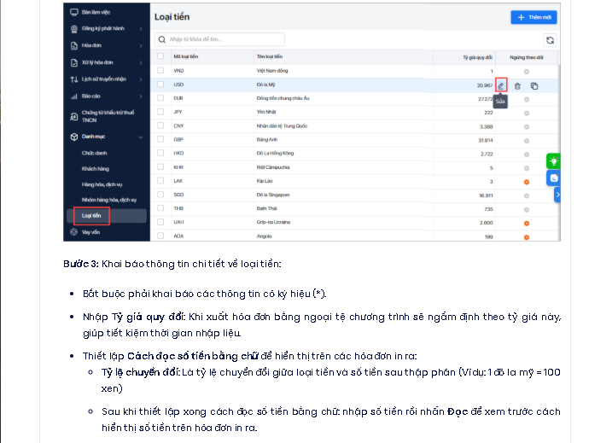

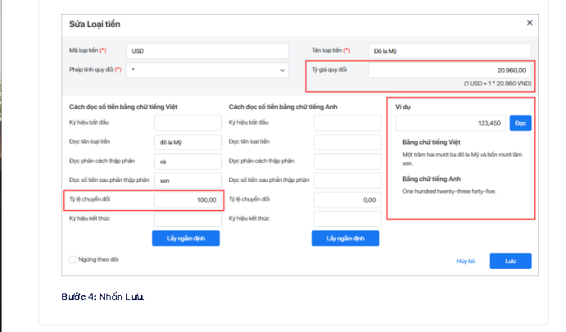

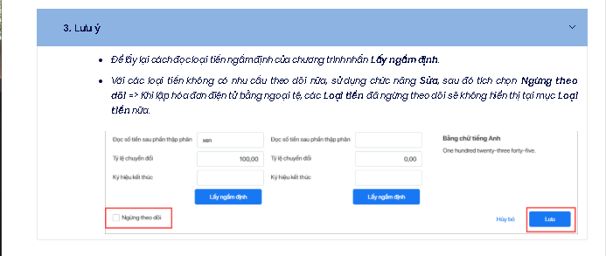

* (Web) Khai báo tuyến đường
  + MISA meInvoice WebHÓA ĐƠN ĐIỆN TỬ(Web) Bắt đầu sử dụng hóa đơn điện tử(Web) Khai báo danh mục

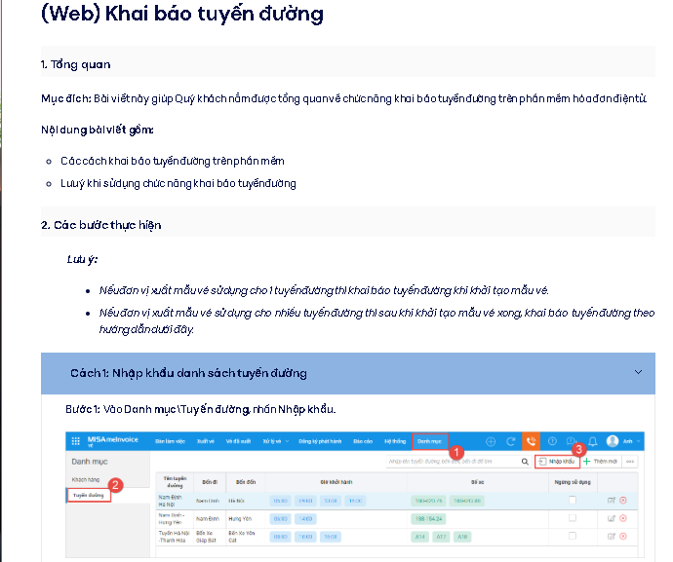

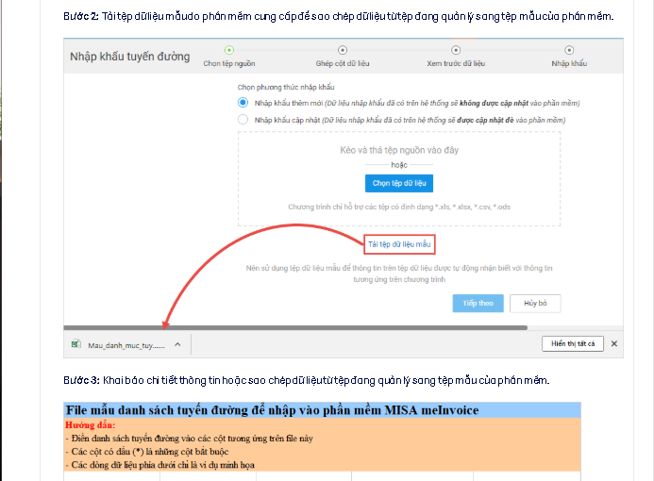

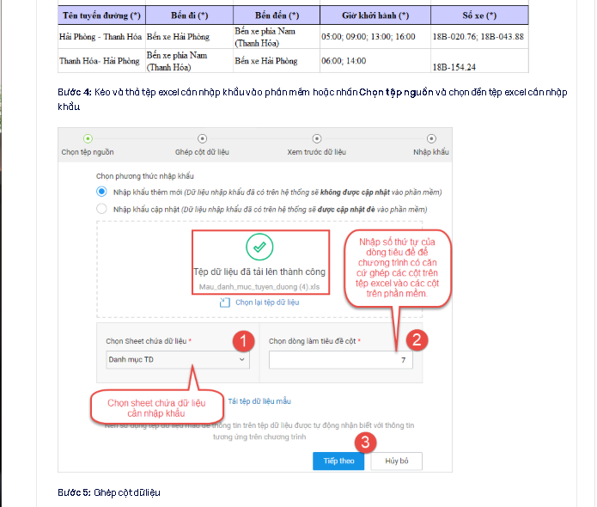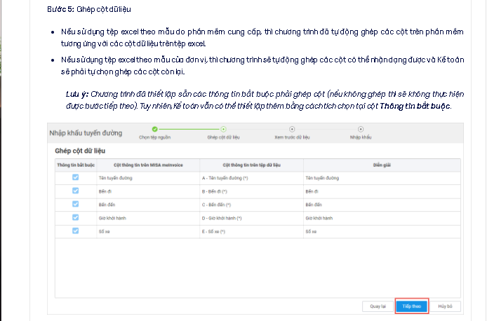

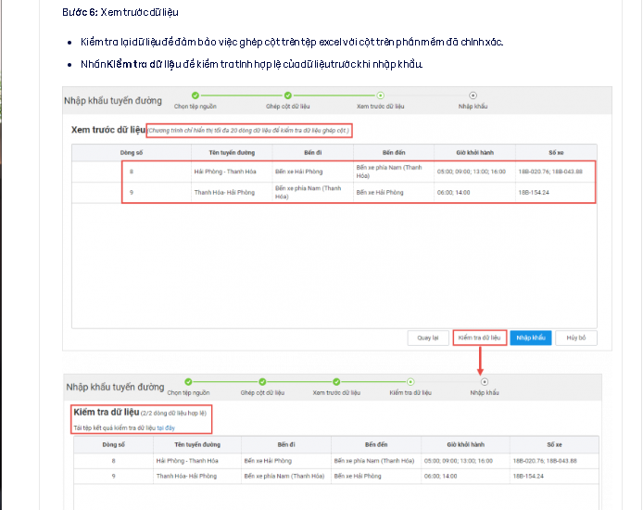

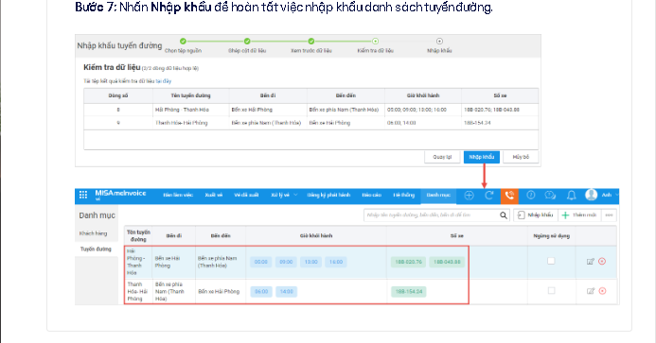

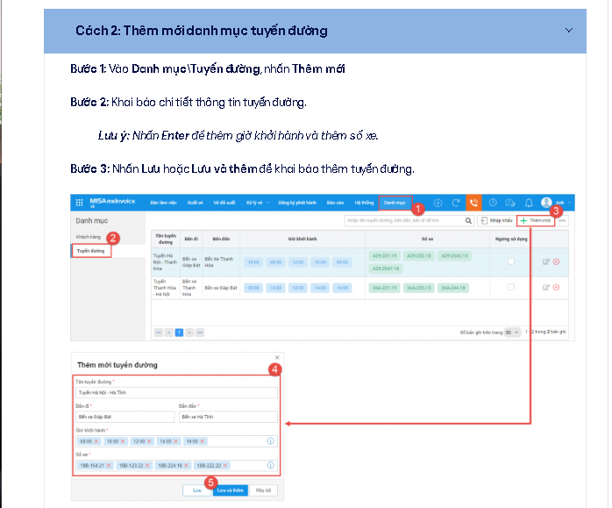

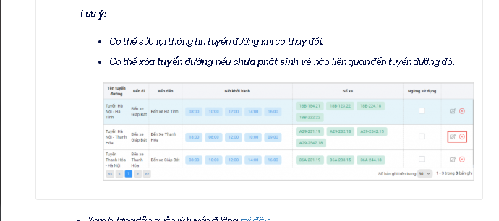

* Khai báo chức danh người dùng
  + MISA meInvoice HÓA ĐƠN ĐIỆN TỬ(Web) Bắt đầu sử dụng hóa đơn điện tử (Web) Khai báo danh mục

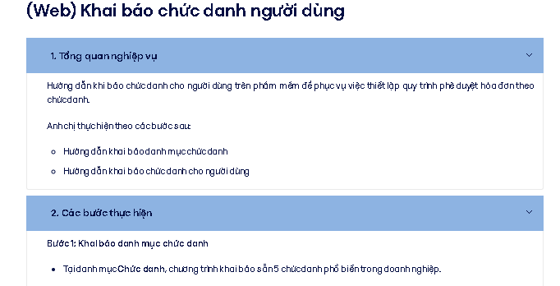

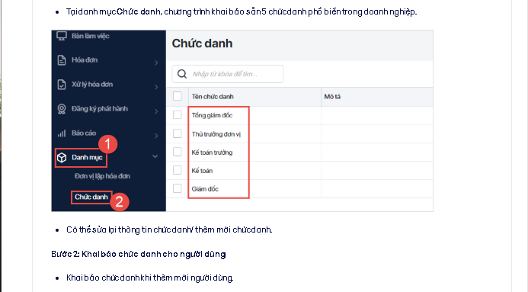

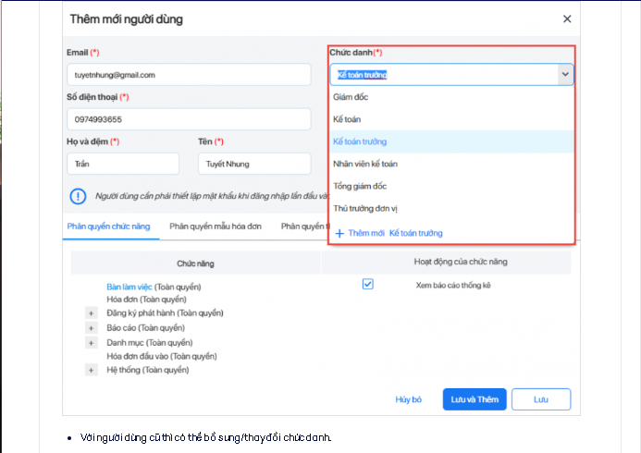

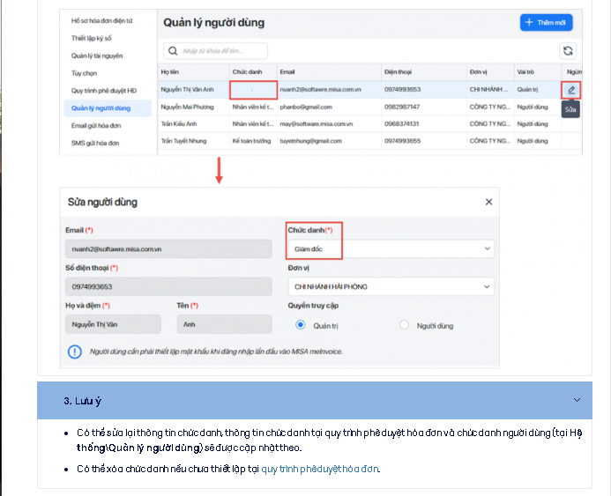

* (Web) Khai báo danh mục Xăng dầu (dành cho đơn vị kinh doanh xăng dầu)
  + MISA meInvoice WebHÓA ĐƠN ĐIỆN TỬ(Web) Bắt đầu sử dụng hóa đơn điện tử(Web) Khai báo danh mục

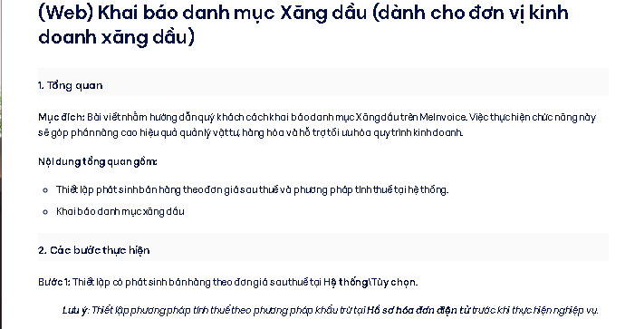

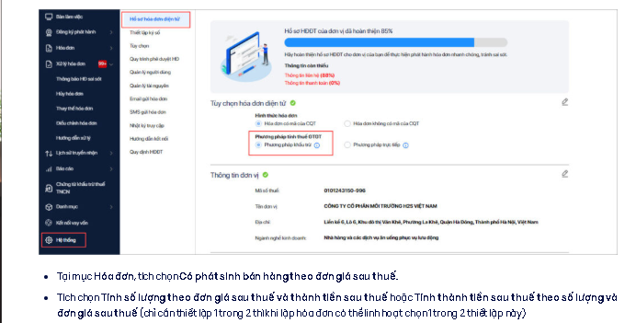

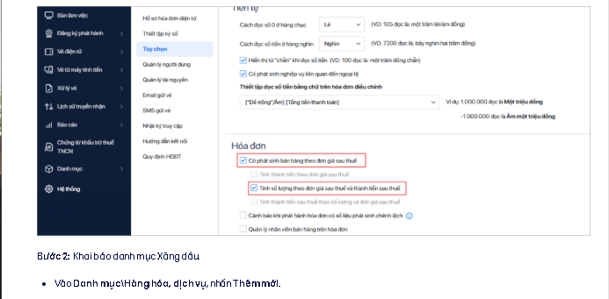

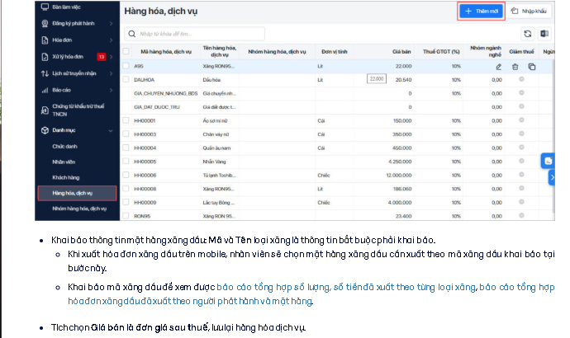

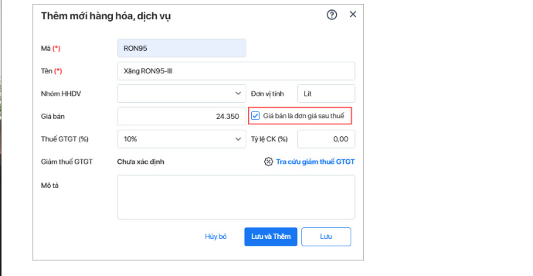

* + - 1. **Hướng Dẫn Nghiệp Vụ**
      2. **Nghiệp Vụ Hóa Đơn**

1. **Lập hóa đơn**
   * **Lập hóa đơn có mã Nghị định 70/2025/NĐ-CP**

|  |  |
| --- | --- |
| |  | | --- | | Lập hóa đơn (có mã) Nghị định 70/2025/NĐ-CP  **1. Tổng quan**  Bài viết này giúp Anh/Chị hiểu quy trình lập hóa đơn điện tử có mã của cơ quan thuế theo Nghị định 70/2025/NĐ-CP, đảm bảo phát hành hóa đơn hợp pháp. Việc lập hóa đơn đúng quy định góp phần quản lý doanh thu, thuế minh bạch, chính xác và thuận tiện cho doanh nghiệp, kế toán.  **Nội dung bài viết gồm:**  Chọn mẫu hóa đơn cần phát hành  Khai báo thông tin Hóa đơn ( Thông tin người mua, Hình thức thanh toán …)  Khai báo thông tin hàng hóa, dịch vụ  Phát hành hóa đơn (Chọn chữ ký số, Gửi hóa đơn cho khách hàng)  Lưu ý khi khai báo thông tin và tra cứu hóa đơn sau khi phát hành  **2. Các bước thực hiện**  Để lập hóa đơn GTGT có mã CQT theo Nghị định 70/2025/NĐ-CP, bạn thực hiện theo các bước sau:  **Bước 1: Thêm mới hóa đơn**  Vào mục**Hóa đơn →**Chọn**Hóa đơn** → nhấn **Thêm mới.**  Chọn mẫu hóa đơn cần phát hành.    **Bước 2: Khai báo thông tin hóa đơn**  Nếu đã [khai báo người mua tại danh mục khách hàng](https://helpv4.meinvoice.vn/kb/app2_khach_hang/), chọn khách hàng từ danh mục.  Nếu nhập trực tiếp thông tin người mua, khai báo các thông tin khác của người mua:  Trường hợp người mua là **cơ sở kinh doanh có mã số thuế:** Khai báo MST ( đối với doanh nghiệp), CCCD chủ hộ ( đối với Hộ kinh doanh)  tại mục **MST/CCCD chủ hộ**, nhấn **Lấy thông tin,**phần mềm sẽ tự động lấy thông tin Tên và địa chỉ đơn vị của người mua theo thông tin từ hệ thống Cơ quan thuế.  Trường hợp**người mua không có MST, khách lẻ**: Nhập thông tin **Tên người mua hàng , địa chỉ người mua** , **CCCD người mua**( nếu người mua cung cấp)  hoặc **Số hộ chiếu**(đối với khách nước ngoài)  Nếu người mua là đơn vị hưởng ngân sách nhà nước: Nhập **Mã số định danh của cơ quan, tổ chức, đơn vị có quan hệ với ngân sách nhà nước** (**MSDVCQHVNS**)  Bắt buộc phải khai báo thông tin **Hình thức thanh toán.**    **Bước 3: Khai báo thông tin hàng hóa, dịch vụ**  Nếu đã [khai báo hàng hóa tại danh mục hàng hóa, dịch vụ](https://helpv4.meinvoice.vn/kb/app2_hang_hoa_dich_vu/), chọn khách hàng từ danh mục.  Hoặc nhập trực tiếp tên hàng hóa, đơn vị tính, số lượng, đơn giá, thuế suất, chương trình tự động tính toán: tổng tiền hàng, tiền thuế, tổng tiền thanh toán…  **Lưu ý:** Đối với mẫu hóa đơn nhiều thuế suất khi các dòng hàng hóa có nhiều loại thuế suất khác nhau thì khi phát hành phần mềm sẽ không cảnh báo.    **Bước 4: Phát hành hóa đơn**  Nhấn**Lưu/Lưu và phát hành** nếu muốn phát hành ngay hóa đơn.  Gửi hóa đơn cho khách hàng nếu cần, nhấn **Phát hành**.    Chọn chứng thư số ký điện tử (ở lần phát hành đầu tiên).  Ở những lần sau, chương trình mặc định ký theo chứng thư số ở lần phát hành gần nhất.  Trường hợp đơn vị sử dụng đồng thời nhiều chứng thư số, có thể tích **Chọn lại chứng thư số** để chọn chứng thư số cần sử dụng.    Nhấn **OK**. Chương trình thực hiện phát hành hóa đơn đồng thời tự động gửi hóa đơn đến cơ quan thuế để cấp mã.  **3. Lưu ý**  Có thể khai báo tên hàng hóa nhiều dòng bằng cách nhấn tổ hợp phím **Alt + Enter**.    Sau khi lập hóa đơn điện tử, có [thể **Tra cứu, tìm kiếm** và thực hiện các chức năng như **Xem/Sửa/Xóa**…hóa đơn trên danh sách](https://helpv4.meinvoice.vn/kb/app2_tra_cuu_tim_kiem_hoa_don_dien_tu/).  Phần mềm không đáp ứng thiết lập mặc định một loại thuế suất khi lập hóa đơn.  **4. Tài liệu liên quan**  Doanh nghiệp có nhiều đơn vị xuất hóa đơn: Có nhiều chi nhánh, cửa hàng, các điểm xuất hóa đơn riêng biệt…xem hướng dẫn lập hóa đơn theo đơn vị [tại đây](https://helpv4.meinvoice.vn/kb/quan-ly-hoa-don-theo-co-cau-to-chuc/#buoc-3-lap-va-phat-hanh-hoa-don-theo-don-vi).  [Nhập khẩu hóa đơn](https://helpv4.meinvoice.vn/kb/web-toi-muon-nhap-khau-hoa-don-dien-tu-vao-phan-mem-thi-lam-the-nao/).  [Quy định về thời điểm lập hóa đơn Nghị định 70/2025/NĐ-CP](https://helpv4.meinvoice.vn/kb/quy-dinh-ve-thoi-diem-lap-hoa-don-tai-nghi-dinh-70-2025-nd-cp/).  [Câu hỏi thường gặp về hóa đơn nghị định 70/2025/NĐ-CP.](https://helpv4.meinvoice.vn/kb/cau-hoi-thuong-gap-ve-hoa-don-dien-tu-theo-nghi-dinh-70-2025-nd-cp/)  [Lập hóa đơn quyết toán](https://helpv4.meinvoice.vn/kb/nd-sua-doi-lap-hoa-don-quyet-toan/) | |

* + **Khởi tạo mẫu và phát hành Hóa đơn GTGT dịch vụ vận chuyển có thông tin Biển kiểm soát**

|  |  |
| --- | --- |
| Khởi tạo mẫu và phát hành Hóa đơn GTGT dịch vụ vận chuyển có thông tin Biển kiểm soát  **1. Tổng quan**  Bài viết này hướng dẫn Anh/Chị quy trình khởi tạo và phát hành hóa đơn GTGT cho dịch vụ vận chuyển, đáp ứng yêu cầu nghiệp vụ đặc thù ngành vận tải với thông tin Biển kiểm soát trên hóa đơn, giúp doanh nghiệp vận tải phát hành hóa đơn đúng quy định, đảm bảo đầy đủ thông tin đặc thù ngành.  **Nội dung bài viết gồm:**  Hướng dẫn các bước khởi tạo và phát hành hóa đơn GTGT dịch vụ vận chuyển có thông tin Biển kiểm soát.  Lưu ý với hóa đơn bán hàng dịch vụ vận chuyển có thông tin **Biển kiểm soát.**  **2. Các bước thực hiện**  Để khởi tạo và phát hành hóa đơn GTGT dịch vụ vận chuyển có thông tin **Biển kiểm soát,**cần thực hiện như sau:   |  | | --- | | **2.1. Khởi tạo mẫu hóa đơn GTGT dịch vụ vận chuyển có thông tin Biển kiểm soát**  **Bước 1:**  Truy cập [meinvocie](https://app3.meinvoice.vn/v3/dang-ky/mau-hoa-don), vào mục **Đăng ký phát hành**-> chọn **Mẫu hóa đơn**-> nhấn **Thêm mới**.  https://helpv4.meinvoice.vn/wp-content/uploads/2025/05/ND_70_Hoa_don_bantSan_cong_01-1024x218.jpg  **Bước 2:** Chọn mẫu hóa đơn GTGT – loại cơ bản.    **Bước 3:** Khai báo các thông tin cần thiết: **Tên mẫu**,**Ký hiệu** để khởi tạo mẫu hóa đơn.  **Bước 4:** Tích chọn **Là hóa đơn dịch vụ vận chuyển** -> Chương trình tự động sinh cột thông tin **Biển kiểm soát**trên mẫu hóa đơn.  **Bước 5:** Nhấn **Tiếp tục**.  A  **Bước 6:** Thiết lập hiển thị các thông tin cần bổ sung trên hóa đơn theo Nghị định 70/2025/NĐ-CP (nếu cần)  Tại bước **Tùy chỉnh nội dung hóa đơn**, nhấn vào mục **Thiết lập thông tin cần bổ sung theo Nghị định 70.**  Chương trình đã tự động tích chọn các thông tin bắt buộc trên hóa đơn, tích chọn các thông tin cần bổ sung thêm, nhấn **Đồng ý**.    **Bước 7:** Nhấn **Lưu** để hoàn thiện việc khởi tạo mẫu hóa đơn.  **2.2. Phát hành hóa đơn GTGT dịch vụ vận chuyển có thông tin Biển kiểm soát**  **Bước 1:** Vào mục **Hóa đơn**, nhấn **Thêm mới**.    **Bước 2:** Chọn mẫu hóa đơn dịch vụ vận chuyển.  **Bước 3:** Khai báo các thông tin trên hóa đơn.  Tại cột **Tính chất HHDV**: Chọn tính chất là **Hàng hóa đặc trưng**.  Khai báo thông tin **Biển kiểm soát** và các thông tin khác của hóa đơn.    **Bước 4:** Nhấn **Lưu và phát hành** để phát hành hóa đơn.  **Bước 5:** Khai báo thông tin để chương trình gửi hóa đơn cho khách hàng, nhấn **Phát hành**.    Xem thêm nhập khẩu hóa đơn dịch vụ vận tải có thông tin biển kiểm soát vào phần mềm [**tại đây**](https://helpv4.meinvoice.vn/kb/nhap-khau-hoa-don-gtgt-dich-vu-van-chuyen-co-thong-tin-bien-kiem-soat/). |  **3. Lưu ý** ***Lưu ý***: Thực hiện tương tự với hóa đơn bán hàng dịch vụ vận chuyển có thông tin ***Biển kiểm soát***. |

* + **Phát hành hóa đơn kinh doanh xe có thông tin Số khung, Số máy**

|  |
| --- |
| Phát hành hóa đơn kinh doanh xe có thông tin Số khung, Số máy  **1. Tổng quan**  Bài viết này hướng dẫn Anh/Chị quy trình khởi tạo và phát hành hóa đơn điện tử cho hoạt động kinh doanh xe, bao gồm khai báo thông tin Số khung, Số máy và tính chất hàng hóa, dịch vụ đặc trưng, giúp đảm bảo hóa đơn phát hành đáp ứng đúng yêu cầu quản lý, phù hợp với đặc thù ngành kinh doanh xe. **Nội dung bài viết gồm:**  Khởi tạo mẫu hóa đơn kinh doanh xe có thông tin Số khung, Số máy  Lập, ký và phát hành hóa đơn kinh doanh xe với tính chất hàng hóa, dịch vụ đặc trưng  **2. Các bước thực hiện**  Bạn thực hiện khởi tạo mẫu và phát hành hóa đơn kinh doanh xe có số khung, số máy theo các bước sau:  **2.1. Khởi tạo hóa đơn kinh doanh xe có thông tin Số khung, Số máy**  Xem hướng dẫn [tạo mẫu hóa đơn kinh doanh doanh xe tại đây](https://helpv4.meinvoice.vn/kb/khoi-tao-va-phat-hanh-hoa-don-linh-vuc-kinh-doanh-xe/)  **2.2. Phát hành hóa đơn kinh doanh xe có thông tin Số khung, Số máy, tính chất HHDV đặc trưng**  **Bước 1:** Truy cập [meinvocie](https://app3.meinvoice.vn/v3/dang-ky/mau-hoa-don), vào mục **Hóa đơn**, nhấn **Thêm mới**.  https://helpv4.meinvoice.vn/wp-content/uploads/2025/05/ND_70_hoa_don_KD_van_tai_06-1024x228.jpg  **Bước 2:**Chọn mẫu hóa đơn Kinh doanh xe mới tạo  **Bước 3:** Khai báo các thông tin trên hóa đơn.  Tại cột **Tính chất HHDV**: Chương trình đã ngầm định tính chất **Hàng hóa đặc trưng**.  Khai báo thông tin **Số khung**, **Số máy** và các thông tin khác của hóa đơn.  **Bước 4:**Nhấn **Lưu và phát hành** để phát hành hóa đơn.    **Bước 5:** Khai báo thông tin để chương trình gửi hóa đơn cho khách hàng, nhấn **Phát hành**.  https://helpv4.meinvoice.vn/wp-content/uploads/2025/05/ND_70_mau_KD_xe_07-300x233.jpg  Chọn chứng thư số ký điện tử (ở lần phát hành đầu tiên). Ở những lần sau, chương trình mặc định ký theo chứng thư số ở lần phát hành gần nhất.  Trường hợp đơn vị sử dụng đồng thời nhiều chứng thư số, có thể tích **Chọn lại chứng thư số** để chọn chứng thư số cần sử dụng.  https://helpv4.meinvoice.vn/wp-content/uploads/2025/04/ND_70_lap_hoa_don_co_ma_06-1.jpg  Nhấn **OK**. Chương trình thực hiện phát hành hóa đơn đồng thời tự động gửi hóa đơn đến cơ quan thuế để cấp mã. |

* + **Khởi tạo hóa đơn từ máy tính tiền và phát hành hóa đơn có thông tin Họ và tên người mua hàng, MSĐVCQHVNS, Số căn cước công dân,…**

|  |
| --- |
| Khởi tạo hóa đơn từ máy tính tiền và phát hành hóa đơn có thông tin Họ và tên người mua hàng, MSĐVCQHVNS, Số căn cước công dân,…  **1. Tổng quan**  **Mục đích**: Giúp Anh/Chị hiểu tổng thể quy trình khởi tạo và phát hành hóa đơn máy tính tiền với các trường thông tin bắt buộc như Họ và tên người mua hàng, Mã số đơn vị có quan hệ với ngân sách (MSĐVCQHVNS), Số căn cước công dân, đảm bảo tuân thủ quy định về hóa đơn điện tử theo Nghị định 70/2025/NĐ-CP.  **Nội dung tổng quan gồm:**  Tạo mẫu hóa đơn máy tính tiền với các trường thông tin cần thiết  Xuất và phát hành hóa đơn máy tính tiền từ mẫu đã tạo, đảm bảo các thông tin hiển thị đúng quy định.  **2. Các bước thực hiện**  **Bước 1: Tạo mẫu hóa đơn máy tính tiền có các thông tin cần thể hiện**  Vào mục **Đăng ký phát hành\Mẫu hóa đơn** -> nhấn **Thêm mới** -> Chọn mẫu hóa đơn máy tính tiền cần khởi tạo.  https://helpv4.meinvoice.vn/wp-content/uploads/2025/05/KTM-HDMTT_ND_70_01.jpg  Khai báo các thông tin cần thiết để tạo mẫu hóa đơn.  https://helpv4.meinvoice.vn/wp-content/uploads/2025/05/KTM-HDMTT_ND_70_02-1024x361.jpg  Thiết lập hiển thị các thông tin nêu trên tại bước **Tùy chỉnh nội dung chi tiết hóa đơn**.  Thông tin người bán: tích chọn hiển thị **Mã cửa hàng**, **Tên cửa hàng**.  https://helpv4.meinvoice.vn/wp-content/uploads/2025/05/KTM-HDMTT_ND_70_03-1024x670.jpg  Thông tin người mua: tích chọn hiển thị: **MSĐVCQHVNS**, **Họ và tên người mua hàng**, **Số căn cước công dân**, **Số hộ chiếu**.  https://helpv4.meinvoice.vn/wp-content/uploads/2025/05/KTM-HDMTT_ND_70_05-1024x671.jpg  Thông tin **Hình thức thanh toán**, chương trình mặc định hiển thị trên mẫu hóa đơn.  Nhấn **Lưu** để hoàn thành việc tạo mẫu hóa đơn.  **Bước 2: Xuất hóa đơn máy tính tiền có các thông tin cần thể hiện**  Vào mục **Hóa đơn** -> **Hóa đơn máy tính tiền**-> nhấn **Thêm mới**.  1/10/2026  Chọn mẫu hóa đơn máy tính tiền cần phát hành.  Khai báo chi tiết thông tin trên hóa đơn.    Nhấn **Lưu và phát hành** để phát hành hóa đơn.  Tích chọn **Gửi hóa đơn đơn cho khách hàng**: Chương trình tự động gửi hóa đơn cho khách hàng ngay sau khi phát hành và cấp mã hóa đơn.  Lựa chọn ký số/không ký số lên hóa đơn theo nhu cầu của đơn vị.  Nhấn **Phát hành**.  https://helpv4.meinvoice.vn/wp-content/uploads/2025/05/KTM-HDMTT_ND_70_08.jpg  Sau khi phát hành hóa đơn, tại mục **Hóa đơn/Hóa đơn máy tính tiền**/nhấn **Gửi dữ liệu MTT lên CQT**, Anh/Chị có thể xem hướng dẫn chi tiết [tại đây.](https://helpv4.meinvoice.vn/kb/chuyen-du-lieu-hoa-don-ve-den-cqt/)  **3. Lưu ý**  Người bán phải chuyển dữ liệu hóa đơn điện tử có mã của cơ quan thuế đã khởi tạo từ máy tính tiền cho cơ quan thuế **ngay trong ngày,**chi tiết xem [tại đây](https://helpv4.meinvoice.vn/kb/thoi-diem-chuyen-du-lieu-hoa-don-khoi-tao-tu-may-tinh-tien-den-co-quan-thue/)  Căn cứ **khoản 8 Điều 1 Nghị định 70/2025/NĐ-CP sửa đổi Điều 11 Nghị định 123/2020/NĐ-CP** quy định hóa đơn khởi tạo từ máy tính tiền **không bắt buộc**phải có chữ ký số  Dự thảo quyết định thành phần dữ liệu xml hóa đơn điện tử của Nghị định 70/2025/NĐ-CP, bổ sung các thông tin trên định dạng dữ liệu của hóa đơn GTGT máy tính tiền, hóa đơn bán hàng máy tính tiền, hóa đơn khác máy tính tiền bao gồm:  Thông tin không bắt buộc **Họ và tên người mua hàng**, **MĐVCQHVNS**, **Số hộ chiếu, Số tài khoản, tên** **Ngân hàng người bán**,**Mã cửa hàng**,**Tên cửa hàng**trên hóa đơn khởi tạo từ máy tính tiền.  Thông tin bắt buộc: **Hình thức thanh toán**. |

* + **Khởi tạo mẫu và phát hành hóa đơn GTGT máy tính tiền dịch vụ vận chuyển có thông tin Biển kiểm soát**

|  |  |
| --- | --- |
| Khởi tạo mẫu và phát hành hóa đơn GTGT máy tính tiền dịch vụ vận chuyển có thông tin Biển kiểm soát  **1. Tổng quan**  Bài viết này hướng dẫn Anh/Chị quy trình khởi tạo và phát hành hóa đơn GTGT máy tính tiền cho dịch vụ vận chuyển, đáp ứng yêu cầu nghiệp vụ đặc thù ngành vận tải với thông tin Biển kiểm soát trên hóa đơn, giúp doanh nghiệp vận tải phát hành hóa đơn đúng quy định, đảm bảo đầy đủ thông tin đặc thù ngành.  **Nội dung bài viết gồm:**  Hướng dẫn các bước khởi tạo và phát hành hóa đơn GTGT máy tính tiền dịch vụ vận chuyển có thông tin Biển kiểm soát.  Lưu ý nhập khẩu hóa đơn GTGT – máy tính tiền dịch vụ vận có thông tin **Biển kiểm soát.**  **2. Các bước thực hiện**  Để khởi tạo và phát hành hóa đơn GTGT máy tính tiền dịch vụ vận chuyển có thông tin **Biển kiểm soát,**cần thực hiện như sau:   |  | | --- | | **2.1. Khởi tạo mẫu hóa đơn GTGT máy tính tiền dịch vụ vận chuyển có thông tin Biển kiểm soát**  **Bước 1:**  Truy cập [meinvocie](https://app3.meinvoice.vn/v3/dang-ky/mau-hoa-don), vào mục **Đăng ký phát hành**-> chọn **Mẫu hóa đơn**-> nhấn **Thêm mới**.  https://helpv4.meinvoice.vn/wp-content/uploads/2025/05/ND_70_Hoa_don_bantSan_cong_01-1024x218.jpg  **Bước 2:** Chọn mẫu hóa đơn GTGT khởi tạo từ máy tính tiền – loại cơ bản.    **Bước 3:** Khai báo các thông tin cần thiết: **Tên mẫu**,**Ký hiệu** để khởi tạo mẫu hóa đơn.  **Bước 4:** Tích chọn **Là hóa đơn dịch vụ vận chuyển** -> Chương trình tự động sinh cột thông tin **Biển kiểm soát**trên mẫu hóa đơn.  **Bước 5:** Nhấn **Tiếp tục**.    **Bước 6:** Thiết lập hiển thị các thông tin cần bổ sung trên hóa đơn theo Nghị định 70/2025/NĐ-CP (nếu cần)  Tại bước **Tùy chỉnh nội dung hóa đơn**, nhấn vào mục **Thiết lập thông tin cần bổ sung theo Nghị định 70.**  Chương trình đã tự động tích chọn các thông tin bắt buộc trên hóa đơn, tích chọn các thông tin cần bổ sung thêm, nhấn **Đồng ý**.    **Bước 7:** Nhấn **Lưu** để hoàn thiện việc khởi tạo mẫu hóa đơn.  **2.2. Phát hành hóa đơn GTGT máy tính tiền dịch vụ vận chuyển có thông tin Biển kiểm soát**  **Bước 1:** Vào mục **Hóa đơn\Hóa đơn khởi tạo từ máy tính tiền**, nhấn **Thêm mới**.    **Bước 2:** Chọn mẫu hóa đơn dịch vụ vận chuyển.  **Bước 3:** Khai báo các thông tin trên hóa đơn.  Tại cột **Tính chất HHDV**: Chọn tính chất **Hàng hóa đặc trưng**  Khai báo thông tin **Biển kiểm soát** và các thông tin khác của hóa đơn.  **Bước 4:** Nhấn **Lưu và phát hành** để phát hành hóa đơn.    **Bước 5:** Khai báo thông tin để chương trình gửi hóa đơn cho khách hàng, nhấn **Phát hành**.  https://helpv4.meinvoice.vn/wp-content/uploads/2025/05/ND70_hoa_don_van_tai_05.jpg |  **3. Lưu ý** ***Lưu ý***: trường hợp nhập khẩu hóa đơn GTGT – máy tính tiền dịch vụ vận chuyển có thông tin ***Biển kiểm soát*** chuyển tương tự hóa đơn GTGT dịch vụ vận chuyển có thông tin ***Biển kiểm soát***. Xem hướng dẫn chi tiết [***tại đây***](https://helpv4.meinvoice.vn/kb/nhap-khau-hoa-don-gtgt-dich-vu-van-chuyen-co-thong-tin-bien-kiem-soat/). |

* + **Hóa đơn bán tài sản công sử dụng hàng hóa đặc trưng là xe ô tô, mô tô**

|  |  |
| --- | --- |
| Hóa đơn bán tài sản công sử dụng hàng hóa đặc trưng là xe ô tô, mô tô  **1. Tổng quan**  Mục đích: Bài viết này giúp Anh/Chị thực hiện đúng quy trình khởi tạo và phát hành hóa đơn bán tài sản công khi hàng hóa là xe ô tô, mô tô – có bổ sung thông tin Số khung, Số máy theo quy định.  **Nội dung bài viết:**  Khởi tạo mẫu hóa đơn bán tài sản công sử dụng hàng hóa đặc trưng xe ô tô, mô tô  Phát hành hóa đơn bán tài sản công sử dụng hàng hóa đặc trưng xe ô tô, mô tô  Xử lý hóa đơn bán tài sản công sử dụng hàng hóa đặc trưng xe ôtô, môtô lập sai  ***Lưu ý:*** Hóa đơn bán tài sản công sử dụng ***hàng hóa đặc trưng xe ô tô, mô tô***sẽ có thêm thông tin ***Số khung***,***Số máy***so với hóa đơn bán tài sản công thông thường  **2. Các bước thực hiện**  Để lập hóa đơn bán tài sản công sử dụng **hàng hóa đặc trưng xe ô tô, mô tô**, bạn thực hiện theo các bước sau:   |  | | --- | | **2.1. Khởi tạo mẫu hóa đơn bán tài sản công sử dụng hàng hóa đặc trưng xe ô tô, mô tô**  **Bước 1.** Vào mục **đăng ký phát hành**chọn**Mẫu hóa đơn**nhấn**Thêm mới.**  https://helpv4.meinvoice.vn/wp-content/uploads/2025/07/B1.-KHOI-TAO-HD-5-1-1024x268.png  **Bước 2.** Thiết lập điều kiện tìm kiếm mẫu **hóa đơn bán tài sản công – lĩnh vực kinh doanh xe**.  Chọn **Hóa đơn bán tài sản công**.  Loại **mẫu cơ bản**.  Click chuột vào mẫu hóa đơn  https://helpv4.meinvoice.vn/wp-content/uploads/2025/07/B2.-KHOI-TAO-HD-7-1.png  **Bước 3.** Thiết lập mẫu hóa đơn  Tích chọn **Có phát sinh hàng hóa là xe ô tô, mô tô**.  Hóa đơn bán tài sản công lĩnh vực kinh doanh xe sẽ có thông tin **Số khung**,**Số máy** trên mẫu hóa đơn.  https://helpv4.meinvoice.vn/wp-content/uploads/2025/07/B2.KTMHDFN-2-1024x427.png  **Bước 4.** Thiết lập các thông tin cần thiết để **khởi tạo mẫu hóa đơn**.  Chọn hình thức hóa đơn.  HĐ có mã của CQT  HĐ không có mã của CQT  ***Lưu ý***: Trường hợp khởi tạo hóa đơn không mã thì cần thực hiện thêm bước chọn phương thức chuyển dữ liệu hóa đơn điện tử đến Cơ Quan Thuế.  https://helpv4.meinvoice.vn/wp-content/uploads/2025/07/2025-07-29_13-43-30-1024x389.png  Về ký hiệu hóa đơn:  Chương trình tự động điền thông tin 5 ký tự đầu.  Ký tự đầu tiên là số 3: thể hiện loại hóa đơn bán tài sản công,  Ký tự thứ hai là chữ C: thể hiện hóa đơn có mã của Cơ quan thuế; chữ K thể hiện: hóa đơn không mã của Cơ quan thuế  Hai ký tự tiếp theo là 25: thể hiện hóa đơn được lập năm 2025  Ký tự thứ 5 là chữ D: thể hiện loại hóa đơn được sử dụng áp dụng đối với hóa đơn bán tài sản công.  https://helpv4.meinvoice.vn/wp-content/uploads/2025/07/Tao_mau_hoa_don_04-1-1024x408.png  Có thể thiết lập lại các thông tin hiển thị trên hóa đơn.  Có thể thiết kế logo, hình nền hiển thị trên mẫu hóa đơn (nếu không có nhu cầu bỏ qua)  **Bước 5.** ấn **Tiếp tục**.  https://helpv4.meinvoice.vn/wp-content/uploads/2025/07/B2B.-KHOI-TAO-MAU-HD-1-1024x565.png  **Bước 6.** Thiết lập các thông tin cần bổ sung trên mẫu hóa đơn theo quy định tại **NĐ70.**  Nhấn vào dòng chữ **Thiết lập thông tin cần bổ sung theo NĐ70**.  Chương trình sẽ tự động tích chọn những thông tin bắt buộc như **Hình thức thanh toán**.  Tích chọn những thông tin cần bổ sung, ấn **Đồng ý**. Thông tin được tích chọn sẽ hiển thị trên mẫu hóa đơn.  https://helpv4.meinvoice.vn/wp-content/uploads/2025/07/B5.KTMHDFN-3-1024x435.png  [Thiết lập thêm một số thông tin hiển thị trên hóa đơn (nếu cần).](https://helpv4.meinvoice.vn/kb/r10_web_thiet_lap_truong_thong_tin_mo_rong_tren_mau_hoa_don_theo_dac_thu_cua_don_vi/)  https://helpv4.meinvoice.vn/wp-content/uploads/2025/07/Tao_mau_hoa_don_01-1024x490.png  **Bước 7.** Nhấn **Lưu** để hoàn thành việc khởi tạo mẫu.  **2.2. Phát hành hóa đơn bán tài sản công sử dụng hàng hóa đặc trưng xe ô tô, mô tô**  **Bước 1.** Vào mục**Hóa đơn**, nhấn**Thêm mới** để tạo hóa đơn.  https://helpv4.meinvoice.vn/wp-content/uploads/2025/07/PHHD1-1024x224.png  **Bước 2.** Chọn mẫu hóa đơn cần phát hành.  **Bước 3.** Khai báo thông tin hóa đơn.  Thông tin người bán:  Chương trình tự động lấy lên MST, tên, địa chỉ người bán theo thông tin đơn vị đã khai báo tại Hồ sơ hóa đơn điện tử.  Khai báo các thông tin còn thiếu.  Thông tin người mua:  Chọn người mua từ danh mục khách hàng (nếu đã khai báo khách hàng trên danh mục)  Hoặc nhập trực tiếp thông tin người mua bằng cách nhập MST/CCCD, nhấn **Lấy dữ liệu**. Chương trình tự động lấy lên thông tin **Tên**,**Địa ch**ỉ của người mua.  https://helpv4.meinvoice.vn/wp-content/uploads/2025/07/Tao_mau_hoa_don_02.png  ***Lưu ý***: Bắt buộc phải khai báo hình thức thanh toán.   Khai báo thông tin địa điểm, thời gian vận chuyển.   Thông tin hàng hóa, dịch vụ  Cột Tính chất HHDV: Chọn **Hàng hóa đặc trưng**  Khai báo thông tin hàng hóa, thông tin **Số khung, Số máy**.  https://helpv4.meinvoice.vn/wp-content/uploads/2025/07/2025-07-29_14-01-56-1024x400.png  **Bước 4.** Nhấn**Lưu/Lưu và phát hành** nếu muốn phát hành ngay hóa đơn.  Gửi hóa đơn cho khách hàng (nếu cần).  **Bước 5.** Nhấn **Phát hành** chương trình thực hiện phát hành hóa đơn đồng thời tự động gửi hóa đơn đến cơ quan thuế.  https://helpv4.meinvoice.vn/wp-content/uploads/2025/07/B4_PHHD.png |    **3. Lưu ý**  * Xử lý **Hóa đơn bán tài sản công sử dụng hàng hóa đặc trưng là xe ô tô, mô tô** sai sót tương tự xử lý hóa đơn thông thường sai sót, xem chi tiết [tại đây](https://helpv4.meinvoice.vn/ac/xu-ly-hoa-don-dien-tu-co-ma-sai-sot/). * Với trường hợp điều chỉnh số lượng hàng hóa, điều chỉnh tiền thuế, đơn giá… loại hóa đơn này thành 0 sẽ gặp lỗi số lượng không khớp với số khung, số máy, khuyến nghị lập hóa đơn thay thế cho trường hợp này.   Quản lý báo cáo **Hóa đơn bán tài sản công sử dụng hàng hóa đặc trưng là xe ô tô, mô** **tô**tương tự hóa đơn thông thường, xem chi tiết [tại đây](https://helpv4.meinvoice.vn/kb/app2_xem_bao_cao_hoa_don_dien_tu/). |

1. **Phát hành hóa đơn có mã**

|  |  |
| --- | --- |
| Phát hành hóa đơn (có mã)  **1. Tổng quan**  **Mục đích:** Bài viết này giúp Anh/Chị hiểu rõ quy trình phát hành hóa đơn điện tử đã lập trên chương trình, bao gồm các loại **hóa đơn GTGT** và **hóa đơn bán hàng**, đảm bảo tuân thủ quy định gửi hóa đơn lên cơ quan thuế để cấp mã:  Trường hợp **hóa đơn hợp lệ**, cơ quan thuế thực hiện cấp mã và gửi thông điệp kết quả cấp mã, hóa đơn sẽ được cập nhật trạng thái thành Đã cấp mã.  Trường hợp **hóa đơn lỗi hoặc không đủ điều kiện cấp mã,** cơ quan thuế gửi thông điệp kết quả kiểm tra dữ liệu hóa đơn điện tử – hóa đơn không đủ điều kiện cấp mã. Trạng thái hóa đơn sẽ cập nhật thành Từ chối cấp mã.  **Nội dung bài viết gồm:**  Quy trình phát hành từng hoặc hàng loạt hóa đơn điện tử có mã  Lưu ý khi phát hành hóa đơn có mã  **2. Các bước thực hiện**   |  | | --- | | **Trường hợp 1: Phát hành từng hóa đơn điện tử**  Có thể thực hiện phát hành từng hóa đơn điện tử theo 1 trong 2 cách:  **Cách 1: Phát hành HĐĐT trên danh sách hóa đơn**  **Bước 1.** Vào mục **Hóa đơn**/ **Hóa đơn bán hàng** ( hoặc **Hóa đơn**), phần mềm hiển thị danh sách hóa đơn, thiết lập điều kiện tìm kiếm hóa đơn cần phát hành.  https://helpv4.meinvoice.vn/wp-content/uploads/2021/10/loc-hoa-don.png  **Bước 2.** Tích chọn hóa đơn cần phát hành, nhấn **Phát hành**.  https://helpv4.meinvoice.vn/wp-content/uploads/2021/10/loc-hoa-don_2-1.png  **Bước 3.** Tích chọn **Gửi hóa đơn cho khách hàng**: Nếu muốn chương trình tự động gửi thông tin về hóa đơn điện tử cho khách hàng ngay sau khi nhận được mã của cơ quan thuế.  https://helpv4.meinvoice.vn/wp-content/uploads/2021/10/phat-hanh-hd.png  ***Lưu ý***: Có thể xem trước nội dung hóa đơn trước khi phát hành bằng cách nhấn ***biểu tượng hình mắt***.  **Bước 4.** Nhấn **Phát hành,**lựa chọn chứng thư số, chương trình đồng thời cấp số hóa đơn và phát hành hóa đơn điện tử.  Chọn chứng thư số của đơn vị\ nhấn **OK.**  https://helpv4.meinvoice.vn/wp-content/uploads/2019/12/R34_Web_phat_hanh_hoa_don_05-1-300x233.png  ***Lưu ý***:  Thao tác chọn chứng thư số chỉ cần thực hiện vào lần phát hành đầu tiên.  Có thể xóa chứng thư số trên danh sách nếu không còn nhu cầu sử dụng. Xem hướng dẫn [*tại đây*](http://help.meinvoice.vn/kb/xoa-chung-thu-so-neu-khong-con-nhu-cau-su-dung/).  Sau khi phát hành hóa đơn điện tử thành công: Kế toán không thể thay đổi được các thông tin trên hóa đơn đã phát hành mà phải thực hiện [*Xóa và lập hóa đơn thay thế*](https://helpv4.meinvoice.vn/kb/phat-hanh-hoa-don-co-ma/app2_xoa_hoa_don_va_lap_hoa_don_thay_the) hoặc [*lập hóa đơn điều chỉnh*](https://helpv4.meinvoice.vn/kb/phat-hanh-hoa-don-co-ma/app2_lap_va_phat_hanh_hoa_don_dieu_chinh) theo đúng quy định.  **Bước 5.** Sau khi phát hành thành công, hóa đơn được gửi lên cơ quan thuế chờ cấp mã.  ***Trường hợp hóa đơn hợp lệ,***cơ quan thuế thực hiện cấp mã và gửi về thông điệp kết quả cấp mã của cơ quan thuế, hệ thống đồng thời cập nhật Mã của cơ quan thuế trạng thái hóa đơn thành Đã cấp mã  https://helpv4.meinvoice.vn/wp-content/uploads/2021/10/H1.png  ***Trường hợp hóa đơn không hợp lệ,***cơ quan thuế thực hiện cấp mã và gửi về thông điệp kết quả kiểm tra dữ liệu hóa đơn điện tử – hóa đơn không đủ điều kiện cấp mã, hệ thống cập nhật trạng thái hóa đơn thành Từ chối cấp mã.  ***Cách 2: Phát hành hóa đơn điện tử ngay trên các hóa đơn đã lập.***  **Bước 1.** Sau khi [lập hóa đơn điện tử](https://helpv4.meinvoice.vn/kb/phat-hanh-hoa-don-co-ma/app2_lap_hoa_don_dien_tu), nhấn **Lưu và Phát hành**.  https://helpv4.meinvoice.vn/wp-content/uploads/2021/10/phat-hanh-cach-2.png  **Bước 2.** Thực hiện các bước tiếp theo tương tự như [cách 1](https://helpv4.meinvoice.vn/kb/phat-hanh-hoa-don-co-ma/#cach-1-phat-hanh-hddt-tren-danh-sach-hoa-don).  **Trường hợp 2: Phát hành hàng loạt hóa đơn điện tử**  **Bước 1.** Tích chọn các hóa đơn muốn phát hành trên danh sách hóa đơn, nhấn**Phát hành**.  https://helpv4.meinvoice.vn/wp-content/uploads/2021/10/phat-hanh-hang-loat.png  **Bước 2.** Tích chọn **Gửi HĐ** nếu muốn chương trình tự động gửi hóa đơn điện tử cho khách hàng ngay sau khi thực hiện chức năng phát hành hóa đơn điện tử.  ***Tên người nhận*** và ***Email người nhận***: Lấy theo thông tin ***Người mua hàng*** và ***Email***trên hóa đơn, tuy nhiên vẫn có thể thay đổi lại các thông tin này (nếu cần).  Thông tin ***Mẫu số, Ký hiệu, Ngày hóa đơn***được lấy theo thông tin trên hóa đơn. ***Số hóa đơn***sẽ được cấp liên tục tương ứng với từng mẫu hóa đơn theo ***Thông báo phát hành hóa đơn*** đã có hiệu lực.  https://helpv4.meinvoice.vn/wp-content/uploads/2021/10/nhan-gugi.png  ***Lưu ý***:  Có thể cập nhật ngày trên hóa đơn bằng ngày hiện tại trên máy tính trước khi phát hành bằng cách nhấn ***Cập nhật ngày hóa đơn bằng ngày phát hành***.  Có thể xem trước nội dung hóa đơn bằng cách nhấn ***Xem toàn bộ hóa đơn*** để xem tất cả hóa đơn cùng lúc.  **Bước 3.** Nhấn **Phát hành**.  **Bước 4.** Lựa chọn chứng thư số, chương trình sẽ thực hiện phát hành hóa đơn điện tử. |  **3. Lưu ý**  * Để thực hiện phát hành hóa đơn thì tờ khai đăng ký sử dụng hóa đơn điện tử đã phải được cơ quan thuế chấp thuận. Xem hướng dẫn lập và nộp tờ khai[***tại đây***](https://helpv4.meinvoice.vn/kb/app3-lap-ho-so-dang-ky-su-dung-hddt-co-ma-cqt/)***.*** * Để phục vụ cho việc ký số lên hóa đơn điện tử, trước khi phát hành hóa đơn điện tử cần:   + Nếu đơn vị sử dụng hình thức ký số trực tiếp qua USB thì kế toán [*cài đặt công cụ MISA KYSO*](https://helpv4.meinvoice.vn/kb/kiem-tra-hieu-luc-cua-thong-bao-phat-hanh/) đồng thời  cắm USB Token của đơn vị vào máy tính (Chữ ký số trên USB Token phải còn hạn và không bị thu hồi).   + Nếu đơn vị sử dụng các hình thức ký số khác thì phải [*thiết lập chữ ký số*](https://helpv4.meinvoice.vn/kb/r10_thiet_lap_ky_so/). * Sau khi phát hành hóa đơn điện tử thành công:   + Hóa đơn sẽ được gửi lên cho cơ quan thuế để cấp mã.     - Sau khi phát hành, chương trình sẽ tự động cập nhật trạng thái hóa đơn thành Chờ cấp mã.     - Khi cơ quan thuế gửi thông điệp kết quả cấp mã, hóa đơn sẽ được cập nhật trạng thái thành ***Đã cấp mã***     - Trường hợp hóa đơn lỗi hoặc không đủ điều kiện cấp mã, cơ quan thuế gửi thông điệp kết quả kiểm tra dữ liệu hóa đơn điện tử – hóa đơn không đủ điều kiện cấp mã. Trạng thái hóa đơn sẽ cập nhật thành ***Từ chối cấp mã***. Trong tình huống này, kế toán phải lập hóa đơn mới để gửi cơ quan thuế cấp mã.   + Kế toán không thể thay đổi được các thông tin trên hóa đơn đã phát hành mà phải thực hiện [*Xóa và lập hóa đơn thay thế*](https://helpv4.meinvoice.vn/kb/phat-hanh-hoa-don-co-ma/app2_xoa_hoa_don_va_lap_hoa_don_thay_the) hoặc [*lập hóa đơn điều chỉnh*](https://helpv4.meinvoice.vn/kb/phat-hanh-hoa-don-co-ma/app2_lap_va_phat_hanh_hoa_don_dieu_chinh) theo đúng quy định. |

1. **Gửi hóa đơn cho khách hàng**

|  |
| --- |
| Gửi hóa đơn điện tử cho khách hàng (có mã)  **1. Tổng quan**  **Mục đích:** Bài viết này giúp Anh/Chị nắm được các cách gửi hóa đơn điện tử đã được cấp mã của cơ quan thuế (CQT) tới khách hàng, đảm bảo hóa đơn được chuyển đến đúng người nhận, phục vụ công tác đối chiếu, thanh toán và lưu trữ. **Nội dung bài viết gồm:**  Hướng dẫn gửi từng hóa đơn điện tử có mã cho khách hàng  Hướng dẫn gửi hàng loạt hóa đơn điện tử có mã cho khách hàng  Lưu ý về nhập thông tin người nhận và các điều kiện gửi hóa đơn  **2. Các bước thực hiện**  **Cách 1: Gửi lần lượt từng hóa đơn**  **Bước 1:** Vào mục **Hóa đơn** / chọn**Hóa đơn**  **Bước 2:** Trên danh sách hóa đơn, tại dòng hóa đơn cần gửi, nhấn **Ba chấm** chọn **Gửi hóa đơn cho KH**.  Nhập thông tin người nhận và nhấn **Gửi**  https://helpv4.meinvoice.vn/wp-content/uploads/2021/11/Xuat-tung-hd.gif  **Cách 2: Gửi hàng loạt hóa đơn cho khách hàng**  **Bước 1:** Vào mục **Hóa đơn**/ chọn **Hóa đơn** ( hoặc **Hóa đơn bán hàng**)  **Bước 2:** Tích chọn vào ô vuông cho các hóa đơn cần gửi hàng loạt hóa đơn cho Khách hàng  **Bước 3:** Gửi hàng loạt hóa đơn  Chọn gửi cho một hoặc nhiều người nhận:  **Trường hợp 1**: Chọn Tab **Một người nhận** để gửi cho **cùng một** khách hàng.  https://helpv4.meinvoice.vn/wp-content/uploads/2021/11/Gui_nhieuHd-tren1email06.png  **Trường hợp 2:** Chọn Tab**Nhiều ngườ nhận** để gửi cho**nhiều** khách hàng.  https://helpv4.meinvoice.vn/wp-content/uploads/2021/11/Gui_nhieuHd-tren1email05.png   Điền thông tin Tên người nhận, email người nhận  ***Lưu ý***: Có thể gửi hóa đơn cùng lúc cho nhiều email, mỗi email cách nhau bởi dấu “***;***“   Nhấn**Gửi** |

1. **Lịch sử truyền nhận với CQT**

|  |
| --- |
| Tra cứu lịch sử truyền nhận dữ liệu HĐĐT với cơ quan thuế (có mã)  **1. Tổng quan**  **Mục đích:**Bài viết giúp Anh/Chị nắm được cách kiểm tra lịch sử truyền nhận dữ liệu giữa phần mềm hóa đơn điện tử và cơ quan thuế. Dễ dàng theo dõi trạng thái gửi đi, phản hồi của cơ quan thuế về đăng ký tờ khai, gửi hóa đơn, thông báo hóa đơn lập sai. **Nội dung bài viết gồm:**  Hướng dẫn tra cứu lịch sử truyền nhận dữ liệu HĐĐT với CQT  Các loại thông điệp có thể tra cứu  **2. Các bước thực hiện**  Kế toán có thể tra cứu lại lịch sử truyền nhận bất cứ thông điệp nào đã gửi/nhận với CQT.  **Bước 1:** Vào mục **Lịch sử truyền nhận**/ chọn mục cần xem :  **Tờ khai**  **Hóa đơn có mã**  **Hóa đơn khởi tạo từ máy tính tiền**  **Xử lý HĐ lập sai**  **Lịch sử truyền nhận khác.**  Chi tiết thông điệp truyền nhận.  https://helpv4.meinvoice.vn/wp-content/uploads/2021/11/thong-diep.png  **Bước 2:** Có thể xem chi tiết tờ khai/thông báo sai sót bằng cách nhấn vào **Số tờ khai/Số TB của NNT.**  Xem chi tiết nhật ký truyền nhận dữ liệu của tờ khai/hóa đơn/thông báo sai sót bằng cách **nhấn đúp chuột** vào dòng dữ liệu.  https://helpv4.meinvoice.vn/wp-content/uploads/2021/11/download-300x88.png |

1. **Chuyển thành hóa đơn giấy**

|  |  |
| --- | --- |
| |  | | --- | | Chuyển hóa đơn điện tử thành hóa đơn giấy (có mã )  **1. Tổng quan**  **Mục đích:** Bài viết này giúp Anh/Chị nắm được quy trình chuyển đổi hóa đơn điện tử đã được cơ quan thuế cấp mã thành hóa đơn giấy để phục vụ lưu trữ, theo dõi theo quy định pháp luật về kế toán và giao dịch điện tử. **Nội dung tổng quan:**  Hướng dẫn chuyển đổi từng hóa đơn điện tử có mã thành hóa đơn giấy  Hướng dẫn chuyển đổi hàng loạt hóa đơn điện tử có mã thành hóa đơn giấy  **2. Các bước thực hiện**  **Cách 1: Chuyển từng hóa đơn điện tử thành hóa đơn giấy**  **Bước 1:** Vào mục **Hóa đơn** / chọn **Hóa đơn**  **Bước 2:** Trên danh sách hóa đơn , chọn vào dòng Hóa đơn cần chuyển thành hóa đơn giấy, nhấn **Ba chấm** , chọn **Chuyển thành hóa đơn giấy**.  https://helpv4.meinvoice.vn/wp-content/uploads/2021/12/chuyen_hoa_don-co_ma_thanh_hoa_don_giay_01-1.gif  **Bước 3:** Khai báo thông tin Người chuyển đổi, ngày chuyển đổi, nhấn **Chuyển đổi**.  https://helpv4.meinvoice.vn/wp-content/uploads/2021/12/chuyenr_hoa_don_co_ma_thanh_Hoa_don_giay_02-1.png  **Bước 4:** Xem lại hóa đơn vừa chuyển đổi  Trên hóa đơn hiển thị : **(Hóa đơn chuyển đổi từ hóa đơn điện tử )** , dấu hiệu nhận biết hóa đơn điện tử chuyển đổi thành hóa đơn giấy.  https://helpv4.meinvoice.vn/wp-content/uploads/2021/12/chuyen_hoa_don_co_ma_thanh_Hoa_don_giay_03.png  **Cách 2: Chuyển hàng loạt hóa đơn điện tử thành hóa đơn giấy**  **Bước 1:** Vào mục **Hóa đơn** / chọn **Hóa đơn**  **Bước 2:** Tại danh sách hóa đơn, tích chọn hàng loạt hóa đơn cần chuyển thành hóa đơn giấy, nhấn nút**Ba chấm** , chọn **Chuyển thành hóa đơn giấy.**  https://helpv4.meinvoice.vn/wp-content/uploads/2021/12/chuyen_hoa_don_co_ma_thanh_hoa_don_giay_02.gif  **Bước 3:** Khai báo thông tin Người chuyển đổi, ngày chuyển đổi, nhấn **Chuyển đổi**.  https://helpv4.meinvoice.vn/wp-content/uploads/2021/12/chuyenr_hoa_don_co_ma_thanh_Hoa_don_giay_03.png  Chương trình chuyển cùng lúc hàng loạt hóa đơn thành hóa đơn giấy.  **3. Lưu ý**  Có thể chuyển hóa đơn thành hóa đơn giấy khi xem **bảng kê hóa đơn sử dụng**bằng cách:  Vào**Báo cáo**/ **Bảng kê** / **Bảng kê hóa đơn đã sử dụng** ,  Tại dòng hóa đơn, chọn nút **Ba chấm** , chọn**Chuyển thành hóa đơn giấy**  Nếu muốn in hóa đơn,  ký đóng dấu , lưu trữ hóa đơn: , anh/chị cần thực hiện chuyển đổi thành hóa đơn giấy sau đó nhấn **Tải hóa đơn**để lưu bản PDF hoặc **In hóa đơn**để in ra bản giấy.  https://helpv4.meinvoice.vn/wp-content/uploads/2017/01/bang_ke_chuyn_hoa_don_giay.png | |

1. **Xử lý hóa đơn sai sót**

|  |
| --- |
| Xử lý hóa đơn có mã CQT sai sót theo Nghị định 70/2025/NĐ-CP  **1. Tổng quan**  **Mục đích:** Bài viết hướng dẫn quý khách cách xử lý hóa đơn điện tử có mã của cơ quan thuế (CQT) bị sai sót theo quy định tại Nghị định 70/2025/NĐ-CP trên hệ thống MeInvoice. Nội dung giúp doanh nghiệp nắm rõ các bước thực hiện khi phát hiện hóa đơn sai sót, đảm bảo tuân thủ đúng quy định pháp luật và quy trình xử lý hóa đơn điện tử mới nhất.  **Nội dung tổng quan gồm:**  Các bước thực hiện xử lý hóa đơn sai sót trên phần mềm MeInvoice với trường hợp hóa đơn đã gửi người mua  Các bước thực hiện xử lý hóa đơn sai sót trên phần mềm MeInvoicevới trường hợp hóa đơn chưa gửi người mua  **2. Các bước thực hiện**  **Trường hợp 1: Hóa đơn đã gửi người mua:**  [Sai tên, địa chỉ, không sai nội dung khác](https://helpv4.meinvoice.vn/kb/nd-sua-doi-xu-ly-hoa-co-ma-da-gui-cqt-sai-ten-dia-chi-nguoi-mua-khong-sai-mst-va-cac-noi-dung-khac/)  Sai MST, sai sót về số lượng, đơn vị tính, đơn giá hàng hóa, số tiền ghi trên hóa đơn, sai về thuế suất, tiền thuế hoặc hàng hóa ghi trên hóa đơn không đúng quy cách, chất lượng:  [Lựa chọn hình thức lập hóa đơn thay thế cho hóa đơn sai sót](https://helpv4.meinvoice.vn/kb/nd-sua-doi-thay-the-hoa-don-co-ma-da-gui-nguoi-mua-sai-mst-so-tien-thue-suat-tien-thue/)  [Lựa chọn hình thức lập hóa đơn điều chỉnh cho hóa đơn sai sót](https://helpv4.meinvoice.vn/kb/nd-sua-doi-dieu-chinh-hoa-don-co-ma-da-gui-nguoi-mua-sai-mst-so-tien-thue-suat-tien-thue/)  **Trường hợp 2: Hóa đơn chưa gửi người mua:**  [Sai tên, địa chỉ, không sai nội dung khác](https://helpv4.meinvoice.vn/kb/nd-sua-doi-xu-ly-hoa-don-co-ma-chua-gui-nguoi-mua-sai-ten-dia-chi-nguoi-mua-khong-sai-mst-va-cac-thong-tin-khac/)  Sai MST, sai sót về số lượng, đơn vị tính, đơn giá hàng hóa, số tiền ghi trên hóa đơn, sai về thuế suất, tiền thuế hoặc hàng hóa ghi trên hóa đơn không đúng quy cách, chất lượng:  [Lựa chọn hình thức lập hóa đơn thay thế cho hóa đơn sai sót](https://helpv4.meinvoice.vn/kb/nd-sua-doi-thay-the-hoa-don-co-ma-chua-gui-nguoi-mua-sai-mst-so-tien-thue-suat-tien-thue/)  [Lựa chọn hình thức lập hóa đơn điều chỉnh cho hóa đơn sai sót](https://helpv4.meinvoice.vn/kb/nd-sua-doi-dieu-chinh-hoa-don-co-ma-chua-gui-nguoi-mua-sai-mst-so-tien-thue-suat-tien-thue/) |
| Xử lý hóa đơn máy tính tiền sai sót theo Nghị định 70/2025/NĐ-CP  **1. Tổng quan**  **Mục đích:** Bài viết này giúp Quý khách nắm được các trường hợp sai sót thường gặp trên hóa đơn điện tử và hướng xử lý phù hợp khi hóa đơn đã gửi hoặc chưa gửi cho người mua, đã gửi hoặc chưa gửi cho Cơ quan thuế.  **Nội dung tổng quan gồm:** Các cách xử lý hóa đơn máy tính tiền sai sót theo Nghị định 70/2025/NĐ-CP  Xử lý sai sót hóa đơn máy tính tiền khi đã gửi người mua – đã gửi hoặc chưa gửi CQT  Xử lý sai sót hóa đơn máy tính tiền khi chưa gửi người mua – đã gửi hoặc chưa gửi CQT  **2. Các bước thực hiện**  **Trường hợp 1: Đã gửi người mua – Đã gửi hoặc chưa gửi CQT**  [Sai tên, địa chỉ người mua, không sai nội dung khác](https://helpv4.meinvoice.vn/kb/nd-sua-doi-xu-ly-hoa-don-mtt-da-gui-cqt-da-gui-nguoi-mua-sai-ten-dia-chi-khong-sai-noi-dung-khac/)  [Sai số tiền, tiền thuế, thuế suất, hàng hóa – chọn Thay thế](https://helpv4.meinvoice.vn/kb/nd-sua-doi-thay-the-hoa-don-mtt-da-gui-cqt-da-gui-nguoi-mua-sai-so-tien-tien-thue-thue-suat-hang-hoa/)  [Sai số tiền, tiền thuế, thuế suất, hàng hóa – chọn Điều chỉnh](https://helpv4.meinvoice.vn/kb/nd-sua-doi-dieu-chinh-hoa-don-mtt-da-gui-hoac-chua-gui-cqt-da-gui-nguoi-mua-sai-so-tien-tien-thue-thue-suat-hang-hoa/)  **Trường hợp 2: Chưa gửi người mua- Đã gửi hoặc chưa gửi CQT**  [Sai tên, địa chỉ người mua, không sai nội dung khác](https://helpv4.meinvoice.vn/kb/nd-sua-doi-xu-ly-hoa-don-mtt-da-gui-cqt-chua-gui-nguoi-mua-sai-ten-dia-chi-khong-sai-noi-dung-khac/)  [Sai số tiền, tiền thuế, thuế suất, hàng hóa – chọn Thay thế](https://helpv4.meinvoice.vn/kb/nd-sua-doi-thay-the-hoa-don-mtt-da-gui-cqt-da-gui-nguoi-mua-sai-so-tien-tien-thue-thue-suat-hang-hoa/)  [Sai số tiền, tiền thuế, thuế suất, hàng hóa – chọn Điều chỉnh](https://helpv4.meinvoice.vn/kb/nd-sua-doi-dieu-chinh-hoa-don-mtt-da-gui-hoac-chua-gui-cqt-chua-gui-nguoi-mua-sai-so-tien-tien-thue-thue-suat-hang-hoa/) |
| Bổ sung thông tin trên biên bản điện tử theo nhu cầu đơn vị  **1. Tổng quan nghiệp vụ**  **Mục đích bài viết**: Bài viết hướng dẫn người dùng sủ dụng tính năng bổ sung các thông tin cần thiết trên biên bản điện tử, cho phép chủ động thêm các thông tin tùy chỉnh trên biên bản thay thế/điều chỉnh theo nhu cầu, có thể nhập nhiều dòng và khi dữ liệu dài có thể mở rộng khung nhập liệu để dễ dàng theo dõi được thông tin đã nhập.  **Phạm vi đáp ứng**:  Biên bản điều chỉnh hóa đơn lập sai.  Biên bản thay thế hóa đơn lập sai.  **2. Hướng dẫn chi tiết**  Tại phân hệ **Xử lý hóa đơn lập sai** **→**mục **Điều chỉnh hóa đơn →**chọn **Lập biên bản điện tử.**  https://helpv4.meinvoice.vn/wp-content/uploads/2025/11/2025-12-24_15-38-56-1024x533.png  ***Lưu ý***: Người dùng cũng có thể chọn***Lập biên bản*** tại danh sách hóa đơn điều chỉnh đối với hóa đơn chưa thực hiện lập biên bản trước đó.  Tại giao diện lập biên bản thực hiện khai báo **Lý do điều chỉnh**.  https://helpv4.meinvoice.vn/wp-content/uploads/2025/11/2025-12-24_15-45-41.png  Chọn **Thêm dòng** để bổ sung thêm thông tin điều chỉnh của hóa đơn.  https://helpv4.meinvoice.vn/wp-content/uploads/2025/11/2025-12-24_15-48-11.png  Người dùng cũng có thể Xóa dòng nội dung nhập tại biểu tượng thùng rác.  https://helpv4.meinvoice.vn/wp-content/uploads/2025/11/2025-12-24_15-52-49.png  **3. Lưu ý**  Phần mềm cho phép thêm tối đa 10 dòng.  Thực hiện tương tự với biên bản thay thế hóa đơn. |

|  |
| --- |
|  |

1. **Tình hính sử dụng hóa đơn**

|  |
| --- |
| (Web) Quản lý tình hình sử dụng hóa đơn  **1. Tổng quan:**  **Mục đích:** Bài viết nhằm hướng dẫn người dùng cách quản lý, theo dõi và tổng hợp tình hình sử dụng hóa đơn điện tử trên phần mềm MISA meInvoice. Qua đó, giúp doanh nghiệp dễ dàng kiểm soát số lượng hóa đơn đã phát hành,số lượng hóa đơn còn lại, đã sử dụng và lập các báo cáo liên quan một cách chính xác, kịp thời.  **Nội dung tổng quan gồm:**  Xem tổng quan tình hình sử dụng hóa đơn Tra cứu, tìm kiếm hóa đơn Xem báo cáo hóa đơn điện tử Quản lý tài nguyên sử dụng hóa đơn điện tử  **Phạm vi:** Áp dụng cho tất cả người dùng đang sử dụng phần mềm MISA meInvoice để quản lý hóa đơn điện tử, bao gồm các doanh nghiệp, tổ chức có nhu cầu theo dõi và báo cáo tình hình sử dụng hóa đơn theo quy định.  **2. Các nghiệp vụ trong quản lý hóa đơn:**  [Xem tổng quan tình hình sử dụng hóa đơn](https://helpv4.meinvoice.vn/kb/app2_xem_tong_quan_tinh_hinh_su_dung_hoa_don/)  [Tra cứu, tìm kiếm hóa đơn](https://helpv4.meinvoice.vn/kb/app2_tra_cuu_tim_kiem_hoa_don_dien_tu/)  [Xem báo cáo hóa đơn điện tử](https://helpv4.meinvoice.vn/kb/app2_xem_bao_cao_hoa_don_dien_tu/)  [Quản lý tài nguyên sử dụng hóa đơn điện tử](https://helpv4.meinvoice.vn/kb/app2_quan_ly_tai_nguyen_su_dung_hoa_don_dien_tu/) |

* + - 1. **Nghiệp Vụ Phiếu Xuất Kho**

1. **Phiếu xuất kho kiêm vận chuyển nội bộ**

|  |
| --- |
| (Web) Quản lý phiếu xuất kho kiêm vận chuyển hàng hóa nội bộ có mã của CQT theo Nghị định 70/2025/NĐ-CP  **1. Tổng quan**  **Mục đích:** Bài viết nhằm hướng dẫn Quý khách nắm được quy trình quản lý phiếu xuất kho kiêm vận chuyển hàng hóa nội bộ có mã của cơ quan thuế (CQT) trên phần mềm MeInvoice, theo quy định mới tại Nghị định 70/2025/NĐ-CP. Việc này giúp doanh nghiệp đảm bảo tuân thủ pháp luật, thuận tiện trong quản lý và tra cứu chứng từ vận chuyển nội bộ.  **Nội dung tổng quan gồm:**  Quy trình lập, gửi và quản lý phiếu xuất kho trên phần mềm  Lưu ý về điều kiện áp dụng, định dạng và tra cứu phiếu xuất kho  Hướng xử lý các trường hợp đặc biệt hoặc phát sinh lỗi  **2. Các bước thực hiện**  **2.1 Các bước bắt đầu sử dụng**  **Bước 1. Đăng ký sử dụng phiếu xuất kho kiêm vận chuyển hàng hóa nội bộ có mã CQT**  **Đơn vị lần đầu sử dụng:** Để quản lý phiếu xuất kho kiêm vận chuyển nội bộ có mã CQT, kế toán cần đăng ký sử dụng phiếu xuất kho với cơ quan thuế (bước này chỉ thực hiện 1 lần duy nhất).  **Đối với đơn vị đang sử dụng phiếu xuất kho theo Nghị định 123/2020/NĐ-CP**: Nếu không thay đổi thông tin người đại diện theo pháp luật thì không cần lập lại tờ khai.  Các bước đăng ký sử dụng phiếu xuất kho có mã của CQT thực hiện tương tự các bước đăng ký sử dụng hóa đơn Có mã của CQT. Xem hướng dẫn chi tiết [tại đây](https://helpv4.meinvoice.vn/kb/nd-sua-doi-web-dang-ky-su-dung-hoa-don-voi-co-quan-thue-hddt-co-ma-cqt/).  Điểm cần lưu ý: Tại mục **Loại hóa đơn sử dụng**, tích chọn: **Các chứng từ được in, phát hành và quản lý như hóa đơn**.  https://helpv4.meinvoice.vn/wp-content/uploads/2025/07/PXK_ND_70_02-1024x611.png  **Bước 2. Khởi tạo mẫu phiếu xuất kho kiêm vận chuyển hàng hóa nội bộ có mã CQT**  Chọn mẫu phiếu xuất kho kiêm vận chuyển hàng hóa nội bộ.  https://helpv4.meinvoice.vn/wp-content/uploads/2025/07/PXK_ND_70_03-1024x528.png  Khai báo các thông tin cần thiết để khởi tạo mẫu phiếu xuất kho: Chương trình tự động điền thông tin mẫu số và 4 ký tự đầu của mẫu hóa đơn:  **Số 6**: Phản ánh các chứng từ điện tử được sử dụng và quản lý như hóa đơn gồm phiếu xuất kho kiêm vận chuyển nội bộ điện tử, phiếu xuất kho hàng gửi bán đại lý điện tử  **C** thể hiện phiếu xuất kho điện tử có mã.  Hai ký tự tiếp theo là hai (02) chữ số Ả rập thể hiện năm lập hóa đơn điện tử được xác định theo 2 chữ số cuối của năm dương lịch.   Một ký tự tiếp theo là một (01) chữ cái được quy định là T, D, L, M, N, B, G, H thể hiện loại hóa đơn điện tử được sử dụng, cụ thể:  Chữ **N**: Áp dụng đối với phiếu xuất kho kiêm vận chuyển nội bộ điện tử.  Hai ký tự cuối là chữ viết do người bán tự xác định căn cứ theo nhu cầu quản lý. Trường hợp người bán sử dụng nhiều mẫu hóa đơn điện tử trong cùng một loại hóa đơn thì sử dụng hai ký tự cuối nêu trên để phân biệt các mẫu hóa đơn khác nhau trong cùng một loại hóa đơn. Trường hợp không có nhu cầu quản lý thì để là **YY**.  https://helpv4.meinvoice.vn/wp-content/uploads/2025/07/PXK_ND_70_04-1-1024x492.png  Điều chỉnh nhanh các thông tin trên mẫu phiếu xuất kho (nếu cần), nhấn **Lưu**.  https://helpv4.meinvoice.vn/wp-content/uploads/2025/07/PXK_ND_70_05-1024x618.png  **2.2 Hướng dẫn nghiệp vụ**  **2.2.1 Cách lập và phát hành phiếu xuất kho kiêm vận chuyển hàng hóa nội bộ có mã CQT**  **Bước 1:**Vào phân hệ **Hóa đơn**\**Phiếu xuất kho**, nhấn **Thêm mới**.  **Bước 2:**Khai báo các thông tin trên phiếu xuất kho, sau đó nhấn **Lưu**/**Lưu và Phát hành**.  https://helpv4.meinvoice.vn/wp-content/uploads/2025/07/PXK_ND_70_06-1-1024x655.png  ***Lưu ý:***Có thể [*thiết lập thêm thông tin hiển thị trên GIAO DIỆN LẬP phiếu xuất kho phục vụ công tác quản lý*](https://helpv4.meinvoice.vn/kb/thiet-lap-cac-thong-tin-mo-rong-khai-bao-khi-lap-hoa-don-nhung-khong-hien-thi-len-hoa-don/) (thông tin này không hiển thị trên phiếu xuất kho)  **2.2.2 Cách gửi phiếu xuất kho cho cơ quan thuế cấp mã**  **Bước 1:**Tích chọn **Gửi CQT cấp mã**.  **Bước 2:**Tích chọn **Gửi hóa đơn cho khách hàng** nếu muốn chương trình tự động gửi phiếu xuất kho cho kế toán của cửa hàng/chi nhánh nhận hàng ngay sau khi phiếu xuất kho được cơ quan thuế cấp mã.  https://helpv4.meinvoice.vn/wp-content/uploads/2025/07/PXK_ND_70_07-4.png  Nếu chưa gửi Phiếu xuất kho cho CQT cấp mã ngay khi phát hành thì có thể vào danh sách phiếu xuất kho để gửi CQT cấp mã.  **2.2.3 Cách gửi phiếu xuất kho cho kế toán của cửa hàng/chi nhánh nhận hàng**  Nếu tích chọn **Gửi hóa đơn cho khách hàng khi phát hành**, chương trình tự động gửi Phiếu xuất kho cho kế toán của cửa hàng/chi nhánh nhận hàng ngay sau khi Phiếu xuất kho được CQT cấp mã.  Nếu chưa tích chọn để chương trình tự động gửi Phiếu xuất kho cho kế toán của cửa hàng/chi nhánh nhận hàng ngay sau khi nhận được mã của CQT thì có thể vào danh sách phiếu xuất kho để gửi.  https://helpv4.meinvoice.vn/wp-content/uploads/2025/07/PXK_ND_70_08-1024x244.png  **2.2.4 Cách xử lý phiếu xuất kho sai sót**  Xem hướng dẫn [tại đây](https://helpv4.meinvoice.vn/kb/xu-ly-phieu-xuat-kho-sai-sot/).  **2.2.5 Cách xem các báo cáo**  Xem hướng dẫn [tại đây](https://helpv4.meinvoice.vn/kb/quan-ly-tinh-hinh-su-dung-hoa-don/).  **3. Lưu ý**  Có thể phát hành 1 hoặc hàng loạt phiếu xuất kho từ danh sách phiếu xuất kho.  Có thể gửi 1 hoặc hàng loạt phiếu xuất kho cho CQT cấp mã từ danh sách phiếu xuất kho.  Có thể gửi 1 hoặc hàng loạt phiếu xuất kho đã được cấp mã cho kế toán của cửa hàng/chi nhánh nhận hàng từ danh sách phiếu xuất kho.  Xem hướng dẫn nhập khẩu phiếu xuất kho [*tại đây*](https://helpv4.meinvoice.vn/kb/nhap-khau-phieu-xuat-kho/). |

1. **Phiếu xuất khi hàng gửi bán đại lý**

|  |  |  |
| --- | --- | --- |
| (Web) Quản lý phiếu xuất kho gửi bán Đại lý có mã của CQT theo Nghị định 70/2025/NĐ-CP  **1. Tổng quan**  **Mục đích:**Bài viết này giúp Anh/Chị lập, phát hành và quản lý **phiếu xuất kho** gửi bán Đại lý **có mã** của Cơ quan Thuế (CQT) trên phần mềm theo Nghị định 70/2025/NĐ-CP, đảm bảo tuân thủ quy định pháp luật và quản lý chứng từ hiệu quả như hóa đơn điện tử.  **Nội dung bài viết:**  Các bước bắt đầu sử dụng Phiếu xuất kho Gửi bán Đại lý có mã CQT  Hướng dẫn các nghiệp vụ Phiếu xuất kho Gửi bán Đại lý có mã CQT  **2. Các bước bắt đầu sử dụng**   |  | | --- | | **2.1. Đăng ký sử dụng phiếu xuất kho gửi bán Đại lý có mã CQT**  Các bước đăng ký sử dụng phiếu xuất kho có mã của CQT thực hiện tương tự các bước đăng ký sử dụng hóa đơn Có mã của CQT . Xem hướng dẫn chi tiết [tại đây](https://helpv4.meinvoice.vn/kb/nd-sua-doi-web-dang-ky-su-dung-hoa-don-voi-co-quan-thue-hddt-co-ma-cqt/)  **Đơn vị lần đầu sử dụng:** Để quản lý phiếu xuất kho gửi bán đại lý có mã CQT, kế toán cần đăng ký sử dụng phiếu xuất kho với cơ quan thuế (bước này chỉ thực hiện 1 lần duy nhất).  **Đối với đơn vị đang sử dụng phiếu xuất kho theo Nghị định 123/2020/NĐ-CP:** Nếu không thay đổi thông tin người đại diện theo pháp luật thì không cần lập lại tờ khai.  ***Lưu ý:*** Tại mục **Loại hóa đơn sử dụng**, tích chọn: **Các chứng từ được in, phát hành và quản lý như hóa đơn**.  https://helpv4.meinvoice.vn/wp-content/uploads/2025/07/PXK_ND_70_02-1024x611.png  **2.2. Khởi tạo mẫu phiếu xuất kho gửi bán Đại lý có mã CQT**  **Bước 1.** Chọn mẫu phiếu xuất kho gửi bán đại lý.  https://helpv4.meinvoice.vn/wp-content/uploads/2025/07/PXK_ND_70_15.png  **Bước 2.** Khai báo các thông tin cần thiết để khởi tạo mẫu phiếu xuất kho  Chương trình tự động điền thông tin mẫu số và 4 ký tự đầu của mẫu hóa đơn:  **Số 6**: Phản ánh các chứng từ điện tử được sử dụng và quản lý như hóa đơn gồm phiếu xuất kho kiêm vận chuyển nội bộ điện tử, phiếu xuất kho hàng gửi bán đại lý điện tử  **C** thể hiện phiếu xuất kho điện tử có mã.  Hai ký tự tiếp theo là hai (02) chữ số Ả rập thể hiện năm lập hóa đơn điện tử được xác định theo 2 chữ số cuối của năm dương lịch.   Một ký tự tiếp theo là một (01) chữ cái được quy định là T, D, L, M, N, B, G, H thể hiện loại hóa đơn điện tử được sử dụng, cụ thể: Chữ **B**: Áp dụng đối với phiếu xuất kho hàng gửi bán đại lý điện tử.  Hai ký tự cuối là chữ viết do người bán tự xác định căn cứ theo nhu cầu quản lý. Trường hợp người bán sử dụng nhiều mẫu hóa đơn điện tử trong cùng một loại hóa đơn thì sử dụng hai ký tự cuối nêu trên để phân biệt các mẫu hóa đơn khác nhau trong cùng một loại hóa đơn. Trường hợp không có nhu cầu quản lý thì để là **YY**.  https://helpv4.meinvoice.vn/wp-content/uploads/2025/07/PXK_ND_70_10-1024x521.png  **Bước 3.** Điều chỉnh nhanh các thông tin trên mẫu phiếu xuất kho (nếu cần), nhấn **Lưu**.  https://helpv4.meinvoice.vn/wp-content/uploads/2025/07/PXK_ND_70_11-1024x525.png  ***Lưu ý***: Có thể thiết lập hiển thị thêm thông tin trên phiếu xuất kho. Tham khảo [*tại đây*](https://helpv4.meinvoice.vn/kb/thiet-lap-truong-thong-tin-mo-rong-hien-thi-tren-phieu-xuat-kho/). |  **3. Hướng dẫn các nghiệp vụ**  |  | | --- | | **3.1. Lập và phát hành phiếu xuất kho hàng gửi bán Đại lý đến cơ quan thuế** **Bước 1.** Vào phân hệ **Hóa đơn**\**Phiếu xuất kho**, nhấn **Thêm mới**.  **Bước 2.** Khai báo các thông tin trên phiếu xuất kho, sau đó nhấn **Lưu**/**Lưu và Phát hành**.  https://helpv4.meinvoice.vn/wp-content/uploads/2025/07/PXK_ko_ma_08-1024x670.png  ***Lưu ý:***Có thể thiết lập thêm thông tin hiển thị trên giao diện lập hóa đơn phục vụ công tác quản lý (thông tin này không hiển thị trên hóa đơn). Tham khảo [*tại đây*](https://helpv4.meinvoice.vn/kb/thiet-lap-cac-thong-tin-mo-rong-khai-bao-khi-lap-hoa-don-nhung-khong-hien-thi-len-hoa-don/). **3.2. Gửi phiếu xuất kho đến cơ quan thuế**  * **Trường hợp 1:** Nếu chọn phương thức gửi đầy đủ nội dung phiếu xuất kho đến CQT: Chương trình tự động gửi phiếu xuất kho đến Cơ quan thuế ngay khi phát hành và gửi cho khách hàng, nếu chưa gửi cho khách hàng -> chương trình tự động gửi phiếu xuất kho đến CQT vào cuối ngày. * **Trường hợp 2:** Nếu chọn phương thức gửi phiếu xuất kho đến CQT theo bảng tổng hợp: Đơn vị [lập và gửi bảng tổng hợp dữ liệu phiếu xuất kho đến CQT](https://helpv4.meinvoice.vn/kb/nd-sua-doi-lap-bang-tong-hop-du-lieu-hoa-don-gui-co-quan-thue/) định kỳ theo kỳ kê khai thuế GTGT đơn vị đang áp dụng.  **3.3. Gửi phiếu xuất kho cho Đại lý**  * **Trường hợp 1:** Nếu tích chọn **Gửi hóa đơn cho khách hàng khi phát hành (Chọn nếu khách hàng có nhu cầu lấy hóa đơn)**, chương trình tự động gửi Phiếu xuất kho cho Đại lý ngay sau khi phát hành.   https://helpv4.meinvoice.vn/wp-content/uploads/2025/07/PXK_ko_ma_09.png   * **Trường hợp 2:** Nếu chưa tích chọn để chương trình tự động gửi Phiếu xuất kho cho Đại lý ngay sau khi nhận được mã của CQT thì có thể vào danh sách phiếu xuất kho để gửi.  **3.4. Xử lý phiếu xuất kho sai sót**  * Xem hướng dẫn [tại đây](https://helpv4.meinvoice.vn/kb/xu-ly-phieu-xuat-kho-sai-sot/).  **3.5. Xem các báo cáo**  * Xem hướng dẫn [tại đây](https://helpv4.meinvoice.vn/kb/quan-ly-tinh-hinh-su-dung-hoa-don/). |  **4. Lưu ý**  * Có thể phát hành 1 hoặc hàng loạt phiếu xuất kho từ danh sách phiếu xuất kho. * Có thể gửi 1 hoặc hàng loạt phiếu xuất kho cho Đại lý từ danh sách phiếu xuất kho. * Xem hướng dẫn nhập khẩu phiếu xuất kho [*tại đây*](https://helpv4.meinvoice.vn/kb/nhap-khau-phieu-xuat-kho/). |

1. **Xử lý phiếu xuất kho sai sót**

|  |
| --- |
| (Web) Xử lý phiếu xuất kho có mã sai sót theo Nghị định 70/2025/NĐ-CP  **1. Tổng quan**  **Mục đích:** Giúp khách hàng nắm được cách thực hiện xử lý Phiếu xuất kho có mã CQT sai sót theo Nghị định 70/2025/NĐ-CP. Việc nắm rõ các bước xử lý giúp doanh nghiệp kịp thời điều chỉnh, đảm bảo số liệu kho chính xác, hỗ trợ công tác kiểm soát hàng tồn kho và tuân thủ quy định về quản lý kho.  **Nội dung bài viết gồm:**  Tổng quan về các trường hợp sai sót phiếu xuất kho  Các bước kiểm tra, điều chỉnh hoặc hủy phiếu xuất kho sai  Lưu ý về quyền thực hiện, kiểm tra số liệu và cập nhật lại báo cáo kho  **2. Các bước thực hiện**  Để xử lý Phiếu xuất kho có mã CQT sai sót theo Nghị định 70/2025/NĐ-CP, bạn thực hiện xử lý theo theo một trong 2 trường hợp sau:  **Trường hợp 1:** Phiếu xuất kho đã có mã CQT sai/thiếu thông tin người nhận hàng  Thực hiện lập [thông báo sai sót với CQT](https://helpv4.meinvoice.vn/kb/web-xu-ly-phieu-xuat-kho-sai-sot-sai-thieu-thong-tin-nguoi-nhan-hang-khong-sai-thong-tin-khac-theo-nghi-dinh-70-2025-nd-cp/).  **Trường hợp 2:** Phiếu xuất kho đã có mã CQT sai sót – sai thông tin Mã số thuế, Số tiền, Thuế suất, Tiền thuế…  Bạn thực hiện lựa chọn xử lý theo 1 trong 2 cách:  [Cách 1: Lập phiếu xuất kho điều chỉnh cho phiếu xuất kho sai sót](https://helpv4.meinvoice.vn/kb/web-lap-phieu-xuat-kho-dieu-chinh-cho-phieu-xuat-kho-sai-sot-theo-nghi-dinh-70-2025-nd-cp/).  [Cách 2: Lập phiếu xuất kho thay thế cho phiếu xuất kho sai sót](https://helpv4.meinvoice.vn/kb/web-lap-phieu-xuat-kho-thay-the-cho-phieu-xuat-kho-sai-sot-theo-nghi-dinh-70-2025-nd-cp/). |

* + - 1. **Dành cho người mua hàng**

1. **Tra cứu HĐ tên trang tra cứu của cơ quan thuế**

|  |
| --- |
| Hướng dẫn tra cứu hóa đơn điện tử trên trang Tổng cục Thuế  **1. Tổng quan**  Bài viết này giúp Anh/Chị nắm được các phương thức tra cứu hóa đơn điện tử trên Cổng thông tin của Tổng cục Thuế, từ đó kiểm tra tính hợp lệ và chi tiết hóa đơn một cách thuận tiện, an toàn. **Nội dung bài viết gồm:**  Hướng dẫn tra cứu hóa đơn điện tử không cần đăng nhập: truy cập website, nhập thông tin hóa đơn, kiểm tra kết quả hợp lệ.  Hướng dẫn tra cứu hóa đơn điện tử bằng tài khoản đăng nhập: đăng nhập tài khoản do Cơ quan Thuế cấp, tra cứu hóa đơn bán ra/mua vào, xem chi tiết, xuất dữ liệu hóa đơn.  **2. Các bước thực hiện**  **2.1. Tra cứu không cần đăng nhập**  **Bước 1**. Truy cập trang: <https://hoadondientu.gdt.gov.vn/>  **Bước 2**. Chọn mục **Tra cứu hóa đơn điện tử**.  **Bước 3**. Khai báo thông tin hóa đơn cần tra cứu, nhấn **Tìm kiếm**.  Thông tin có đánh dấu sao (*) thì bắt buộc phải điền.  **Loại hóa đơn:** chọn đúng loại hóa đơn điện tử tương ứng đã đăng ký hoặc được cấp trước đó.  **Ký hiệu hóa đơn:** nhập vào các chữ số từ **C** đối với hóa đơn điện tử có mã cơ quan thuế hoặc**K** đối với hóa đơn không có mã.  **Số hóa đơn:** có thể nhập cả 2 định dạng số hóa đơn gồm từ 1 chữ số hoặc tối đa 8 chữ số.  **Tổng tiền thanh toán**cần nhập thông tin số tiền thanh toán theo dạng số.  https://helpv4.meinvoice.vn/wp-content/uploads/2021/11/tra_cuu_hoa_don_TCT-1.png  **Bước 4**. Sau khi nhấn tìm kiếm, thì kết quả sẽ hiển thị trên màn hình.  Nếu nhận được kết quả “**Đã cấp mã hóa đơn**” → hóa đơn hợp lệ  Nếu kết quả trả về là “**Không tồn tại hóa đơn có thông tin trùng khớp với các thông tin tổ chức, cá nhân tìm kiếm**” → hóa đơn không tồn tại  **2.2. Tra cứu bằng tài khoản đăng nhập**  **Bước 1**. Truy cập vào địa chỉ website: [**https://hoadondientu.gdt.gov.vn/**](https://hoadondientu.gdt.gov.vn/). Đăng nhập theo thông tin mà Cơ quan Thuế đã cấp trước đó.  https://helpv4.meinvoice.vn/wp-content/uploads/2021/11/tra_cuu_hoa_don_tren_TCT_01.jpg  **Bước 2**. Vào mục **Tra cứu** → chọn **Tra cứu hóa đơn**  **Bước 3**. Chọn **Tra cứu HĐĐT bán ra/mua vào** → nhấn **Tìm kiếm**  https://helpv4.meinvoice.vn/wp-content/uploads/2021/11/tra_cuu_hoa_don_tren_TCT_02-1.jpg  **Bước 4**. Để xem cụ thể các thông tin về hóa đơn:  Click vào hóa đơn cần xem  Ở vùng hiển thị kết quả, nhấn biểu tượng xem.  https://helpv4.meinvoice.vn/wp-content/uploads/2021/11/tra_cuu_hoa_don_tren_TCT_03-1.jpg  Chương trình hiển thị hóa đơn chi tiết.  https://helpv4.meinvoice.vn/wp-content/uploads/2021/11/tra_cuu_hoa_don_tren_TCT_04.jpg  ***Lưu ý***: Có thể thực hiện các chức năng như Xem/ In/ Xuất Excel/ Xuất XML.  https://helpv4.meinvoice.vn/wp-content/uploads/2021/11/tra_cuu_hoa_don_tren_TCT_05.jpg  **Về chữ ký số**  Nhiều doanh nghiệp sử dụng chữ ký số để đảm bảo an toàn và chống giả mạo hóa đơn  **MISA eSign** là giải pháp chữ ký số từ xa uy tín, tích hợp trực tiếp trên hóa đơn MISA meInvoice  Phần mềm được Bộ TT&TT cấp phép, đạt tiêu chuẩn Châu Âu eIDAS và đáp ứng đầy đủ quy định pháp luật theo nghị định 130/2018/NĐ-CP, Thông tư 16/2019/TT-BTTTT |

1. **Tra cứu HĐ trên Website meInvoice**

|  |
| --- |
| Cách tra cứu hóa đơn điện tử trên phần mềm MISA meInvoice  **1. Tổng quan**  Bài viết này giúp Anh/Chị nắm được toàn bộ các phương thức tra cứu hóa đơn điện tử trên phần mềm, từ đó lựa chọn cách phù hợp để kiểm tra, tải về hoặc chuyển đổi hóa đơn khi cần thiết. **Nội dung bài viết gồm:**  Hướng dẫn tra cứu hóa đơn điện tử qua link trong email, mã tra cứu, file XML, email/số điện thoại, hoặc quét mã QR code.  Lưu ý về các điều kiện, thao tác cần thiết khi tra cứu  Giới thiệu các tính năng bổ sung: kiểm tra hóa đơn đầu vào, tải hóa đơn về máy, chuyển đổi hóa đơn điện tử thành chứng từ giấy, xem thông tin chứng thư số và người ký hóa đơn.  Lưu ý về việc cài đặt công cụ MISA KYSO khi xem chứng thư số lần đầu.  **2. Các bước thực hiện**  Có thể tra cứu hóa đơn điện tử bằng 1 trong 5 cách sau:  **2.1. Tra cứu theo link trong mail**  **Bước 1**. Mở email thông báo hóa đơn điện tử được người bán gửi đến.  **Bước 2**. Nhấn **Tra cứu** chương trình sẽ hiển thị thông tin về hóa đơn mà người bán đã phát hành.  https://helpv4.meinvoice.vn/wp-content/uploads/2019/12/r32_web_tra_cuu_hoa_don_01.png  **Bước 3**. Kiểm tra thông tin hóa đơn.  https://helpv4.meinvoice.vn/wp-content/uploads/2019/12/r32_web_tra_cuu_hoa_don_02.png  **2.2. Tra cứu theo mã**  **Bước 1**. Mở email thông báo hóa đơn điện tử được người bán gửi đến.  **Bước 2**. Copy mã số tra cứu trên email.  **Bước 3**. Trên giao diện tra cứu hóa đơn điện tử, tích chọn **Theo mã tra cứu hóa đơn** và dán (paste) mã số tra cứu ở trên vào ô tra cứu.  **https://helpv4.meinvoice.vn/wp-content/uploads/2019/12/r32_web_tra_cuu_hoa_don_03.png**  **Lưu ý**:  Nếu nhập mã số không chính xác quá 5 lần, sẽ phải nhập Mã bảo mật (Captcha) do hệ thống cung cấp.  Trường hợp khách không tìm thấy email gửi hóa đơn điện tử của người bán nhưng có lưu trữ file mềm hoặc file in hóa đơn điện tử bên ngoài thì có thể tra cứu hóa đơn bằng cách:  **Lấy mã tra cứu ngay bên dưới nội dung hóa đơn.**  https://helpv4.meinvoice.vn/wp-content/uploads/2019/12/r32_web_tra_cuu_hoa_don_04.png  Truy cập vào website [*https://meinvoice.vn*](https://meinvoice.vn/) và chọn mục ***Tra cứu***.  Nhập mã tra cứu hóa đơn, sau đó nhấn ***Enter***.  **2.3. Tra cứu theo file**  **Bước 1**. Mở email thông báo hóa đơn điện tử được người bán gửi đến.  **Bước 2**. Nhấn vào link liên kết trên email.  **Bước 3**. Tải file hóa đơn đính kèm (định dạng XML) về máy tính.  **Bước 4**. Trên giao diện tra cứu hóa đơn điện tử, chọn tab **Theo file xml**.  **Bước 5**. Nhấn **Chọn file**và tìm đường dẫn đến file XML vừa tải về.  https://helpv4.meinvoice.vn/wp-content/uploads/2019/12/r32_web_tra_cuu_hoa_don_05.png  ***Lưu ý:***  Không chỉnh sửa nội dung file XML để tra cứu hóa đơn điện tử thành công.  Nếu chọn file XML không đúng định dạng quá 5 lần, sẽ phải nhập Mã bảo mật (Captcha) do hệ thống cung cấp.  **2.4. Tra cứu theo email/số điện thoại**  **Bước 1**. Truy cập Website http://meinvoice.vn\ chọn tab **Tra cứu**.  **Bước 2**. Chọn tab **Theo email/số điện thoại**.  https://helpv4.meinvoice.vn/wp-content/uploads/2019/12/r32_web_tra_cuu_hoa_don_06.png  **Bước 3**. Đăng nhập tài khoản MISA ID.  ***Lưu ý***: Nhập đúng số điện thoại/email mà người bán gửi hóa đơn.  https://helpv4.meinvoice.vn/wp-content/uploads/2019/12/r24_tra_cuu_hoa_don13.png  Nhấn Quên mật khẩu để lấy lại mật khẩu trong trường hợp bị quên. Tham khảo hướng dẫn tương tự [*tại đây*](https://helpv4.meinvoice.vn/kb/app2_lay_lai_mat_khau/).  **Bước 4**. Chương trình hiển thị danh sách hóa đơn được gửi từ người bán.  Có thể xuất khẩu danh sách hóa đơn.  Có thể xem, tải về từng hóa đơn trên danh sách  Có thể tìm kiếm hóa đơn trên danh sách theo Mã số thuế, tên người bán, số hóa đơn…  https://helpv4.meinvoice.vn/wp-content/uploads/2019/12/r24_tra_cuu_hoa_don08.png  **2.5. Tra cứu bằng quét mã QR code**  Xem hướng dẫn chi tiết [tại đây](https://helpv4.meinvoice.vn/kb/tra_cuu_hoa_don_dien_tu/r9_desktop__quet_ma_qr_code_de_tra_cuu_hoa_don)  **3. Tham khảo thêm tính năng khác**  3.1. Có thể [trải nghiệm thử tính năng kiểm ra hóa đơn đầu vào ngay khi tra cứu hóa đơn nhận được từ nhà cung cấp sử dụng MISA meInvoice](https://helpv4.meinvoice.vn/kb/inbot-trai-nghiem-thu-tinh-nang-kiem-tra-hoa-don-dau-vao-khi-tra-cuu-hoa-don/).  3.2. Tải hóa đơn về máy bằng cách nhấn **Tải hóa đơn**, sau đó lựa chọn định dạng cần tải.  https://helpv4.meinvoice.vn/wp-content/uploads/2019/12/r32_web_tra_cuu_hoa_don_07.png  3.3. Chuyển **hóa đơn điện tử thành chứng từ giấy**:  https://helpv4.meinvoice.vn/wp-content/uploads/2019/12/r32_web_tra_cuu_hoa_don_08.png  Nhập thông tin người chuyển đổi và nhấn **Tiếp tục**.  https://helpv4.meinvoice.vn/wp-content/uploads/2019/12/2018-07-11_14-26-52.png  3.4. Xem thông tin người ký hóa đơn, nhà cung cấp chứng thư số và thời hạn chứng thư số bằng cách nhấn **Xem chứng thư số**.  https://helpv4.meinvoice.vn/wp-content/uploads/2019/12/r32_web_tra_cuu_hoa_don_10.png  ***Lưu ý.*** Trường hợp ***Xem chứng thư số***lần đầu, cần tải và cài đặt công cụ MISA KYSO bằng cách: Nhấn vào đường link tại đây trên thông báo xuất hiện sau khi nhấn ***Xem chứng thư số***.  *https://helpv4.meinvoice.vn/wp-content/uploads/2019/12/xem%20chung%20thu%20so_01.png* |

1. **Thanh toán hóa đơn trực tuyến**

|  |  |  |
| --- | --- | --- |
| Cách thanh toán hóa đơn điện tử trên meInvoice Web dành cho người mua  **1. Tổng quan**  Bài viết này giúp Anh/Chị nắm được cách thanh toán hóa đơn điện tử trực tuyến qua cổng JETPAY và VNPAY khi nhận hóa đơn phát hành từ phần mềm MISA meInvoice, tạo thuận tiện cho người mua, đa dạng hóa phương thức thanh toán, đảm bảo an toàn, nhanh chóng và phù hợp với nhiều đối tượng khách hàng.  **Nội dung bài viết gồm:**  Hướng dẫn thanh toán hóa đơn qua cổng JETPAY: thẻ nội địa, thẻ quốc tế, mã QR code  Hướng dẫn thanh toán hóa đơn qua cổng VNPAY: ứng dụng Mobile Banking quét mã VNPAY-QR, thẻ ATM, tài khoản ngân hàng, thẻ quốc tế, ví điện tử  Lưu ý về điều kiện sử dụng từng hình thức thanh toán  **2. Các bước thực hiện**  **2.1. Thanh toán qua cổng JETPAY**  ***Lưu ý***: Để người mua có thể thanh toán trực tuyến hóa đơn được phát hành từ meInvoice qua cổng JETPAY, người bán phải [*kết nối cổng thanh toán JETPAY với meInvoice*](https://helpv4.meinvoice.vn/kb/r8_web_thiet_lap_thanh_toan_truc_tuyen_tren_meinvoice_vn_web/#truong-hop-1-ket-noi-cong-thanh-toan-jetpay-tinh-nang-dang-phat-trien).  **Bước 1:** Mở email nhận hóa đơn từ người bán  **Bước 2:** Nhấn [**Tra cứu hóa đơn**](https://helpv4.meinvoice.vn/kb/tra_cuu_hoa_don_dien_tu/).  **Bước 3:** Tại giao diện tra cứu, nhấn “**Thanh toán ngay**”.  https://helpv4.meinvoice.vn/wp-content/uploads/2019/12/r38_web_thanh_toan_hoa_don_truc_tuyen_01.png  **Bước 4:** Chọn cổng thanh toán JETPAY.  https://helpv4.meinvoice.vn/wp-content/uploads/2019/12/r38_web_thanh_toan_hoa_don_truc_tuyen_02.png  **Bước 5:** Chọn hình thức thanh toán:   |  | | --- | | **Thanh toán qua Thẻ nội địa**  **Bước 1:** Chọn **Thẻ nội địa**.  https://helpv4.meinvoice.vn/wp-content/uploads/2019/12/r38_web_thanh_toan_qua_jetpay_02.png  **Bước 2:** Khai báo thông tin tài khoản, nhấn **Thanh toán**.  https://helpv4.meinvoice.vn/wp-content/uploads/2019/12/r38_web_thanh_toan_qua_jetpay_03-268x300.png  **Bước 3:** Nhập mã OTP do đơn vị cấp thẻ gửi qua email/số điện thoại đăng ký thẻ.  **Thanh toán qua Thẻ quốc tế**  **Bước 1:** Chọn **Thẻ quốc tế**.  https://helpv4.meinvoice.vn/wp-content/uploads/2019/12/r38_web_thanh_toan_qua_jetpay_06.png  **Bước 2:** Khai báo thông tin tài khoản, nhấn **Thanh toán**.  https://helpv4.meinvoice.vn/wp-content/uploads/2019/12/r38_web_thanh_toan_qua_jetpay_05-272x300.png  **Bước 3:** Nhập mã OTP do đơn vị cấp thẻ gửi qua email/số điện thoại đăng ký thẻ.  **Thanh toán qua mã QR code**  **Lưu ý**: Để thanh toán được bằng hình thức này thì ***phải có app mobile banking*** và có tài khoản internet banking thuộc ngân hàng ***liên kết với JETPAY***.  **Bước 1:** Chọn **Mã QR code**.  https://helpv4.meinvoice.vn/wp-content/uploads/2019/12/r38_web_thanh_toan_qua_jetpay_07.png  **Bước 2:**  Mở ứng dụng **Mobile banking** để quét mã.  Tải ứng dụng Mobile banking về điện thoại (nếu chưa tải)  Vào chợ ứng dụng gõ từ khóa **Mobile banking**.  Nhấn **Cài đặt** và **Đăng nhập** ứng dụng Mobile banking  **Bước 3:** Chọn tính năng **QRPAY tích**hợp sẵn trong ứng dụng  **Bước 4:**Quét mã thanh toán.  https://helpv4.meinvoice.vn/wp-content/uploads/2019/12/r38_web_thanh_toan_qr_code-239x300.png |  **2.2. Thanh toán qua cổng VNPAY** ***Lưu ý***: Để người mua có thể thanh toán trực tuyến hóa đơn được phát hành từ meInvoice qua cổng VNPAY, người bán phải [*kết nối cổng thanh toán VNPAY với meInvoice*](https://helpv4.meinvoice.vn/kb/r8_web_thiet_lap_thanh_toan_truc_tuyen_tren_meinvoice_vn_web/#truong-hop-2-ket-noi-cong-thanh-toan-vnpay).  **Bước 1:** Mở email nhận hóa đơn từ người bán  **Bước 2:** Nhấn [**Tra cứu hóa đơn**](https://helpv4.meinvoice.vn/kb/tra_cuu_hoa_don_dien_tu/).  **Bước 3:** Tại giao diện tra cứu, nhấn “**Thanh toán ngay**”.  https://helpv4.meinvoice.vn/wp-content/uploads/2019/12/r38_web_thanh_toan_hoa_don_truc_tuyen_01.png  **Bước 4:** Chọn cổng thanh toán VNPAY.  https://helpv4.meinvoice.vn/wp-content/uploads/2019/12/r38_web_thanh_toan_hoa_don_truc_tuyen_03.png  **Bước 5:** Chọn hình thức thanh toán:   |  | | --- | | **Thanh toán qua Ứng dụng Mobile Banking quét mã VNPAY** **Lưu ý**: Để thanh toán được bằng hình thức này thì ***phải có app mobile banking*** và có tài khoản internet banking thuộc ngân hàng ***liên kết với VNPAY.***  Xem danh sách các ngân hàng liên kết [***tại đây***](https://sandbox.vnpayment.vn/apis/danh-sach-ngan-hang/).  **Bước 1:** Chọn **Ứng dụng Mobile banking quét mã VNPAY-QR**  https://helpv4.meinvoice.vn/wp-content/uploads/2019/12/r8_web_QRCode.02PNG-1.png  **Bước 2:**  Mở ứng dụng **Mobile banking** để quét mã.   * + Tải ứng dụng Mobile banking về điện thoại (nếu chưa tải)     - Vào chợ ứng dụng gõ từ khóa **Mobile banking**.     - Nhấn **Cài đặt** và **Đăng nhập** ứng dụng Mobile banking   **Bước 3:** Chọn tính năng **QRPAY tích**hợp sẵn trong ứng dụng  **Bước 4:**Quét mã thanh toán. **Thanh toán qua thẻ ATM và tài khoản ngân hàng** **Bước 1:** Nhấn biểu tượng Mũi tên  **Bước 2:** Chọn ngân hàng thanh toán. **VD: Ngân hàng NCB**  https://helpv4.meinvoice.vn/wp-content/uploads/2019/12/r8_WEB_ATM_01PNG-1.png  **Bước 3:** Nhập thông tin tài khoản\ nhấn **Xác thực.**  https://helpv4.meinvoice.vn/wp-content/uploads/2019/12/r8_Web_ATM_04-1.png  **Bước 4:** Nhập mã OTP (là mã do VNpay cung cấp)\ nhấn **Thanh toán**  https://helpv4.meinvoice.vn/wp-content/uploads/2019/12/R8_Web_ma_OTP-1.png **Thanh toán qua thẻ quốc tế** **Bước 1:** Nhấn biểu tượng Mũi tên  **Bước 2:**Chọn loại thẻ thanh toán.  https://helpv4.meinvoice.vn/wp-content/uploads/2019/12/r8_Web_the_TTQT02-2.png  **Bước 3:** Nhập thông tin tài khoản thẻ\ nhấn **Xác thực.**  https://helpv4.meinvoice.vn/wp-content/uploads/2019/12/r8_Web_the_TTQT03-2.png **Thanh toán qua Ví điện tử** **Bước 1:** Chọn **Ví điện tử** **Bước 2:** Nhập thông tin tài khoản\ nhấn **Xác thực**.  https://helpv4.meinvoice.vn/wp-content/uploads/2019/12/r8_web_nguoi_mua_thanh_toan_truc_tuyen_10-1.png  **Bước 3:** Nhập mã OTP (do VNPay cung cấp), nhấn **Thanh toán.** | |

* + 1. **Không Có Mã Cơ Quan Thuế**
       1. **Doanh nghiệp chuyển đầy đủ nội dung từng hóa đơn**

1. **Lập và phát hành hóa đơn**

|  |
| --- |
| Lập hóa đơn GTGT không có mã CQT theo Nghị định 70/2025/NĐ-CP  **1. Tổng quan**  Bài viết này giúp Quý khách hiểu quy trình lập hóa đơn điện tử không có mã của cơ quan thuế theo Nghị định 70/2025/NĐ-CP, đảm bảo phát hành hóa đơn hợp pháp. Việc lập hóa đơn đúng quy định góp phần quản lý doanh thu, thuế minh bạch, chính xác và thuận tiện cho doanh nghiệp, kế toán.  **Nội dung tổng quan gồm:**  Chọn mẫu hóa đơn cần phát hành  Khai báo thông tin Hóa đơn ( Thông tin người mua, Hình thức thanh toán …)  Phát hành hóa đơn (Chọn chữ ký số, Gửi hóa đơn cho khách hàng)  **2. Căn cứ pháp lý**  Theo quy định tại **Nghị định 70/2025/NĐ-CP**, khi lập hóa đơn điện tử, người bán cần bổ sung **thông tin mã định danh của người mua** trong một số trường hợp:  **Đối với tổ chức, đơn vị có quan hệ với ngân sách nhà nước**: phải khai báo **Mã số đơn vị có quan hệ với ngân sách (MSDVCQHVNS)**.  **Đối với cá nhân không có mã số thuế**: trên hóa đơn thể hiện **số Căn cước công dân (CCCD)** hoặc **số Hộ chiếu**(nếu cần)  Để phát hành hóa đơn có hiển thị các thông tin nêu trên, kế toán cần [**thiết lập mẫu hóa đơn**](https://helpv4.meinvoice.vn/kb/nd-sua-doi-khoi-tao-mau-hoa-don-khong-co-ma-cua-co-quan-thue/)**có hiển thị các thông tin đó** trước khi lập và phát hành.  Đồng thời [**Tờ khai**](https://helpv4.meinvoice.vn/kb/rieng-tu-nd-sua-doi-web-dang-ky-su-dung-hoa-don-khong-co-ma-voi-co-quan-thue/)**đăng ký sử dụng hóa đơn điện tử không có mã với cơ quan thuế** phải được CQT chấp nhận.  **3. Các bước thực hiện**  **Bước 1: Thêm mới hóa đơn**  Vào mục**Hóa đơn \**Chọn**Hóa đơn** \ nhấn **Thêm mới.**  https://helpv4.meinvoice.vn/wp-content/uploads/2025/04/ND_70_lap_hoa_don_co_ma_01-1024x312.jpg  Chọn Ký hiệu mẫu hóa đơn **GTGT không có mã của CQT** đã khởi tạo.  **https://helpv4.meinvoice.vn/wp-content/uploads/2025/04/ND_70_lap_hoa_don_KO_co_ma_01-1024x318.jpg**  **Bước 2: Khai báo thông tin hóa đơn**  **Ký hiệu hóa đơn:** Lấy theo ký hiệu lần gần nhất phát hành hóa đơn.  **Ngày hóa đơn**: Mặc định là ngày hiện tại.  **Thông tin người bán**: Chương trình tự động hiển thị theo thông tin khai báo tại **Hồ sơ hóa đơn điện tử**.  **Thông tin người mua:**  Nếu đã [khai báo người mua tại danh mục khách hàng](https://helpv4.meinvoice.vn/kb/app2_khach_hang/), chọn dấu**∇**để lấy thông tin khách hàng đã khai báo.  Nếu chưa khai báo người mua.  **Trường hợp 1**: Khai báo thông tin người mua tại danh mục.  Vào**Danh mục\Khách hàng** và nhấn**Thêm mới,**xem chi tiết [tại đây](https://helpv4.meinvoice.vn/kb/app2_khach_hang/).  **Trường hợp 2**: Khai báo trực tiếp giao diện nhập liệu hóa đơn.  Nếu người mua muốn khai báo trực tiếp chọn dấu **∇**và bấm **Thêm mới**sau đó khai báo chi tiết thông tin khách hàng, xem chi tiết [tại đây](https://helpv4.meinvoice.vn/kb/app2_khach_hang/).  Nếu người mua không muốn khai báo thì nhập mã số thuế/CCCD người mua, nhấn **Lấy thông tin** -> Chương trình lấy lên thông tin tên, địa chỉ khách hàng theo thông tin từ hệ thống Cơ quan thuế.  **Khai báo các thông tin khác của người mua:**.  Nếu người mua là đơn vị hưởng ngân sách nhà nước: Nhập **Mã số định danh của cơ quan, tổ chức, đơn vị có quan hệ với ngân sách nhà nước** (**MSDVCQHVNS**)  Nếu người mua là **Cá nhân** không có mã số thuế: Nhập **Số căn cước công dân (CCCD)** hoặc **Số hộ chiếu**(đối với khách nước ngoài)  **Nhập các thông tin khác (nếu có):** Email, số điện thoại, TK ngân hàng, tên ngân hàng  **Hình thức thanh toán:**bắt buộc nhập hình thức thanh toán  https://helpv4.meinvoice.vn/wp-content/uploads/2025/04/ND_70_lap_hoa_don_KO_co_ma_02.jpg  **Bước 3: Khai báo thông tin hàng hóa, dịch vụ**  Nếu đã [khai báo hàng hóa tại danh mục hàng hóa, dịch vụ](https://helpv4.meinvoice.vn/kb/app2_hang_hoa_dich_vu/), chọn khách hàng từ danh mục.  Hoặc nhập trực tiếp tên hàng hóa, đơn vị tính, số lượng, đơn giá, thuế suất, chương trình tự động tính toán: tổng tiền hàng, tiền thuế, tổng tiền thanh toán…  https://helpv4.meinvoice.vn/wp-content/uploads/2025/04/ND_70_lap_hoa_don_KO_co_ma_03-300x132.jpg  **Bước 4. Lưu và phát hành hóa đơn**  Sau khi nhập đầy đủ thông tin, nhấn **Lưu và phát hành**.  Gửi hóa đơn cho khách hàng nếu cần.  Nhấn **Phát hành**.  https://helpv4.meinvoice.vn/wp-content/uploads/2025/04/ND_70_lap_hoa_don_KO_co_ma_04.jpg  Chọn chứng thư số ký điện tử (ở lần phát hành đầu tiên).  Ở những lần sau, chương trình mặc định ký theo chứng thư số ở lần phát hành gần nhất.  Trường hợp đơn vị sử dụng đồng thời nhiều chứng thư số, có thể tích **Chọn lại chứng thư số** để chọn chứng thư số cần sử dụng.  https://helpv4.meinvoice.vn/wp-content/uploads/2025/04/ND_70_lap_hoa_don_co_ma_06.jpg  Nhấn **OK**. Chương trình thực hiện phát hành hóa đơn đồng thời tự động gửi hóa đơn đến cơ quan thuế ngay sau khi hóa đơn được gửi cho khách hàng (nếu đơn vị áp dụng phương thức chuyển đầy đủ dữ liệu từng hóa đơn đến CQT)  **4. Lưu ý**  Nếu chưa phát hành ngay hóa đơn sau khi lập, vào danh sách hóa đơn để thực hiện phát hành (khi cần) |

1. **Chuyển HĐĐT đến cơ quan thuế**

|  |
| --- |
| (Web) Chuyển dữ liệu HĐĐT không mã đến CQT  **1. Tổng quan**  **Mục đích:** Bài viết này hướng dẫn Anh/Chị cách chuyển dữ liệu hóa đơn điện tử đến cơ quan thuế theo quy định tại Nghị định 70/2020/NĐ-CP, đối với đơn vị áp dụng hình thức chuyển đầy đủ nội dung từng hóa đơn.  **Nội dung tổng quan gồm:** chuyển dữ liệu hóa đơn đến CQT và theo dõi kết quả chuyển dữ liệu đến CQT.  **2. Các bước thực hiện**  **Bước 1: Chuyển dữ liệu hóa đơn đến CQT.**  Với những hóa đơn đã chọn [phương thức chuyển đầy đủ dữ liệu lên cơ quan thuế](https://helpv4.meinvoice.vn/kb/chon-phuong-thuc-chuyen-du-lieu-hoa-don-dien-tu-den-cqt/) khi [khởi tạo mẫu](https://helpv4.meinvoice.vn/kb/khoi-tao-mau-hoa-don-khong-co-ma-cua-co-quan-thue/), sau khi phát hành hóa đơn sẽ được tự động chuyển đến cơ quan thuế khi [gửi cho người mua](https://helpv4.meinvoice.vn/kb/app2_gui_hoa_don_cho_khach_hang/). Đối với các hóa đơn chưa gửi người mua, hệ thống sẽ tự động gửi đến cơ quan thuế vào cuối ngày phát hành.  **Bước 2: Theo dõi kết quả chuyển dữ liệu đến CQT.**  Theo dõi kết quả chuyển dữ liệu hóa đơn tại danh sách **hóa đơn**\cột **Trạng Thái**.  Trạng thái thái **Gói dữ liệu hợp lệ**: Dữ liệu hóa đơn hợp lệ và được cơ quan thuế chấp nhận.  Trạng thái **Gói dữ liệu không hợp lệ**: Dữ liệu hóa đơn hợp lệ và không được cơ quan thuế chấp nhận.  https://helpv4.meinvoice.vn/wp-content/uploads/2021/11/ket-qua_gui_du_lieu_hoa_don.jpg |

1. **Xử lý hóa đơn sai sót**

|  |  |
| --- | --- |
| |  | | --- | | (Web) Xử lý hóa đơn KHÔNG MÃ – chuyển đầy đủ nội dung hóa đơn đến CQT sai sót theo Nghị định 70/2025/NĐ-CP  **1. Tổng quan**  **Mục đích:** Bài viết này giúp Quý khách hiểu các trường hợp và quy trình xử lý hóa đơn điện tử không có mã khi đã chuyển đầy đủ nội dung đến cơ quan thuế (CQT) nhưng phát sinh sai sót, đảm bảo tuân thủ đúng quy định về hóa đơn điện tử.  **Nội dung tổng quan gồm:** Cách xử lý hóa đơn điện tử không có mã phát sinh sai sót khi đã gửi người mua và chưa gửi người mua.  **2. Các bước thực hiện**  **Trường hợp 1: Hóa đơn đã gửi CQT – đã gửi người mua**  [Sai tên, địa chỉ người mua, không sai nội dung khác](https://helpv4.meinvoice.vn/kb/nd-sua-doi-xu-ly-hoa-don-khong-ma-da-chuyen-day-du-noi-dung-den-cqt-da-gui-nguoi-mua-sai-ten-dia-chi-nguoi-mua/)  [Sai MST, số tiền, thuế suất, hàng hóa, dịch vụ – chọn Thay thế](https://helpv4.meinvoice.vn/kb/nd-sua-doi-thay-the-hoa-don-khong-ma-da-chuyen-day-du-noi-dung-den-cqt-da-gui-nguoi-mua-sai-mst-so-tien-tien-thue-hang-hoa/)  [Sai MST, số tiền, thuế suất, hàng hóa, dịch vụ – chọn Điều chỉnh](https://helpv4.meinvoice.vn/kb/dieu-chinh-hoa-don-khong-ma-da-chuyen-day-du-noi-dung-den-cqt-da-gui-nguoi-mua-sai-mst-so-tien-tien-thue-hang-hoa/)  **Trường hợp 2: Hóa đơn đã gửi CQT – chưa gửi người mua**  [Sai tên, địa chỉ người mua, không sai nội dung khác](https://helpv4.meinvoice.vn/kb/nd-sua-doi-xu-ly-hoa-don-khong-ma-da-chuyen-day-du-noi-dung-den-cqt-chua-gui-nguoi-mua-sai-ten-dia-chi-nguoi-mua/)  [Sai MST, số tiền, thuế suất, hàng hóa, dịch vụ – chọn Thay thế](https://helpv4.meinvoice.vn/kb/nd-sua-doi-thay-the-hoa-don-khong-ma-da-chuyen-day-du-noi-dung-den-cqt-chua-gui-nguoi-mua-sai-mst-so-tien-tien-thue-hang-hoa/)  [Sai MST, số tiền, thuế suất, hàng hóa, dịch vụ – chọn Điều chỉnh](https://helpv4.meinvoice.vn/kb/dieu-chinh-hoa-don-khong-ma-da-chuyen-day-du-noi-dung-den-cqt-chua-gui-nguoi-mua-sai-mst-so-tien-tien-thue-hang-hoa/) | |

1. **Tình hình sử dụng**

|  |  |
| --- | --- |
| |  | | --- | | (Web) Quản lý tình hình sử dụng hóa đơn  **1. Tổng quan:**  **Mục đích:** Bài viết nhằm hướng dẫn người dùng cách quản lý, theo dõi và tổng hợp tình hình sử dụng hóa đơn điện tử trên phần mềm MISA meInvoice. Qua đó, giúp doanh nghiệp dễ dàng kiểm soát số lượng hóa đơn đã phát hành,số lượng hóa đơn còn lại, đã sử dụng và lập các báo cáo liên quan một cách chính xác, kịp thời.  **Nội dung tổng quan gồm:**  Xem tổng quan tình hình sử dụng hóa đơn Tra cứu, tìm kiếm hóa đơn Xem báo cáo hóa đơn điện tử Quản lý tài nguyên sử dụng hóa đơn điện tử  **Phạm vi:** Áp dụng cho tất cả người dùng đang sử dụng phần mềm MISA meInvoice để quản lý hóa đơn điện tử, bao gồm các doanh nghiệp, tổ chức có nhu cầu theo dõi và báo cáo tình hình sử dụng hóa đơn theo quy định.  **2. Các nghiệp vụ trong quản lý hóa đơn:**  [Xem tổng quan tình hình sử dụng hóa đơn](https://helpv4.meinvoice.vn/kb/app2_xem_tong_quan_tinh_hinh_su_dung_hoa_don/)  [Tra cứu, tìm kiếm hóa đơn](https://helpv4.meinvoice.vn/kb/app2_tra_cuu_tim_kiem_hoa_don_dien_tu/)  [Xem báo cáo hóa đơn điện tử](https://helpv4.meinvoice.vn/kb/app2_xem_bao_cao_hoa_don_dien_tu/)  [Quản lý tài nguyên sử dụng hóa đơn điện tử](https://helpv4.meinvoice.vn/kb/app2_quan_ly_tai_nguyen_su_dung_hoa_don_dien_tu/) | |

1. **Nghiệp vụ xuất kho**

|  |  |
| --- | --- |
| |  | | --- | | (Web) Quản lý phiếu xuất kho kiêm vận chuyển nội bộ không có mã của CQT như hóa đơn điện tử trên phần mềm theo Nghị định 70/2025/NĐ-CP  **1. Tổng quan**  **Mục đích:** Bài viết này hướng dẫn người dùng lập, phát hành và quản lý Phiếu xuất kho kiêm vận chuyển hàng hóa nội bộ không có mã của CQT. Giúp người dùng hiểu được ý nghĩa và đảm bảo tuân thủ Nghị định 70/2025/NĐ-CP, đáp ứng yêu cầu quản lý vận chuyển hàng hóa nội bộ trong doanh nghiệp.  **Nội dung bài viết gồm:**  Hướng dẫn tạo, quản lý và tra cứu phiếu xuất kho trên phần mềm  Lưu ý về phạm vi áp dụng, điều kiện sử dụng và các điểm cần chú ý khi thực hiện theo Nghị định 70/2025/NĐ-CP  **2. Các bước thực hiện**  **2.1 Lập tờ khai đăng ký sử dụng và Khởi tạo mẫu Phiếu xuất kho kiêm vận chuyển hàng hóa nội bộ**  **Bước 1. Đăng ký sử dụng phiếu xuất kho kiêm vận chuyển hàng hóa nội bộ không mã CQT**  **Mục đích:**Đối với đơn vị lần đầu Quản lý phiếu xuất kho kiêm vận chuyển nội bộ không có mã CQT cần phải đăng ký sử dụng phiếu xuất kho với cơ quan thuế (bước này chỉ thực hiện 1 lần duy nhất).  ***Lưu ý:*** Đối với đơn vị đang sử dụng phiếu xuất kho theo Nghị định 123/2020/NĐ-CP: Nếu không thay đổi thông tin người đại diện theo pháp luật thì không cần lập lại tờ khai.  **Cách thực hiện:**Tương tự thực hiện Đăng ký sử dụng hóa đơn không có mã của CQT. Xem hướng dẫn chi tiết [tại đây](https://helpv4.meinvoice.vn/kb/rieng-tu-nd-sua-doi-web-dang-ky-su-dung-hoa-don-khong-co-ma-voi-co-quan-thue/).  Điểm cần lưu ý: Tại mục **Loại hóa đơn sử dụng**, tích chọn: **Các chứng từ được in, phát hành và quản lý như hóa đơn**.  https://helpv4.meinvoice.vn/wp-content/uploads/2025/07/PXK_ND_70_02-1024x611.png  **Bước 2. Khởi tạo mẫu: Vào Đăng ký phát hànhMẫu hóa đơn > Thêm mẫu > Chọn mẫu Phiếu xuất kho kiêm vận chuyển hàng hóa nội bộ.**  https://helpv4.meinvoice.vn/wp-content/uploads/2025/07/PXK_ko_ma_01-1024x555.png  Khai báo các thông tin cần thiết để khởi tạo mẫu phiếu xuất kho: Chương trình tự động điền thông tin mẫu số và 4 ký tự đầu của mẫu hóa đơn:  **Số 6**: Phản ánh các chứng từ điện tử được sử dụng và quản lý như hóa đơn gồm phiếu xuất kho kiêm vận chuyển nội bộ điện tử, phiếu xuất kho hàng gửi bán đại lý điện tử  **K** thể hiện phiếu xuất kho điện tử không có mã.  Hai ký tự tiếp theo là hai (02) chữ số Ả rập thể hiện năm lập hóa đơn điện tử được xác định theo 2 chữ số cuối của năm dương lịch.   Một ký tự tiếp theo là một (01) chữ cái được quy định là T, D, L, M, N, B, G, H thể hiện loại hóa đơn điện tử được sử dụng, cụ thể:  Chữ **N**: Áp dụng đối với phiếu xuất kho kiêm vận chuyển nội bộ điện tử.  Hai ký tự cuối là chữ viết do người bán tự xác định căn cứ theo nhu cầu quản lý. Trường hợp người bán sử dụng nhiều mẫu hóa đơn điện tử trong cùng một loại hóa đơn thì sử dụng hai ký tự cuối nêu trên để phân biệt các mẫu hóa đơn khác nhau trong cùng một loại hóa đơn. Trường hợp không có nhu cầu quản lý thì để là **YY**.  [Chọn phương thức gửi dữ liệu phiếu xuất kho đến CQT](https://helpv4.meinvoice.vn/kb/chon-phuong-thuc-chuyen-du-lieu-hoa-don-dien-tu-den-cqt/).  https://helpv4.meinvoice.vn/wp-content/uploads/2025/07/PXK_ko_ma_02-1024x660.png  Điều chỉnh nhanh các thông tin trên mẫu phiếu xuất kho (nếu cần), nhấn **Lưu**.  https://helpv4.meinvoice.vn/wp-content/uploads/2025/07/PXK_ko_ma_03-1024x686.png  **2.2 Các bước sử dụng phiếu xuất kho kiêm vận chuyển hàng hóa nội bộ không có mã CQT**  **Bước 1. Lập và phát hành phiếu xuất kho kiêm vận chuyển hàng hóa nội bộ không có mã CQT**  Vào phân hệ **Hóa đơn**\**Phiếu xuất kho**, nhấn **Thêm mới**.  Khai báo các thông tin trên phiếu xuất kho, sau đó nhấn **Lưu**/**Lưu và Phát hành**.  https://helpv4.meinvoice.vn/wp-content/uploads/2025/07/PXK_ko_ma_04-1024x655.png  ***Lưu ý:***Có thể [*thiết lập thêm thông tin hiển thị trên GIAO DIỆN LẬP phiếu xuất kho phục vụ công tác quản lý*](https://helpv4.meinvoice.vn/kb/thiet-lap-cac-thong-tin-mo-rong-khai-bao-khi-lap-hoa-don-nhung-khong-hien-thi-len-hoa-don/) (thông tin này không hiển thị trên phiếu xuất kho)  **Bước 2. Gửi phiếu xuất kho đến CQT.**  **Nếu chọn phương thức gửi đầy đủ nội dung phiếu xuất kho đến CQT**: Chương trình tự động gửi phiếu xuất kho đến Cơ quan thuế ngay khi phát hành và gửi cho khách hàng, nếu chưa gửi cho khách hàng -> chương trình tự động gửi phiếu xuất kho đến CQT vào cuối ngày.  **Nếu chọn phương thức gửi phiếu xuất kho đến CQT theo bảng tổng hợp**: Đơn vị [lập và gửi bảng tổng hợp dữ liệu phiếu xuất kho đến CQT](https://helpv4.meinvoice.vn/kb/nd-sua-doi-lap-bang-tong-hop-du-lieu-hoa-don-gui-co-quan-thue/) định kỳ theo kỳ kê khai thuế GTGT đơn vị đang áp dụng.  **Bước 3. Gửi phiếu xuất kho cho kế toán của cửa hàng/chi nhánh nhận hàng**  Nếu tích chọn **Gửi hóa đơn cho khách hàng khi phát hành**, chương trình tự động gửi Phiếu xuất kho cho kế toán của cửa hàng/chi nhánh nhận hàng ngay sau khi Phiếu xuất kho được phát hành.  https://helpv4.meinvoice.vn/wp-content/uploads/2025/07/PXK_ko_ma_05.png  Nếu chưa tích chọn để chương trình tự động gửi Phiếu xuất kho cho kế toán của cửa hàng/chi nhánh nhận hàng ngay sau khi nhận được mã của CQT thì có thể vào danh sách phiếu xuất kho để gửi.  **Bước 4. Xử lý phiếu xuất kho sai sót**  Xem hướng dẫn [tại đây](https://helpv4.meinvoice.vn/kb/xu-ly-phieu-xuat-kho-sai-sot/).  **Bước 5. Xem các báo cáo**  Xem hướng dẫn [tại đây](https://helpv4.meinvoice.vn/kb/quan-ly-tinh-hinh-su-dung-hoa-don/).  **3. Lưu ý**  Có thể phát hành 1 hoặc hàng loạt phiếu xuất kho từ danh sách phiếu xuất kho.  Có thể gửi 1 hoặc hàng loạt phiếu xuất kho cho kế toán của cửa hàng/chi nhánh nhận hàng từ danh sách phiếu xuất kho.  Xem hướng dẫn nhập khẩu phiếu xuất kho [tại đây](https://helpv4.meinvoice.vn/kb/nhap-khau-phieu-xuat-kho/) |  * . |
| |  |  |  | | --- | --- | --- | | (Web) Quản lý phiếu xuất kho gửi bán Đại lý có mã của CQT theo Nghị định 70/2025/NĐ-CP  **1. Tổng quan**  **Mục đích:**Bài viết này giúp Anh/Chị lập, phát hành và quản lý **phiếu xuất kho** gửi bán Đại lý **có mã** của Cơ quan Thuế (CQT) trên phần mềm theo Nghị định 70/2025/NĐ-CP, đảm bảo tuân thủ quy định pháp luật và quản lý chứng từ hiệu quả như hóa đơn điện tử.  **Nội dung bài viết:**  Các bước bắt đầu sử dụng Phiếu xuất kho Gửi bán Đại lý có mã CQT  Hướng dẫn các nghiệp vụ Phiếu xuất kho Gửi bán Đại lý có mã CQT  **2. Các bước bắt đầu sử dụng**   |  | | --- | | **2.1. Đăng ký sử dụng phiếu xuất kho gửi bán Đại lý có mã CQT**  Các bước đăng ký sử dụng phiếu xuất kho có mã của CQT thực hiện tương tự các bước đăng ký sử dụng hóa đơn Có mã của CQT . Xem hướng dẫn chi tiết [tại đây](https://helpv4.meinvoice.vn/kb/nd-sua-doi-web-dang-ky-su-dung-hoa-don-voi-co-quan-thue-hddt-co-ma-cqt/)  **Đơn vị lần đầu sử dụng:** Để quản lý phiếu xuất kho gửi bán đại lý có mã CQT, kế toán cần đăng ký sử dụng phiếu xuất kho với cơ quan thuế (bước này chỉ thực hiện 1 lần duy nhất).  **Đối với đơn vị đang sử dụng phiếu xuất kho theo Nghị định 123/2020/NĐ-CP:** Nếu không thay đổi thông tin người đại diện theo pháp luật thì không cần lập lại tờ khai.  ***Lưu ý:*** Tại mục **Loại hóa đơn sử dụng**, tích chọn: **Các chứng từ được in, phát hành và quản lý như hóa đơn**.  https://helpv4.meinvoice.vn/wp-content/uploads/2025/07/PXK_ND_70_02-1024x611.png  **2.2. Khởi tạo mẫu phiếu xuất kho gửi bán Đại lý có mã CQT**  **Bước 1.** Chọn mẫu phiếu xuất kho gửi bán đại lý.  https://helpv4.meinvoice.vn/wp-content/uploads/2025/07/PXK_ND_70_15.png  **Bước 2.** Khai báo các thông tin cần thiết để khởi tạo mẫu phiếu xuất kho  Chương trình tự động điền thông tin mẫu số và 4 ký tự đầu của mẫu hóa đơn:  **Số 6**: Phản ánh các chứng từ điện tử được sử dụng và quản lý như hóa đơn gồm phiếu xuất kho kiêm vận chuyển nội bộ điện tử, phiếu xuất kho hàng gửi bán đại lý điện tử  **C** thể hiện phiếu xuất kho điện tử có mã.  Hai ký tự tiếp theo là hai (02) chữ số Ả rập thể hiện năm lập hóa đơn điện tử được xác định theo 2 chữ số cuối của năm dương lịch.   Một ký tự tiếp theo là một (01) chữ cái được quy định là T, D, L, M, N, B, G, H thể hiện loại hóa đơn điện tử được sử dụng, cụ thể: Chữ **B**: Áp dụng đối với phiếu xuất kho hàng gửi bán đại lý điện tử.  Hai ký tự cuối là chữ viết do người bán tự xác định căn cứ theo nhu cầu quản lý. Trường hợp người bán sử dụng nhiều mẫu hóa đơn điện tử trong cùng một loại hóa đơn thì sử dụng hai ký tự cuối nêu trên để phân biệt các mẫu hóa đơn khác nhau trong cùng một loại hóa đơn. Trường hợp không có nhu cầu quản lý thì để là **YY**.  https://helpv4.meinvoice.vn/wp-content/uploads/2025/07/PXK_ND_70_10-1024x521.png  **Bước 3.** Điều chỉnh nhanh các thông tin trên mẫu phiếu xuất kho (nếu cần), nhấn **Lưu**.  https://helpv4.meinvoice.vn/wp-content/uploads/2025/07/PXK_ND_70_11-1024x525.png  ***Lưu ý***: Có thể thiết lập hiển thị thêm thông tin trên phiếu xuất kho. Tham khảo [*tại đây*](https://helpv4.meinvoice.vn/kb/thiet-lap-truong-thong-tin-mo-rong-hien-thi-tren-phieu-xuat-kho/). |  **3. Hướng dẫn các nghiệp vụ**  |  | | --- | | **3.1. Lập và phát hành phiếu xuất kho hàng gửi bán Đại lý đến cơ quan thuế** **Bước 1.** Vào phân hệ **Hóa đơn**\**Phiếu xuất kho**, nhấn **Thêm mới**.  **Bước 2.** Khai báo các thông tin trên phiếu xuất kho, sau đó nhấn **Lưu**/**Lưu và Phát hành**.  https://helpv4.meinvoice.vn/wp-content/uploads/2025/07/PXK_ko_ma_08-1024x670.png  ***Lưu ý:***Có thể thiết lập thêm thông tin hiển thị trên giao diện lập hóa đơn phục vụ công tác quản lý (thông tin này không hiển thị trên hóa đơn). Tham khảo [*tại đây*](https://helpv4.meinvoice.vn/kb/thiet-lap-cac-thong-tin-mo-rong-khai-bao-khi-lap-hoa-don-nhung-khong-hien-thi-len-hoa-don/). **3.2. Gửi phiếu xuất kho đến cơ quan thuế**  * **Trường hợp 1:** Nếu chọn phương thức gửi đầy đủ nội dung phiếu xuất kho đến CQT: Chương trình tự động gửi phiếu xuất kho đến Cơ quan thuế ngay khi phát hành và gửi cho khách hàng, nếu chưa gửi cho khách hàng -> chương trình tự động gửi phiếu xuất kho đến CQT vào cuối ngày. * **Trường hợp 2:** Nếu chọn phương thức gửi phiếu xuất kho đến CQT theo bảng tổng hợp: Đơn vị [lập và gửi bảng tổng hợp dữ liệu phiếu xuất kho đến CQT](https://helpv4.meinvoice.vn/kb/nd-sua-doi-lap-bang-tong-hop-du-lieu-hoa-don-gui-co-quan-thue/) định kỳ theo kỳ kê khai thuế GTGT đơn vị đang áp dụng.  **3.3. Gửi phiếu xuất kho cho Đại lý**  * **Trường hợp 1:** Nếu tích chọn **Gửi hóa đơn cho khách hàng khi phát hành (Chọn nếu khách hàng có nhu cầu lấy hóa đơn)**, chương trình tự động gửi Phiếu xuất kho cho Đại lý ngay sau khi phát hành.   https://helpv4.meinvoice.vn/wp-content/uploads/2025/07/PXK_ko_ma_09.png   * **Trường hợp 2:** Nếu chưa tích chọn để chương trình tự động gửi Phiếu xuất kho cho Đại lý ngay sau khi nhận được mã của CQT thì có thể vào danh sách phiếu xuất kho để gửi.  **3.4. Xử lý phiếu xuất kho sai sót**  * Xem hướng dẫn [tại đây](https://helpv4.meinvoice.vn/kb/xu-ly-phieu-xuat-kho-sai-sot/).  **3.5. Xem các báo cáo**  * Xem hướng dẫn [tại đây](https://helpv4.meinvoice.vn/kb/quan-ly-tinh-hinh-su-dung-hoa-don/). |  **4. Lưu ý**  * Có thể phát hành 1 hoặc hàng loạt phiếu xuất kho từ danh sách phiếu xuất kho. * Có thể gửi 1 hoặc hàng loạt phiếu xuất kho cho Đại lý từ danh sách phiếu xuất kho. * Xem hướng dẫn nhập khẩu phiếu xuất kho [*tại đây*](https://helpv4.meinvoice.vn/kb/nhap-khau-phieu-xuat-kho/). | |

1. **Dành cho người mua hàng**

|  |  |
| --- | --- |
| |  | | --- | | Hướng dẫn tra cứu hóa đơn điện tử trên trang Tổng cục Thuế  **1. Tổng quan**  Bài viết này giúp Anh/Chị nắm được các phương thức tra cứu hóa đơn điện tử trên Cổng thông tin của Tổng cục Thuế, từ đó kiểm tra tính hợp lệ và chi tiết hóa đơn một cách thuận tiện, an toàn. **Nội dung bài viết gồm:**  Hướng dẫn tra cứu hóa đơn điện tử không cần đăng nhập: truy cập website, nhập thông tin hóa đơn, kiểm tra kết quả hợp lệ.  Hướng dẫn tra cứu hóa đơn điện tử bằng tài khoản đăng nhập: đăng nhập tài khoản do Cơ quan Thuế cấp, tra cứu hóa đơn bán ra/mua vào, xem chi tiết, xuất dữ liệu hóa đơn.  **2. Các bước thực hiện**  **2.1. Tra cứu không cần đăng nhập**  **Bước 1**. Truy cập trang: <https://hoadondientu.gdt.gov.vn/>  **Bước 2**. Chọn mục **Tra cứu hóa đơn điện tử**.  **Bước 3**. Khai báo thông tin hóa đơn cần tra cứu, nhấn **Tìm kiếm**.  Thông tin có đánh dấu sao (*) thì bắt buộc phải điền.  **Loại hóa đơn:** chọn đúng loại hóa đơn điện tử tương ứng đã đăng ký hoặc được cấp trước đó.  **Ký hiệu hóa đơn:** nhập vào các chữ số từ **C** đối với hóa đơn điện tử có mã cơ quan thuế hoặc**K** đối với hóa đơn không có mã.  **Số hóa đơn:** có thể nhập cả 2 định dạng số hóa đơn gồm từ 1 chữ số hoặc tối đa 8 chữ số.  **Tổng tiền thanh toán**cần nhập thông tin số tiền thanh toán theo dạng số.  https://helpv4.meinvoice.vn/wp-content/uploads/2021/11/tra_cuu_hoa_don_TCT-1.png  **Bước 4**. Sau khi nhấn tìm kiếm, thì kết quả sẽ hiển thị trên màn hình.  Nếu nhận được kết quả “**Đã cấp mã hóa đơn**” → hóa đơn hợp lệ  Nếu kết quả trả về là “**Không tồn tại hóa đơn có thông tin trùng khớp với các thông tin tổ chức, cá nhân tìm kiếm**” → hóa đơn không tồn tại  **2.2. Tra cứu bằng tài khoản đăng nhập**  **Bước 1**. Truy cập vào địa chỉ website: [**https://hoadondientu.gdt.gov.vn/**](https://hoadondientu.gdt.gov.vn/). Đăng nhập theo thông tin mà Cơ quan Thuế đã cấp trước đó.  https://helpv4.meinvoice.vn/wp-content/uploads/2021/11/tra_cuu_hoa_don_tren_TCT_01.jpg  **Bước 2**. Vào mục **Tra cứu** → chọn **Tra cứu hóa đơn**  **Bước 3**. Chọn **Tra cứu HĐĐT bán ra/mua vào** → nhấn **Tìm kiếm**  https://helpv4.meinvoice.vn/wp-content/uploads/2021/11/tra_cuu_hoa_don_tren_TCT_02-1.jpg  **Bước 4**. Để xem cụ thể các thông tin về hóa đơn:  Click vào hóa đơn cần xem  Ở vùng hiển thị kết quả, nhấn biểu tượng xem.  https://helpv4.meinvoice.vn/wp-content/uploads/2021/11/tra_cuu_hoa_don_tren_TCT_03-1.jpg  Chương trình hiển thị hóa đơn chi tiết.  https://helpv4.meinvoice.vn/wp-content/uploads/2021/11/tra_cuu_hoa_don_tren_TCT_04.jpg  ***Lưu ý***: Có thể thực hiện các chức năng như Xem/ In/ Xuất Excel/ Xuất XML.  https://helpv4.meinvoice.vn/wp-content/uploads/2021/11/tra_cuu_hoa_don_tren_TCT_05.jpg  **Về chữ ký số**  Nhiều doanh nghiệp sử dụng chữ ký số để đảm bảo an toàn và chống giả mạo hóa đơn  **MISA eSign** là giải pháp chữ ký số từ xa uy tín, tích hợp trực tiếp trên hóa đơn MISA meInvoice  Phần mềm được Bộ TT&TT cấp phép, đạt tiêu chuẩn Châu Âu eIDAS và đáp ứng đầy đủ quy định pháp luật theo nghị định 130/2018/NĐ-CP, Thông tư 16/2019/TT-BTTTT | |
| |  | | --- | | Cách tra cứu hóa đơn điện tử trên phần mềm MISA meInvoice  **1. Tổng quan**  Bài viết này giúp Anh/Chị nắm được toàn bộ các phương thức tra cứu hóa đơn điện tử trên phần mềm, từ đó lựa chọn cách phù hợp để kiểm tra, tải về hoặc chuyển đổi hóa đơn khi cần thiết. **Nội dung bài viết gồm:**  Hướng dẫn tra cứu hóa đơn điện tử qua link trong email, mã tra cứu, file XML, email/số điện thoại, hoặc quét mã QR code.  Lưu ý về các điều kiện, thao tác cần thiết khi tra cứu  Giới thiệu các tính năng bổ sung: kiểm tra hóa đơn đầu vào, tải hóa đơn về máy, chuyển đổi hóa đơn điện tử thành chứng từ giấy, xem thông tin chứng thư số và người ký hóa đơn.  Lưu ý về việc cài đặt công cụ MISA KYSO khi xem chứng thư số lần đầu.  **2. Các bước thực hiện**  Có thể tra cứu hóa đơn điện tử bằng 1 trong 5 cách sau:  **2.1. Tra cứu theo link trong mail**  **Bước 1**. Mở email thông báo hóa đơn điện tử được người bán gửi đến.  **Bước 2**. Nhấn **Tra cứu** chương trình sẽ hiển thị thông tin về hóa đơn mà người bán đã phát hành.  https://helpv4.meinvoice.vn/wp-content/uploads/2019/12/r32_web_tra_cuu_hoa_don_01.png  **Bước 3**. Kiểm tra thông tin hóa đơn.  https://helpv4.meinvoice.vn/wp-content/uploads/2019/12/r32_web_tra_cuu_hoa_don_02.png  **2.2. Tra cứu theo mã**  **Bước 1**. Mở email thông báo hóa đơn điện tử được người bán gửi đến.  **Bước 2**. Copy mã số tra cứu trên email.  **Bước 3**. Trên giao diện tra cứu hóa đơn điện tử, tích chọn **Theo mã tra cứu hóa đơn** và dán (paste) mã số tra cứu ở trên vào ô tra cứu.  **https://helpv4.meinvoice.vn/wp-content/uploads/2019/12/r32_web_tra_cuu_hoa_don_03.png**  **Lưu ý**:  Nếu nhập mã số không chính xác quá 5 lần, sẽ phải nhập Mã bảo mật (Captcha) do hệ thống cung cấp.  Trường hợp khách không tìm thấy email gửi hóa đơn điện tử của người bán nhưng có lưu trữ file mềm hoặc file in hóa đơn điện tử bên ngoài thì có thể tra cứu hóa đơn bằng cách:  **Lấy mã tra cứu ngay bên dưới nội dung hóa đơn.**  https://helpv4.meinvoice.vn/wp-content/uploads/2019/12/r32_web_tra_cuu_hoa_don_04.png  Truy cập vào website [*https://meinvoice.vn*](https://meinvoice.vn/) và chọn mục ***Tra cứu***.  Nhập mã tra cứu hóa đơn, sau đó nhấn ***Enter***.  **2.3. Tra cứu theo file**  **Bước 1**. Mở email thông báo hóa đơn điện tử được người bán gửi đến.  **Bước 2**. Nhấn vào link liên kết trên email.  **Bước 3**. Tải file hóa đơn đính kèm (định dạng XML) về máy tính.  **Bước 4**. Trên giao diện tra cứu hóa đơn điện tử, chọn tab **Theo file xml**.  **Bước 5**. Nhấn **Chọn file**và tìm đường dẫn đến file XML vừa tải về.  https://helpv4.meinvoice.vn/wp-content/uploads/2019/12/r32_web_tra_cuu_hoa_don_05.png  ***Lưu ý:***  Không chỉnh sửa nội dung file XML để tra cứu hóa đơn điện tử thành công.  Nếu chọn file XML không đúng định dạng quá 5 lần, sẽ phải nhập Mã bảo mật (Captcha) do hệ thống cung cấp.  **2.4. Tra cứu theo email/số điện thoại**  **Bước 1**. Truy cập Website http://meinvoice.vn\ chọn tab **Tra cứu**.  **Bước 2**. Chọn tab **Theo email/số điện thoại**.  https://helpv4.meinvoice.vn/wp-content/uploads/2019/12/r32_web_tra_cuu_hoa_don_06.png  **Bước 3**. Đăng nhập tài khoản MISA ID.  ***Lưu ý***: Nhập đúng số điện thoại/email mà người bán gửi hóa đơn.  https://helpv4.meinvoice.vn/wp-content/uploads/2019/12/r24_tra_cuu_hoa_don13.png  Nhấn Quên mật khẩu để lấy lại mật khẩu trong trường hợp bị quên. Tham khảo hướng dẫn tương tự [*tại đây*](https://helpv4.meinvoice.vn/kb/app2_lay_lai_mat_khau/).  **Bước 4**. Chương trình hiển thị danh sách hóa đơn được gửi từ người bán.  Có thể xuất khẩu danh sách hóa đơn.  Có thể xem, tải về từng hóa đơn trên danh sách  Có thể tìm kiếm hóa đơn trên danh sách theo Mã số thuế, tên người bán, số hóa đơn…  https://helpv4.meinvoice.vn/wp-content/uploads/2019/12/r24_tra_cuu_hoa_don08.png  **2.5. Tra cứu bằng quét mã QR code**  Xem hướng dẫn chi tiết [tại đây](https://helpv4.meinvoice.vn/kb/tra_cuu_hoa_don_dien_tu/r9_desktop__quet_ma_qr_code_de_tra_cuu_hoa_don)  **3. Tham khảo thêm tính năng khác**  3.1. Có thể [trải nghiệm thử tính năng kiểm ra hóa đơn đầu vào ngay khi tra cứu hóa đơn nhận được từ nhà cung cấp sử dụng MISA meInvoice](https://helpv4.meinvoice.vn/kb/inbot-trai-nghiem-thu-tinh-nang-kiem-tra-hoa-don-dau-vao-khi-tra-cuu-hoa-don/).  3.2. Tải hóa đơn về máy bằng cách nhấn **Tải hóa đơn**, sau đó lựa chọn định dạng cần tải.  https://helpv4.meinvoice.vn/wp-content/uploads/2019/12/r32_web_tra_cuu_hoa_don_07.png  3.3. Chuyển **hóa đơn điện tử thành chứng từ giấy**:  https://helpv4.meinvoice.vn/wp-content/uploads/2019/12/r32_web_tra_cuu_hoa_don_08.png  Nhập thông tin người chuyển đổi và nhấn **Tiếp tục**.  https://helpv4.meinvoice.vn/wp-content/uploads/2019/12/2018-07-11_14-26-52.png  3.4. Xem thông tin người ký hóa đơn, nhà cung cấp chứng thư số và thời hạn chứng thư số bằng cách nhấn **Xem chứng thư số**.  https://helpv4.meinvoice.vn/wp-content/uploads/2019/12/r32_web_tra_cuu_hoa_don_10.png  ***Lưu ý.*** Trường hợp ***Xem chứng thư số***lần đầu, cần tải và cài đặt công cụ MISA KYSO bằng cách: Nhấn vào đường link tại đây trên thông báo xuất hiện sau khi nhấn ***Xem chứng thư số***.  *https://helpv4.meinvoice.vn/wp-content/uploads/2019/12/xem%20chung%20thu%20so_01.png* |  |  |  |  |  | | --- | --- | --- | --- | | |  |  |  | | --- | --- | --- | | Cách thanh toán hóa đơn điện tử trên meInvoice Web dành cho người mua  **1. Tổng quan**  Bài viết này giúp Anh/Chị nắm được cách thanh toán hóa đơn điện tử trực tuyến qua cổng JETPAY và VNPAY khi nhận hóa đơn phát hành từ phần mềm MISA meInvoice, tạo thuận tiện cho người mua, đa dạng hóa phương thức thanh toán, đảm bảo an toàn, nhanh chóng và phù hợp với nhiều đối tượng khách hàng.  **Nội dung bài viết gồm:**  Hướng dẫn thanh toán hóa đơn qua cổng JETPAY: thẻ nội địa, thẻ quốc tế, mã QR code  Hướng dẫn thanh toán hóa đơn qua cổng VNPAY: ứng dụng Mobile Banking quét mã VNPAY-QR, thẻ ATM, tài khoản ngân hàng, thẻ quốc tế, ví điện tử  Lưu ý về điều kiện sử dụng từng hình thức thanh toán  **2. Các bước thực hiện**  **2.1. Thanh toán qua cổng JETPAY**  ***Lưu ý***: Để người mua có thể thanh toán trực tuyến hóa đơn được phát hành từ meInvoice qua cổng JETPAY, người bán phải [*kết nối cổng thanh toán JETPAY với meInvoice*](https://helpv4.meinvoice.vn/kb/r8_web_thiet_lap_thanh_toan_truc_tuyen_tren_meinvoice_vn_web/#truong-hop-1-ket-noi-cong-thanh-toan-jetpay-tinh-nang-dang-phat-trien).  **Bước 1:** Mở email nhận hóa đơn từ người bán  **Bước 2:** Nhấn [**Tra cứu hóa đơn**](https://helpv4.meinvoice.vn/kb/tra_cuu_hoa_don_dien_tu/).  **Bước 3:** Tại giao diện tra cứu, nhấn “**Thanh toán ngay**”.  https://helpv4.meinvoice.vn/wp-content/uploads/2019/12/r38_web_thanh_toan_hoa_don_truc_tuyen_01.png  **Bước 4:** Chọn cổng thanh toán JETPAY.  https://helpv4.meinvoice.vn/wp-content/uploads/2019/12/r38_web_thanh_toan_hoa_don_truc_tuyen_02.png  **Bước 5:** Chọn hình thức thanh toán:   |  | | --- | | **Thanh toán qua Thẻ nội địa**  **Bước 1:** Chọn **Thẻ nội địa**.  https://helpv4.meinvoice.vn/wp-content/uploads/2019/12/r38_web_thanh_toan_qua_jetpay_02.png  **Bước 2:** Khai báo thông tin tài khoản, nhấn **Thanh toán**.  https://helpv4.meinvoice.vn/wp-content/uploads/2019/12/r38_web_thanh_toan_qua_jetpay_03-268x300.png  **Bước 3:** Nhập mã OTP do đơn vị cấp thẻ gửi qua email/số điện thoại đăng ký thẻ.  **Thanh toán qua Thẻ quốc tế**  **Bước 1:** Chọn **Thẻ quốc tế**.  https://helpv4.meinvoice.vn/wp-content/uploads/2019/12/r38_web_thanh_toan_qua_jetpay_06.png  **Bước 2:** Khai báo thông tin tài khoản, nhấn **Thanh toán**.  https://helpv4.meinvoice.vn/wp-content/uploads/2019/12/r38_web_thanh_toan_qua_jetpay_05-272x300.png  **Bước 3:** Nhập mã OTP do đơn vị cấp thẻ gửi qua email/số điện thoại đăng ký thẻ.  **Thanh toán qua mã QR code**  **Lưu ý**: Để thanh toán được bằng hình thức này thì ***phải có app mobile banking*** và có tài khoản internet banking thuộc ngân hàng ***liên kết với JETPAY***.  **Bước 1:** Chọn **Mã QR code**.  https://helpv4.meinvoice.vn/wp-content/uploads/2019/12/r38_web_thanh_toan_qua_jetpay_07.png  **Bước 2:**  Mở ứng dụng **Mobile banking** để quét mã.  Tải ứng dụng Mobile banking về điện thoại (nếu chưa tải)  Vào chợ ứng dụng gõ từ khóa **Mobile banking**.  Nhấn **Cài đặt** và **Đăng nhập** ứng dụng Mobile banking  **Bước 3:** Chọn tính năng **QRPAY tích**hợp sẵn trong ứng dụng  **Bước 4:**Quét mã thanh toán.  https://helpv4.meinvoice.vn/wp-content/uploads/2019/12/r38_web_thanh_toan_qr_code-239x300.png |  **2.2. Thanh toán qua cổng VNPAY** ***Lưu ý***: Để người mua có thể thanh toán trực tuyến hóa đơn được phát hành từ meInvoice qua cổng VNPAY, người bán phải [*kết nối cổng thanh toán VNPAY với meInvoice*](https://helpv4.meinvoice.vn/kb/r8_web_thiet_lap_thanh_toan_truc_tuyen_tren_meinvoice_vn_web/#truong-hop-2-ket-noi-cong-thanh-toan-vnpay).  **Bước 1:** Mở email nhận hóa đơn từ người bán  **Bước 2:** Nhấn [**Tra cứu hóa đơn**](https://helpv4.meinvoice.vn/kb/tra_cuu_hoa_don_dien_tu/).  **Bước 3:** Tại giao diện tra cứu, nhấn “**Thanh toán ngay**”.  https://helpv4.meinvoice.vn/wp-content/uploads/2019/12/r38_web_thanh_toan_hoa_don_truc_tuyen_01.png  **Bước 4:** Chọn cổng thanh toán VNPAY.  https://helpv4.meinvoice.vn/wp-content/uploads/2019/12/r38_web_thanh_toan_hoa_don_truc_tuyen_03.png  **Bước 5:** Chọn hình thức thanh toán:   |  | | --- | | **Thanh toán qua Ứng dụng Mobile Banking quét mã VNPAY** **Lưu ý**: Để thanh toán được bằng hình thức này thì ***phải có app mobile banking*** và có tài khoản internet banking thuộc ngân hàng ***liên kết với VNPAY.***  Xem danh sách các ngân hàng liên kết [***tại đây***](https://sandbox.vnpayment.vn/apis/danh-sach-ngan-hang/).  **Bước 1:** Chọn **Ứng dụng Mobile banking quét mã VNPAY-QR**  https://helpv4.meinvoice.vn/wp-content/uploads/2019/12/r8_web_QRCode.02PNG-1.png  **Bước 2:**  Mở ứng dụng **Mobile banking** để quét mã.   * + Tải ứng dụng Mobile banking về điện thoại (nếu chưa tải)     - Vào chợ ứng dụng gõ từ khóa **Mobile banking**.     - Nhấn **Cài đặt** và **Đăng nhập** ứng dụng Mobile banking   **Bước 3:** Chọn tính năng **QRPAY tích**hợp sẵn trong ứng dụng  **Bước 4:**Quét mã thanh toán. **Thanh toán qua thẻ ATM và tài khoản ngân hàng** **Bước 1:** Nhấn biểu tượng Mũi tên  **Bước 2:** Chọn ngân hàng thanh toán. **VD: Ngân hàng NCB**  https://helpv4.meinvoice.vn/wp-content/uploads/2019/12/r8_WEB_ATM_01PNG-1.png  **Bước 3:** Nhập thông tin tài khoản\ nhấn **Xác thực.**  https://helpv4.meinvoice.vn/wp-content/uploads/2019/12/r8_Web_ATM_04-1.png  **Bước 4:** Nhập mã OTP (là mã do VNpay cung cấp)\ nhấn **Thanh toán**  https://helpv4.meinvoice.vn/wp-content/uploads/2019/12/R8_Web_ma_OTP-1.png **Thanh toán qua thẻ quốc tế** **Bước 1:** Nhấn biểu tượng Mũi tên  **Bước 2:**Chọn loại thẻ thanh toán.  https://helpv4.meinvoice.vn/wp-content/uploads/2019/12/r8_Web_the_TTQT02-2.png  **Bước 3:** Nhập thông tin tài khoản thẻ\ nhấn **Xác thực.**  https://helpv4.meinvoice.vn/wp-content/uploads/2019/12/r8_Web_the_TTQT03-2.png **Thanh toán qua Ví điện tử** **Bước 1:** Chọn **Ví điện tử** **Bước 2:** Nhập thông tin tài khoản\ nhấn **Xác thực**.  https://helpv4.meinvoice.vn/wp-content/uploads/2019/12/r8_web_nguoi_mua_thanh_toan_truc_tuyen_10-1.png  **Bước 3:** Nhập mã OTP (do VNPay cung cấp), nhấn **Thanh toán.** | | | |

1. **BIÊN LAI**
   * 1. **Bắt đầu Sử dụng**
     2. **Hướng dẫn nghiệp vụ**
     3. **Biên lai in sẵn mệnh giá**
     4. **Biên lai không in sẵn mệnh giá**
   1. **VÉ**
      1. **Bắt đầu Sử dụng**
      2. **Hướng dẫn nghiệp vụ**
         1. **Có mã cơ quan thuế**
         2. **Không có mã cơ quan thuế**
   2. **XỬ LÝ HÓA ĐƠN**
      1. **Bắt đầu Sử dụng**

|  |
| --- |
| (MISA meInvoice – Xử lý hóa đơn) Các bước bắt đầu sử dụng  **1. Tổng quan**  **Mục đích:** Bài viết giúp Anh/Chị có cái nhìn tổng quan và định hướng cơ bản để **bắt đầu sử dụng hiệu quả phần mềm Meinvoice- xử lý hóa đơn đầu vào**– công cụ hỗ trợ kiểm soát, phân tích và xử lý hóa đơn điện tử tự động.  **Nội dung bài viết gồm:**Quy trình cài đặt ban đầu của phần mềm Meinvoice- xử lý hóa đơn đầu vào.  **2. Cách xử lý**  **Bước 1: Thiết lập giao diện làm việc với MISA meInvoice – Xử lý hóa đơn**  Truy cập vào website [https://meInvoice.vn](http://meinvoice.vn/). Nhấn **Đăng nhập**.  Khai báo các thông tin đăng nhập vào phần mềm  Tham khảo chi tiết các trường hợp đăng nhập [tại đây](https://helpv4.meinvoice.vn/kb/dang-nhap-vao-website/#2-cac-buoc-thuc-hien)  Sau khi đăng nhập hệ thống, chọn mục **MISA meInvoice Xử lý hóa đơn** trên góc phải màn hình.  https://helpv4.meinvoice.vn/wp-content/uploads/2021/01/1.jpg  Hoặc nhấn biểu tượng 4 ô vuông góc phải màn hình, chọn **Xử lý hóa đơn đầu vào**.  https://helpv4.meinvoice.vn/wp-content/uploads/2021/01/r46_thiet_lap_giao_dien_lv_voi_inbot_02.jpg  **Bước 2: Thiết lập email nhận hóa đơn.**  Khi hóa đơn được gửi đến email đã thiết lập, chương trình sẽ tự động đọc email và lấy hóa đơn vào phần mềm.  Email nhận hóa đơn của chương trình có đuôi **@meinvoice.vn**. VD: nhập tên email là **nvanh2**=> email nhận hóa đơn sẽ là: **nvanh2@meinvoice.vn**.  Thông tin đơn vị: Chương trình tự động lấy theo [hồ sơ đơn vị trên meInvoice](https://helpv4.meinvoice.vn/kb/app2_thiet_lap_thong_tin_don_vi/).  https://helpv4.meinvoice.vn/wp-content/uploads/2021/01/R31_bat_dau_su_dung_bots03.png  Kế toán cung cấp địa chỉ email cho người bán để người bán gửi trực tiếp hóa đơn vào email này.  ***Lưu ý:***Khi thay đổi thông tin đơn vị trên meInvoice, thông tin đơn vị ở đây sẽ ***không*** được cập nhật theo, kế toán tự cập nhật lại như sau:  Vào mục ***Danh mục\Cơ cấu tổ chức.***  Tại đơn vị cần sửa thông tin, nhấn biểu tượng 3 chấm.  https://helpv4.meinvoice.vn/wp-content/uploads/2021/01/r46_thiet_lap_giao_dien_lv_voi_inbot_03.jpg  Chỉnh sửa lại thông tin đơn vị, nhấn ***Lưu***.  https://helpv4.meinvoice.vn/wp-content/uploads/2021/01/r46_dan_nhan_de_Ploai_hoa_don_10.jpg  Ngoài thiết lập email nhận hóa đơn, đơn vị có thể chuyển hóa đơn vào hệ thống bằng cách:  Kết nối với trang tra cứu hóa đơn của Cơ quan thuế để chương trình tự động tải hóa đơn về đối với hóa đơn nghị định 123/2020/NĐ-CP.  [Kết nối với trang tra cứu hóa đơn của nhà cung cấp](https://helpv4.meinvoice.vn/kb/inbot-tu-dong-tai-hoa-don-tu-trang-tra-cuu-hoa-don-cua-nha-cung-cap/) để chương trình tự động lấy hóa đơn về.  [Tải hóa đơn vào hệ thống](https://helpv4.meinvoice.vn/kb/upload-file-hoa-don-co-san-vao-phan-mem/).  [Nhập tay hóa đơn](https://helpv4.meinvoice.vn/kb/inbot-nhap-tay-hoa-don-giay-vao-he-thong/).  Sau khi hóa đơn được chuyển vào hệ thống, chương trình sẽ thực hiện [xử lý hóa đơn](https://helpv4.meinvoice.vn/kb/inbot-kiem-tra-tinh-hop-ly-cua-hoa-don/).  Hiện nay, ngày càng nhiều doanh nghiệp lựa chọn sử dụng chữ ký số để đảm bảo tính an toàn và ngăn ngừa giả mạo hóa đơn điện tử sau khi phát hành. Trong đó, [**MISA eSign**](https://esign.misa.vn/) được xem là một trong những giải pháp chữ ký số từ xa uy tín hàng đầu Việt Nam, tích hợp trực tiếp trên hóa đơn điện tử MISA meInvoice.  **Chữ ký số từ xa MISA eSign:**  **Bảo mật thông tin, an toàn tuyệt đối:**  Được bộ TT&TT cấp phép, đạt tiêu chuẩn Châu Âu eIDAS  Đáp ứng đầy đủ quy định pháp luật theo nghị định 130/2018/NĐ-CP và thông tư 16/2019/TT-BTTTT của Bộ TT&TT.  **Đầy đủ nghiệp vụ giao dịch điện tử:** Xuất hóa đơn điện tử, kê khai/nộp thuế điện tử, BHXH, ký hợp đồng điện tử…  **Tối ưu năng suất, tiết kiệm chi phí**vì MISA eSign tích hợp sẵn trong phần mềm hóa đơn điện tử, Thuế điện tử, BHXH, kế toán, bán hàng, nhân sự**…**  **Ký kết linh hoạt mọi văn bản**, chứng từ, hợp đồng dạng word, excel, pdf… **mọi lúc, mọi nơi** ngay trên điện thoại di động, tablet, máy tính mà không cần USB Token  **Thủ tục đăng ký đơn giản; Phần mềm dễ dàng sử dụng; hỗ trợ nhanh chóng** |

* + 1. **Hướng dẫn nghiệp vụ hóa đơn đầu vào – ND51**
  1. **(MISA meInvoice - Xử lý hóa đơn) Chuyển hóa đơn vào chương trình**
* **(MISA meInvoice – Xử lý hóa đơn) Tải lên file xml hóa đơn có sẵn vào phần mềm**

|  |
| --- |
| MISA meInvoice – Xử lý hóa đơn) Tải lên file xml hóa đơn có sẵn vào phần mềm  **1. Tổng quan**  **Mục đích:** Giúp Anh/Chị hiểu và tận dụng chức năng **upload file xml hóa đơn có sẵn** để nhập nhanh dữ liệu hóa đơn vào phần mềm MISA meInvoice.  **Nội dung bài viết gồm:**  Hướng dẫn các bước upload và kiểm tra file hợp lệ  Lưu ý về định dạng file và các trường dữ liệu cần có  **2. Các bước thực hiện**  **Bước 1:** Vào phân hệ **Hóa đơn đầu vào/Hóa đơn đầu ra**, nhấn**Thêm hóa đơn**.  **Bước 2:** Chọn file hóa đơn cần tải lên.  https://helpv4.meinvoice.vn/wp-content/uploads/2021/01/xml-1.png  **Bước 3:** Chương trình hiển thị kết quả tải hóa đơn ở góc dưới bên trái.  https://helpv4.meinvoice.vn/wp-content/uploads/2021/01/beta6_kiem_tra_tinh_hop_phap_cua_hoa_don_05-1.png  ***Lưu ý:***  Nếu đơn vị [*thiết lập làm việc trên nhiều chi nhánh*](https://helpv4.meinvoice.vn/kb/cong-ty-co-nhieu-chi-nhanh-thi-quan-ly-hoa-don-dau-vao-nhu-the-nao/) thì cần chọn đúng email cần upload hóa đơn.  https://helpv4.meinvoice.vn/wp-content/uploads/2021/01/beta6_kiem_tra_tinh_hop_phap_cua_hoa_don_04.png  Trường hợp upload hóa đơn chương trình hiển thị trạng thái ***Đang tải lên*** quá lâu. Xem nguyên nhân và cách khắc phục [*tại đây*](https://helpv4.meinvoice.vn/kb/inbot-loi-thuong-gap-khi-upload-hoa-don/).  https://helpv4.meinvoice.vn/wp-content/uploads/2021/01/loi_khi_upload_hoa_don_01.jpg |

* **(MISA meInvoice – Xử lý hóa đơn) Tải lên file PDF hóa đơn vào phần mềm**

|  |
| --- |
| (MISA meInvoice – Xử lý hóa đơn) Tải lên file PDF hóa đơn vào phần mềm  **1. Tổng quan**  **Mục đích:** Hướng dẫn Anh/Chị nhập tay (upload) hóa đơn giấy hoặc hóa đơn dạng**PDF** mà chương trình chưa đọc được lên hệ thống, từ đó nâng cao độ chính xác và tiết kiệm thời gian cho kế toán.  **Nội dung bài viết gồm:**  Các bước nhập tay hóa đơn dạng file PDF vào phần mềm.  Lưu ý khi sử dụng chức năng để đảm bảo tính toàn vẹn và chuẩn xác của dữ liệu  **2. Các bước thực hiện**  **Bước 1:**Tải file PDF hóa đơn lên hệ thống.  Vào mục **Hóa đơn đầu vào**, nhấn **Thêm mới**, tải PDF hóa đơn lên.  https://helpv4.meinvoice.vn/wp-content/uploads/2021/07/R42_nhap_tay_hoa_don_vao_he_thong_01-1-1.jpg    **Bước 2:**Chương trình hiển thị kết quả tải hóa đơn không thành công, nhấn biểu tương**✎ nhập liệu hóa đơn.**  https://helpv4.meinvoice.vn/wp-content/uploads/2021/07/R42_nhap_tay_hoa_don_vao_he_thong_02-1.jpg  **Bước 3:** Nhập liệu các thông tin còn thiếu trên hóa đơn (có thể copy trực tiếp thông tin từ hóa đơn sang giao diện này)  https://helpv4.meinvoice.vn/wp-content/uploads/2021/07/R42_nhap_tay_hoa_don_vao_he_thong_03-1.jpg  **Bước 4:** Nhấn **Thêm & kiểm tra** để chương trình thêm hóa đơn vào hệ thống đồng thời kiểm tra hóa đơn.  ***Lưu ý***: chương trình không hỗ trợ kiểm tra thông tin chữ ký của hóa đơn nhập tay.  https://helpv4.meinvoice.vn/wp-content/uploads/2021/07/R42_nhap_tay_hoa_don_vao_he_thong_04-1.jpg  Sau khi hóa đơn được thêm vào hệ thống, giao diện chi tiết kiểm tra hóa đơn sẽ có dấu hiệu nhận biết hóa đơn nhập tay.  https://helpv4.meinvoice.vn/wp-content/uploads/2021/07/R42_nhap_tay_hoa_don_vao_he_thong_05.jpg  ***Lưu ý:***  Với hóa đơn giấy:  Kế toán chụp ảnh hóa đơn.  [*Tải ảnh của hóa đơn giấy lên chương trình*](https://helpv4.meinvoice.vn/kb/upload-file-hoa-don-co-san-vao-phan-mem/)  Sau đó nhập tay hóa đơn tương tự như trên.  Với hóa đơn nhập tay sau đó nhấn ***Lưu nháp***, hóa đơn sẽ có trạng thái ***Bản nháp*** trên thông báo kết quả tải hóa đơn và không được cập nhật vào danh sách hóa đơn đầu vào.  https://helpv4.meinvoice.vn/wp-content/uploads/2021/07/R42_nhap_tay_hoa_don_vao_he_thong_08.jpg  Trường hợp sau khi nhập tay hóa đơn vào hệ thống phát hiện có thông tin nhập sai thì có thể sửa lại hóa đơn nhập tay.  Vào Hóa đơn đầu vào, nhấn nút 3 chấm ⋯ ở cuối dòng hóa đơn và chọn ✎ sửa.  https://helpv4.meinvoice.vn/wp-content/uploads/2021/07/R42_nhap_tay_hoa_don_vao_he_thong_06.jpg  Hoặc sửa tại giao diện chi tiết hóa đơn: mở hóa đơn và chọn nút 3 chấm ở cuối trang ⁝  và chọn ***Sửa***  https://helpv4.meinvoice.vn/wp-content/uploads/2021/07/R42_nhap_tay_hoa_don_vao_he_thong_07.jpg |

* **(MISA meInvoice – Xử lý hóa đơn) Đáp ứng Hóa đơn thương mại theo NĐ70**

|  |
| --- |
| (MISA meInvoice – Xử lý hóa đơn) Đáp ứng Hóa đơn thương mại theo NĐ70  **1. Tổng quan**  **Mục đích bài viết**: hướng dẫn cách sử dụng phần mềm **MISA meInvoice** để xử lý **hóa đơn thương mại** theo quy định mới tại **Nghị định 70/2025/NĐ-CP**, áp dụng khi doanh nghiệp xuất khẩu hàng hóa, cung cấp dịch vụ ra nước ngoài và đáp ứng điều kiện chuyển dữ liệu điện tử đến cơ quan thuế.  **Nội dung hướng dẫn**:  Cách kiểm tra hóa đơn thương mại NĐ70 trên phần mềm MISA meInvoice – xử lý hóa đơn.  Các lưu ý liên quan.  **2. Hướng dẫn chi tiết**  **2.1. Chuyển hóa đơn vào chương trình**  **Tải trực tiếp file XML vào chương trình:**  Tại mục**Hóa đơn đầu vào →** chọn **Thêm hóa đơn**(biểu tượng màu xanh góc phải màn hình).  https://helpv4.meinvoice.vn/wp-content/uploads/2025/12/2025-12-22_16-18-43-1024x575.png  Chọn file XML hóa đơn cần tải lên phần mềm **→**Nhấn **Open.**  https://helpv4.meinvoice.vn/wp-content/uploads/2025/12/2025-12-22_16-22-42-1024x529.png  Phần mềm sẽ hiển thị trạng thái tải hóa đơn vào chương trình tại góc phải màn hình.  https://helpv4.meinvoice.vn/wp-content/uploads/2025/12/2025-12-22_16-28-04-1-1024x539.png  ***Chuyển hóa đơn thương mại vào chương trình tương tự hóa đơn thông thường, xem thêm các cách khác***[***tại đây***](https://helpv4.meinvoice.vn/ac/misa-meinvoice-xu-ly-hoa-don-chuyen-hoa-don-vao-chuong-trinh/)***.***  **2.2. Kiểm tra hóa đơn**  Sau khi hóa đơn được đưa vào hệ thống, chương trình thực hiện kiểm tra và hóa đơn được hiển thị tại danh sách hóa đơn đầu vào.  **Bước 1:** Tại phân hệ **Hóa đơn đầu vào →** nhấn vào **Số hóa đơn** để xem hóa đơn.  https://helpv4.meinvoice.vn/wp-content/uploads/2025/12/2025-12-22_15-05-54-1024x518.png  **Bước 2:** Chọn **Mẫu mặc định** để xem hóa đơn.  https://helpv4.meinvoice.vn/wp-content/uploads/2025/12/2025-12-22_15-29-14-1024x557.png  ***Xem chi tiết các trường thông tin kiểm tra trên hóa đơn tương tự***[***tại đây***](https://helpv4.meinvoice.vn/kb/misa-meinvoice-xu-ly-hoa-don-doc-va-kiem-tra-hoa-don-bien-lai-theo-nghi-dinh-70-2025-nd-cp/). |

* **(MISA meInvoice – Xử lý hóa đơn) Gửi email hóa đơn đầu vào vào chương trình**

|  |
| --- |
| (MISA meInvoice – Xử lý hóa đơn) Gửi email hóa đơn đầu vào vào chương trình  **1. Tổng quan**  **Mục đích:** Bài viết hướng dẫn Anh/Chị cách **gửi email hóa đơn đầu vào**của các nhà cung cấp vào hệ thống phần mềm, từ đó tối ưu hóa thao tác kiểm soát, nhập liệu hóa đơn, hạn chế sai sót và gia tăng hiệu quả tổng hợp, kiểm tra và lưu trữ chứng từ đầu vào.  **Nội dung bài viết gồm:**Các cách để gửi email hóa đơn đầu vào về phần mềm.  **2. Các bước thực hiện**  **Cách 1.** Anh/Chị cung cấp thông tin [email đã thiết lập để nhận hóa đơn](https://helpv4.meinvoice.vn/kb/inbot-bat-dau-su-dung/#buoc-2-thiet-lap-email-nhan-hoa-don) cho người bán, người bán gửi trực tiếp hóa đơn vào email trên.  ***Lưu ý:*** Trường hợp tài khoản đơn vị có nhiều công ty/chi nhánh/phòng ban, Anh/Chị cung cấp đúng email đã thiết lập trong phân hệ***Cơ cấu tổ chức*** của phần mềm  https://helpv4.meinvoice.vn/wp-content/uploads/2021/06/mail-1.png  Hoặc sau khi nhận email từ người bán, kế toán forward hóa đơn vào [email đã thiết lập để nhận hóa đơn](https://helpv4.meinvoice.vn/kb/inbot-bat-dau-su-dung/#buoc-2-thiet-lap-email-nhan-hoa-don).  https://helpv4.meinvoice.vn/wp-content/uploads/2021/01/R31_web_quan_ky_hoa_don_dau_vao_01.png  **Cách 2.** Thực hiện tải file hóa đơn đã lưu sẵn trên máy trước đó lên phần mềm.  Xem chi tiết [Tại đây.](https://helpv4.meinvoice.vn/kb/upload-file-hoa-don-co-san-vao-phan-mem/)  ***Lưu ý:*** Sau khi chuyển hóa đơn vào phần mềm, chương trình sẽ tự động [*kiếm tra tính hợp lệ, hợp pháp của hóa đơn*](https://helpv4.meinvoice.vn/kb/inbot-kiem-tra-tinh-hop-ly-cua-hoa-don/). |

* **(MISA meInvoice – Xử lý hóa đơn) Tự động tải hóa đơn đầu vào về từ trang tra cứu hóa đơn của NCC (Grab, Coca-Cola, La Vie, Epass, BIDV, VNPT, Viettel, VETC…)**

|  |
| --- |
| (MISA meInvoice – Xử lý hóa đơn) Tự động tải hóa đơn đầu vào về từ trang tra cứu hóa đơn của NCC (Grab, Coca-Cola, La Vie, Epass, BIDV, VNPT, Viettel, VETC…)  **1. Tổng quan**  **Mục đích:**Bài viết nhằm hướng dẫn Anh/Chị kết nối phần mềm xử lý hóa đơn đầu vào với hệ thống tra cứu hóa đơn của nhà cung cấp để **tự động tải hóa đơn từ trang tra cứu của nhà cung cấp**, từ đó **tăng tốc độ tiếp nhận hóa đơn đầu vào**, giảm thao tác thủ công và đảm bảo tính chính xác trong quá trình lưu trữ chứng từ.  **Nội dung bài viết gồm:**  Các bước thiết lập kết nối phần mềm xử lý hóa đơn đầu vào với hệ thống tra cứu hóa đơn của nhà cung cấp.  Lưu ý khi sử dụng để đảm bảo dữ liệu được đồng bộ đầy đủ và đúng định dạng  **Phạm vi áp dụng:**Áp dụng kết nối lấy hóa đơn từ các nhà cung cấp:  **Nhà cung cấp hóa đơn điện tử:** NCC hóa đơn MISA (MEINVOICE- phát hành hóa đơn)  **Nhà cung cấp hàng hóa dịch vụ:** Công ty trách nhiệm hữu hạn Grab (Grab), Công ty TNHH nước giải khát Coca-Cola Việt Nam, Công ty TNHH La Vie, Công ty cổ phần Giao thông số Việt Nam (Epass), Ngân hàng TMCP Đầu tư và Phát triển Việt Nam (BIDV), Tập đoàn Bưu chính Viễn thông Việt Nam (VNPT), Tổng công ty Viễn thông Viettel (Viettel Telecom), Tập đoàn Điện lực Việt Nam (EVN), Công ty cổ phần cấp nước Nghệ An, Tập đoàn Xăng Dầu Việt Nam – Petrolimex, Cảng vụ Đường thủy nội địa Hải Phòng, Ngân hàng Thương mại Cổ phần hàng hải Việt Nam (MBS), Công ty TNHH thu phí tự động VETC, Công ty TNHH Aeon Việt Nam, Công ty Cổ phần Cấp Thoát nước Phú Yên, Tổng công ty Bưu điện Việt Nam.  **2. Các bước thực hiện**  **Bước 1:** Kết nối với hệ thống tra cứu hóa đơn của nhà cung cấp.  Vào mục **Kết nối nhà cung cấp,**chọn nhà cung cấp cần kết nối, nhấn **Kết nối**.  https://helpv4.meinvoice.vn/wp-content/uploads/2025/01/R54-ket_noi_NCC.jpg  Kết nối hệ thống tra cứu hóa đơn với tài khoản được nhà cung cấp cung cấp.  https://helpv4.meinvoice.vn/wp-content/uploads/2022/03/ket_noi_nhieu_tk_02-1.jpg  Sau khi kết nối thành công hệ thống sẽ tự động lấy hóa đơn về vào các khung giờ cố định mà MISA đáp ứng. Tuy nhiên, có thể **Đồng bộ ngay hóa đơn** để xử lý trong trường hợp gấp.  ***Ví dụ***: Nhấn ***Đồng bộ ngay*** vào 7h sáng thì: Vào lúc 7h hệ thống sẽ lấy HĐ từ khung giờ lấy tự động gần nhất (5h59) đến 7h.  Tích vào nhà cung cấp đã kết nối, chọn tap Đã kết nối và nhấn nút 3 chấm ⋯, chọn ***Đồng bộ ngay.***  https://helpv4.meinvoice.vn/wp-content/uploads/2022/03/ket_noi_nhieu_tk_04.jpg  Chọn khoảng thời gian cần đồng bộ hóa đơn về, nhấn ***Đồng bộ***.  ***Lưu  ý***:  Mỗi ngày có thể ***thực hiện đồng bộ tối đa 20 lần***, mỗi lần đồng bộ khoảng thời gian ***không quá 60 ngày*.**  https://helpv4.meinvoice.vn/wp-content/uploads/2022/03/dong_bo_hoa_don_ve_pm_01png.png  ***Link website tra cứu là*** link ***mặc định kết nối*** ***(không thay đổi được)***, mỗi nhà cung cấp chỉ có 1 link tra cứu để kết nối. Tuy nhiên, có một số nhà cung cấp có nhiều link tra cứu, phần mềm đã cập nhât các link đó vào nhà cung cấp tương ứng.(ví dụ: nhà cung cấp VNPT; EVN…)  Trường hợp khi Anh/Chị kết nối nhà cung cấp, thấy tại ***Link website tra cứu***có dấu mũi tên để sổ xuống, Anh/chị thực hiện chọn link website tra cứu (ví dụ: nhà cung cấp VNPT; EVN…),sau đó khai báo tài khoản đăng nhập do nhà cung cấp cấp như bình thường.  https://helpv4.meinvoice.vn/wp-content/uploads/2022/03/ket_noi_vnpt.png  Nếu khi kết nối nhà cung cấp bằng Link website tra cứu và tài khoản không được (báo lỗi), Anh/Chị liên hệ lại phía nhà cung cập để kiểm tra lại tại khoản kết nối.  Có thể kết nối cùng lúc ***nhiều nhà cung cấp*** để lấy hóa đơn về. |

* 1. **Xử lý hóa đơn**

|  |  |
| --- | --- |
| (MISA meInvoice – Xử lý hóa đơn) Xử lý và kiểm tra thông tin hóa đơn  **1. Tổng quan**  Bài viết này giúp Quý khách nắm được quy trình kiểm tra, phân tích thông tin hóa đơn đầu vào trên phần mềm meInvoice Web, hỗ trợ kiểm tra kỹ lưỡng các thông tin người mua, người bán, chữ ký điện tử và đối chiếu với hệ thống Tổng cục Thuế, đảm bảo tính hợp lệ, phòng tránh rủi ro và tuân thủ quy định về hóa đơn điện tử.  **Nội dung bài viết gồm:**  Hướng dẫn kiểm tra thông tin người mua trên hóa đơn  Hướng dẫn kiểm tra thông tin người bán và đối chiếu với cơ quan thuế  Phân tích, kiểm tra chữ ký điện tử và chứng thư số  Đối chiếu thông tin hóa đơn với hệ thống Tổng cục Thuế  Lưu ý về tìm kiếm, quản lý hóa đơn và xử lý các trường hợp đặc biệt  **2. Các bước thực hiện**   |  | | --- | | **2.1. Phân tích và kiểm tra thông tin người mua**  **Bước 1:** Đăng nhập vào Meinvoice Xử lý hóa đơn theo [hướng dẫn tại đây](https://helpv4.meinvoice.vn/kb/misa-meinvoice-xu-ly-hoa-don-huong-dan-dang-nhap/)  **Bước 2:** Tại phân hệ **Hóa đơn đầu vào**, nhấn vào số hóa đơn để xem chi tiết kết quả kiểm tra.  https://helpv4.meinvoice.vn/wp-content/uploads/2021/06/kiem_tra_hoa-don_123_19jpg.jpg  **Bước 3:** Kiểm tra tên người mua trên hóa đơn và tên đã khai báo trên phần mềm  Có thể chấp nhận tên người mua trong trường hợp thông tin có sai lệch (viết tắt,…)  https://helpv4.meinvoice.vn/wp-content/uploads/2021/06/kiem_tra_hoa-don_123_11.jpg  **Bước 4:** Kiểm tra mã số thuế và địa chỉ người mua, đối chiếu với dữ liệu đã khai báo.  https://helpv4.meinvoice.vn/wp-content/uploads/2021/06/kiem_tra_hoa-don_123_13.jpg  **Bước 5:** Kiểm tra địa chỉ người mua trên hóa đơn và tên đã khai báo trên phần mềm.  https://helpv4.meinvoice.vn/wp-content/uploads/2021/06/kiem_tra_hoa-don_123_20jpg.jpg  **2.2. Phân tích và kiểm tra thông tin người bán**  **Bước 1:** Kiểm tra tên người bán trên hóa đơn và tên người bán trên website của cơ quan thuế.  https://helpv4.meinvoice.vn/wp-content/uploads/2021/06/kiem_tra_hoa-don_123_14.jpg  **Bước 2:**Kiểm tra địa chỉ người bán trên hóa đơn và địa chỉ người bán trên website của cơ quan thuế  https://helpv4.meinvoice.vn/wp-content/uploads/2021/06/kiem_tra_hoa-don_123_15.jpg  Có thể chấp nhận tên người mua trong trường hợp thông tin có sai lệch (viết tắt,…)  **2.3. Phân tích và kiểm tra chữ ký điện tử**  Phần mềm liệt kê được các thông tin nhà phát hành chứng thư, đơn vị ký, ngày bắt đầu hiệu lực, ngày kết thúc hiệu lực, ngày ký hóa đơn.  Kiểm tra được ngày ký và ngày lập hóa đơn có trùng ngày không.  Kiểm tra tính hợp lệ của thông tin thuê bao chứng thư số.  Kiểm tra chứng thư số còn hiệu lực.  Kiểm tra file XML sửa đổi sau khi ký.  Kiểm tra nhà cung cấp chứng thư số nằm trong danh sách được cấp phép.  Chấp nhận tính hợp lệ thông tin chứng thư số sau kiểm tra.  https://helpv4.meinvoice.vn/wp-content/uploads/2021/06/kiem_tra_hoa-don_123_16jpg.jpg  **2.4. Phân tích và kiểm tra với hệ thống Tổng cục thuế**  **Bước 1:**Kiểm tra tình trạng hoạt động của người bán.  **Bước 2:**Kiểm tra tình trạng rủi ro của người bán tại thời điểm phát hành hóa đơn.  https://helpv4.meinvoice.vn/wp-content/uploads/2021/06/kiem_tra_hoa-don_123_17jpg.jpg  **Bước 3:**Kiểm tra tình trạng thông báo phát hành hóa đơn bao gồm mẫu số – ký hiệu, số hóa đơn thuộc khoảng hóa đơn thông báo phát hành (từ số, đến số), ngày hóa đơn nhỏ hơn ngày bắt đầu sử dụng.  https://helpv4.meinvoice.vn/wp-content/uploads/2021/06/kiem_tra_hoa-don_123_18jpg.jpg |  **3. Lưu ý**  * + Trường hợp đơn vị [*thiết lập làm việc trên nhiều chi nhánh*](https://helpv4.meinvoice.vn/kb/cong-ty-co-nhieu-chi-nhanh-thi-quan-ly-hoa-don-dau-vao-nhu-the-nao/) thì cần chọn đúng email nhận hóa đơn.   https://helpv4.meinvoice.vn/wp-content/uploads/2021/01/R31_web_quan_ky_hoa_don_dau_vao_06-1.png   * + Có thể tìm kiếm nhanh chi nhánh, phòng ban bằng mã số thuế.   https://helpv4.meinvoice.vn/wp-content/uploads/2021/06/r4_inbot_tim_chi_nhanh_phong_ban.png   * + Có thể tìm kiếm nhanh hóa đơn cần xem kết quả kiểm tra bằng cách nhập ***Số hóa đơn***, ***Tên người bán***, ***Mã số thuế người bán…*** hoặc thiết lập điều kiện tìm kiếm.   https://helpv4.meinvoice.vn/wp-content/uploads/2021/01/R31_web_quan_ky_hoa_don_dau_vao_09-1.png   * + Nếu có thắc mắc về kết quả kiểm tra của chương trình thì có thể [*Gửi phản hồi cho MISA.*](https://helpv4.meinvoice.vn/kb/gui-phan-hoi-cho-misa-ve-tinh-nang-xu-ly-hoa-don-dau-vao/)   + Có thể[*đính kèm lên hóa đơn (hợp đồng, báo giá…)*](https://helpv4.meinvoice.vn/kb/inbotdinh-kem-tai-lieu-len-hoa-don/)phục vụ công tác quản lý.   + Có thể [*dán nhãn để theo dõi từng loại hóa đơn trên danh sách.*](https://helpv4.meinvoice.vn/kb/inbot-dan-nhan-de-phan-loai-hoa-don/)   + Có thể [*nhập các thông tin ghi chú cho từng hóa đơn*](https://helpv4.meinvoice.vn/kb/inbots-ghi-chu-cho-hoa-don/)(hóa đơn đã nhập kho hay chưa, hóa đơn đã thanh toán hay chưa…) để dễ dàng theo dõi. |

* 1. **Đồng bộ phần mềm kế toán**

|  |
| --- |
| (MISA meInvoice – Xử lý hóa đơn) Đồng bộ hóa đơn lên phần mềm kế toán  **1. Tổng quan**  **Mục đích:** Bài viết giúp Anh/Chị nắm được tổng quan về chức năng **đồng bộ tự động hóa đơn điện tử từ Inbot lên phần mềm kế toán**, đảm bảo thông tin hóa đơn đầu vào/đầu ra được cập nhật chính xác, kịp thời, hạn chế thao tác thủ công và giảm thiểu sai sót.  **Nội dung bài viết gồm:** Hướng dẫn đồng bộ hóa đơn các phần mềm kế toán: MISA SME, MISA AMIS kế toán, Bamboo, Mimosa và các phần mềm kế toán khác.  **2. Cách xử lý với từng phần mềm**  **2.1. MISA SME.NET.**  Nếu đơn vị sử dụng phần mềm kế toán MISA SME.NET. Chương trình tự đồng bộ hóa đơn từ MISA meInvoice – Xử lý hóa đơn đầu vào vào phần mềm. Xem hướng dẫn [tại đây](https://helpsme.misa.vn/2023/kb/misa-inbot/).  **2.2. MISA AMIS kế toán**  Nếu đơn vị sử dụng phần mềm **AMIS kế toán**. Chương trình tự đồng bộ hóa đơn từ MISA meInvoice – Xử lý hóa đơn đầu vào vào phần mềm. Xem hướng dẫn [tại đây](https://helpact.misa.vn/kb/ket-noi-voi-phan-mem-invoicebots/).  **2.3. MISA ASP**  Nếu đơn vị sử dụng phần mềm**ASP**. Chương trình tự đồng bộ hóa đơn từ MISA meInvoice – Xử lý hóa đơn đầu vào vào phần mềm. Xem hướng dẫn [tại đây](https://helpasp.misa.vn/accounting/kb/ket-noi-voi-phan-mem-invoicebots/).  **2.4. MISA AMIS HKD**  Nếu đơn vị sử dụng phần mềm **AMIS HKD**. Chương trình tự đồng bộ hóa đơn từ MISA meInvoice – Xử lý hóa đơn đầu vào vào phần mềm. Xem hướng dẫn [tại đây](https://helphkd.misa.vn/kb/hoa-don-dau-vao/).  **2.5. Bamboo**  Nếu đơn vị sử dụng phần mềm kế toán **Bamboo.**Chương trình tự đồng bộ hóa đơn từ MISA meInvoice – Xử lý hóa đơn đầu vào vào phần mềm. Xem hướng dẫn [tại đây](https://bamboohelp.misa.vn/knowledge-base/hoa-don-mua-hang/).  **2.6. Mimosa**  Nếu đơn vị sử dụng phần mềm kế toán **Mimosa.**Chương trình tự đồng bộ hóa đơn từ MISA meInvoice – Xử lý hóa đơn đầu vào vào phần mềm. Xem hướng dẫn [tại đây](https://mimosahelp.misa.vn/kb/xu-ly-hoa-don-dau-vao-invoicebot/).  **2.7. Phần mềm kế toán khác**  Nếu đơn vị đang sử dụng phần mềm kế toán khác thì xuất khẩu danh sách hóa đơn trên phần mềm MISA meInvoice – Xử lý hóa đơn sau đó nhập khẩu vào phần mềm kế toán đang sử dụng.  Tích chọn danh sách hóa đơn cần xuất khẩu.  Nhấn biểu tượng 3 chấm.  Chọn **Xuất khẩu**.  https://helpv4.meinvoice.vn/wp-content/uploads/2021/06/R46_xuat_khau_ds_hoa_don_dau_vao_01.jpg |

* 1. **Báo cáo**

|  |
| --- |
| (MISA meInvoice – Xử lý hóa đơn) Báo cáo hóa đơn theo tình trạng hoạt động của nhà cung cấp  **1. Tổng quan**  **Mục đích:** Bài viết giúp Anh/Chị hiểu tổng quan về chức năng **báo cáo hóa đơn theo tình trạng hoạt động của nhà cung cấp** trong phần mềm xử lý hóa đơn điện tử, từ đó chủ động kiểm tra, đánh giá và phân loại các hóa đơn đầu vào theo trạng thái kinh doanh thực tế của đối tác. **Nội dung bài viết gồm:**Thao tác tra cứu và phân tích danh sách hóa đơn theo trạng thái  **2. Các bước thực hiện**  **Bước 1:** Vào mục **Báo cáo**, tại báo cáo hóa đơn theo tình trạng hoạt động của nhà cung cấp, nhấn biểu tượng xem.  https://helpv4.meinvoice.vn/wp-content/uploads/2024/01/bc-1.png  **Bước 2:**Thiết lập điều kiện lọc báo cáo theo thời gian và tình trạng hoạt động của nhà cung cấp.  Lọc danh sách hóa đơn của nhà cung cấp có tình trạng đang hoạt động chọn **Đang họat động**.  Lọc danh sách hóa đơn của nhà cung cấp có tình trạng **Ngừng hoạt động**(bao gồm: NCC ngừng hoạt động và đã đóng MST, NCC ngừng hoạt động nhưng chưa hoàn thành thủ tục đóng MST, NCC ngừng hoạt động nhưng chưa hoàn thành thủ tục đóng MST, NNT không hoạt động tại địa chỉ đã đăng ký) chọn **Cảnh báo**.  Tình trạng **Chưa xác định**: Hóa đơn của NCC chưa xác định được tình trạng hoạt động.  https://helpv4.meinvoice.vn/wp-content/uploads/2024/01/Bao_cao_hoa_don_rui_ro_theo_ncc_02jpg-1.jpg  **Bước 3:** Chương trình hiển thị danh sách hóa đơn theo tình trạng hoạt động của nhà cung cấp.  https://helpv4.meinvoice.vn/wp-content/uploads/2024/01/Bao_cao_hoa_don_rui_ro_theo_ncc_03jpg.jpg  **Bước 4** Có thể xuất khẩu báo cáo phục vụ công tác quản lý tại đơn vị.  https://helpv4.meinvoice.vn/wp-content/uploads/2024/01/Bao_cao_hoa_don_rui_ro_theo_ncc_04jpg.jpg  **3. Lưu ý**  Báo cáo hóa đơn theo tình trạng hoạt động của nhà cung cấp được cập nhật mới nhất vào chủ nhật hằng tuần. Vì vậy, nếu xem báo cáo vào ngày khác chủ nhật thì kế toán có thể vào danh mục ***Khách hàng/Nhà cung cấp***, kiểm tra tình trạng hoạt động của hàng loạt nhà cung cấp, sau đó xem lại báo cáo để đảm bảo dữ liệu báo cáo được cập nhật mới nhất. Xem chi tiết [*tại đây*](https://helpv4.meinvoice.vn/kb/cap-nhat-bao-cao-hoa-don-theo-tinh-trang-hoat-dong-cua-nha-cung-cap-moi-nhat/). |
| (MISA meInvoice – Xử lý hóa đơn) Báo cáo hóa đơn thay thế, điều chỉnh  **1. Tổng quan**  **Mục đích:** Bài viết hướng dẫn Anh/Chị Xem **báo cáo hóa đơn thay thế/điều chỉnh** trong phần mềm MISA MeInvoice.  **Nội dung bài viết gồm:**Cách theo dõi và quản lý các hóa đơn thay thế hoặc điều chỉnh  **2. Các bước thực hiện**  **Bước 1:** Vào mục **Báo cáo**, tại **Báo cáo hóa đơn thay thế, điều chỉnh**, nhấn biểu tượng xem.  https://helpv4.meinvoice.vn/wp-content/uploads/2024/10/thay-the-dc.png  **Bước 2:** Thiết lập thời gian và trạng thái hóa đơn cần xem báo cáo, nhấn **Lọc**.  https://helpv4.meinvoice.vn/wp-content/uploads/2024/10/R50_bao_cao_hd_dc_thay_the_02-1.png  **Bước 3:** Chương trình hiển thị báo cáo hóa đơn thay thế, điều chỉnh tại đơn vị/chi nhánh đang làm việc theo hóa đơn sai sót.  Tại báo cáo, có thể nắm được các thông tin sau:  Chi tiết thông tin hóa đơn sai sót (mẫu số, ký hiệu, số hóa đơn, nhà cung cấp, kết quả kiểm tra hóa đơn, giá trị hóa đơn…)  Hóa đơn được xử lý thay thế hay điều chỉnh.  https://helpv4.meinvoice.vn/wp-content/uploads/2024/10/R50_bao_cao_hd_dc_thay_the_03-1.png  Thông tin chi tiết hóa đơn thay thế/điều chỉnh cho hóa đơn sai sót.  https://helpv4.meinvoice.vn/wp-content/uploads/2024/10/R50_bao_cao_hd_dc_thay_the_04-1.png  **3. Lưu ý**  Báo cáo chỉ hiển thị dữ liệu khi có thông tin của hóa đơn sai sót, nếu chỉ có thông tin hóa đơn xử lý sai sót (điều chỉnh/thay thế) thì báo cáo không lên dữ liệu.  Đối với hóa đơn sai sót bị điều chỉnh nhiều lần thì sẽ hiển thị nhiều dòng trên báo cáo kèm thông tin các hóa đơn điều chỉnh.  Có thể xuất khẩu báo cáo phục vụ công tác quản lý tại đơn vị bằng cách nhấn ***Xuất khẩu***. |
| (MISA meInvoice – Xử lý hóa đơn) Xem báo cáo tổng hợp chi phí  **1. Tổng quan**  **Mục đích bài viết:** Bài viết giúp Anh/Chị nắm được quy trình xem và phân tích báo cáo tổng hợp chi phí đầu vào theo từng loại chi phí trên phần mềm MISA meInvoice xử lý hóa đơn, hỗ trợ kế toán, quản lý dễ dàng kiểm soát, đánh giá các khoản chi phí phát sinh, từ đó đưa ra quyết định tài chính phù hợp.  **Nội dung bài viết gồm:**  Giới thiệu chức năng báo cáo tổng hợp chi phí đầu vào  Các bước truy cập và lọc báo cáo theo loại chi phí  Lưu ý khi sử dụng báo cáo và các trường hợp thường gặp  **2. Các bước thực hiện**  ***Lưu ý***: Để hiển thị được báo cáo, hóa đơn cần thiết lập [*phân loại chi phí*](https://helpv4.meinvoice.vn/kb/tu-dong-phan-loai-hoa-don-theo-nhom-chi-phi/).  **Bước 1:** Vào mục **Báo cáo**, tại**Báo cáo tổng hợp chi phí**, nhấn biểu tượng xem.  https://helpv4.meinvoice.vn/wp-content/uploads/2024/11/R52-Bao_cao_tong_hop_chi_phi_01-1.png  **Bước 2:** Thiết lập điều kiện lọc báo cáo.  Khoảng thời gian cần xem báo cáo.  Loại chi phí cần tổng hợp số liệu.  Nhấn **Lọc**.  Tích chọn **Hiển thị chi phí chưa phân loại** nếu muốn lấy lên cả hóa đơn phân loại chi phí.  https://helpv4.meinvoice.vn/wp-content/uploads/2024/11/14.jpg  ***Lưu ý***: người dùng có thể thiết lập lọc hiển thị/không hiển thị chi phí chưa phân loại để hỗ trợ quản lý dễ dàng hơn.  https://helpv4.meinvoice.vn/wp-content/uploads/2024/11/15-1024x499.jpg  Báo cáo sẽ hiển thị Chi phí chưa phân loại để người dùng theo dõi.  **Bước 3:** Chương trình hiển thị tổng hợp giá trị từng loại chi phí theo từng tháng thuộc khoảng thời gian đã thiết lập.  ***Lưu ý***: Khi chọn xem báo cáo theo khoảng thời gian nào, báo cáo cũng sẽ tổng hợp chi phí theo từng tháng thuộc khoảng thời gian thiết lập.  https://helpv4.meinvoice.vn/wp-content/uploads/2024/11/R52-Bao_cao_tong_hop_chi_phi_10.png  **Bước 4:** Có thể xuất khẩu báo cáo phục vụ công tác quản lý tại đơn vị.  https://helpv4.meinvoice.vn/wp-content/uploads/2024/11/R52-Bao_cao_tong_hop_chi_phi_11.png  ***Lưu ý***: Số liệu tổng hợp trên báo cáo là số liệu được quy đổi.  (MISA meInvoice – Xử lý hóa đơn) Báo cáo chi phí vượt định mức  **1. Tổng quan**  **Mục đích:** Bài viết hướng dẫn Anh/Chị theo dõi **báo cáo chi phí vượt định mức** trong 1 kỳ (tháng/quý/năm) trên phần mềm, hỗ trợ kiểm soát các khoản chi mua hàng, dịch vụ đầu vào, đảm bảo tuân thủ chính sách tài chính và hạn chế phát sinh ngân sách ngoài dự toán.  **Nội dung bài viết gồm:**Hướng dẫn tra cứu và xuất báo cáo chi phí vượt mức trong 1 kỳ (tháng/quý/năm).  **2. Các bước thực hiện**  ***Lưu ý***: Để xem được báo cáo chi phí nào vượt định mức, cần [*thiết lập định mức chi phí theo thời gian*](https://helpv4.meinvoice.vn/kb/misa-meinvoice-xu-ly-hoa-don-kiem-tra-dinh-muc-chi-phi-theo-thoi-gian/).  **Bươc 1:** Vào mục **Báo cáo**, tại **Báo cáo loại chi phí và định mức**, nhấn biểu tượng **Xem.**  https://helpv4.meinvoice.vn/wp-content/uploads/2025/02/R56_bao_cao_chi_phi_VDM_01.png  **Bước 2:** Thiết lập kỳ báo cáo.  Chọn kỳ báo cáo đã thiết lập theo loại chi phí.  Tại mục Loại chi phí, chương trình sẽ lấy lên các loại chi phí được thiết lập theo dõi theo khoảng thời gian đã chọn (có thể bỏ chọn loại chi phí không có nhu cầu xem báo cáo)  Nhấn **Lọc**.  https://helpv4.meinvoice.vn/wp-content/uploads/2025/02/R56_dinh_muc_chi_Phi_05.png  **Bước 3:** Chương trình hiển thị báo cáo loại chi phí và định mức. Tại báo cáo có thể nắm được ngay: tổng chi phí của từng loại phí trong 1 kỳ, định mức của loại chi phí đó là bao nhiêu, mức chi thực tế đã vượt định mức hay chưa, vượt bao nhiêu %.  https://helpv4.meinvoice.vn/wp-content/uploads/2025/02/R56_dinh_muc_chi_Phi_06.png  Có thể nhấn vào biểu tượng hình mắt tại từng dòng chi phí để xem danh sách hóa đơn thuộc loại chi phí đó.  https://helpv4.meinvoice.vn/wp-content/uploads/2025/02/R56_dinh_muc_chi_Phi_07.png  https://helpv4.meinvoice.vn/wp-content/uploads/2025/02/R56_dinh_muc_chi_Phi_08.png  Có thể xuất khẩu báo cáo phục vụ công tác quản lý tại đơn vị bằng cách nhấn **Xuất khẩu**. |
| (MISA meInvoice – Xử lý hóa đơn) Xuất khẩu bảng kê/bảng kê chi tiết hàng hóa, dịch vụ mua vào không hiển thị các cột thông tin không sử dụng  **1. Tổng quan**  **Mục đích:** Bài viết giúp Anh/Chị hiểu tổng quan chức năng **thiết lập hiển thị thông tin chi tiết** trên bảng kê hóa đơn trong phần mềm xử lý hóa đơn. Nhờ đó, Anh/Chị tùy chỉnh nội dung hiển thị phù hợp với nhu cầu nghiệp vụ hoặc quy định nội bộ khi kiểm tra và lưu trữ hóa đơn điện tử.  **Nội dung bài viết gồm:**  Hướng dẫn xuất khẩu báo cáo bảng kê bản tổng hợp và chi tiết  Lưu ý các tùy chọn ẩn/hiện trường thông tin khi xuất bảng kê  **2. Các bước thực hiện**  **2.1. Xuất khẩu bảng kê hàng hóa dịch vụ mua vào (tổng hợp)**  **Bước 1:** Tại tab **Hóa đơn đầu vào**, chọn xuất khẩu **Bảng kê hóa đơn hàng hóa, dịch vụ mua vào (tổng hợp)**.  https://helpv4.meinvoice.vn/wp-content/uploads/2024/05/an_hien_thong_tin_tren_file_xk_ds_hhdv_01jpg-1-1.jpg  **Bước 2:** Tại mục **Danh sách cột hiển thị**, không có nhu cầu hiển thị cột thông tin nào trên file xuất khẩu thì **bỏ tích chọn** hiển thị thông tin đó.  https://helpv4.meinvoice.vn/wp-content/uploads/2024/05/an_hien_thong_tin_tren_file_xk_ds_hhdv_02jpg.jpg  **Bước 3:** Nhấn **Xuất khẩu**, bảng kê hiển thị các cột thông tin theo thiết lập.  **2.2. Xuất khẩu bảng kê hàng hóa dịch vụ mua vào (chi tiết)**  **Bước 1:**Tại tab **Hóa đơn đầu vào**, chọn xuất khẩu **Bảng kê hóa đơn hàng hóa, dịch vụ mua vào (chi tiết)**.  https://helpv4.meinvoice.vn/wp-content/uploads/2024/05/an_hien_thong_tin_tren_file_xk_ds_hhdv_03jpg-1.jpg  **Bước 2:** Tại mục **Danh sách cột hiển thị**, không có nhu cầu hiển thị cột thông tin nào trên file xuất khẩu thì **bỏ tích chọn** hiển thị thông tin đó.  https://helpv4.meinvoice.vn/wp-content/uploads/2024/05/an_hien_thong_tin_tren_file_xk_ds_hhdv_02jpg.jpg  **Bước 3:** Nhấn **Xuất khẩu**, bảng kê hiển thị các cột thông tin theo thiết lập.  **3. Lưu ý**  Có thể thiết lập lại vị trí hiển thị các cột thông tin trên bảng kê bằng cách nhấn biểu tượng 3 gạch ngang tại các thông tin và kéo đến vị trí cần hiển thị.  https://helpv4.meinvoice.vn/wp-content/uploads/2024/05/thiet_lap_vi_tri_hien_thi_TT_tren_bang_ke.gif |
| (MISA meInvoice – xử lý hóa đơn) Xem báo cáo thống kê chi phí theo nhãn dán  **1. Tổng quan**  **Mục đích:** Bài viết giúp Anh/Chị nắm tổng quan về chức năng **xem báo cáo thống kê chi phí theo từng nhãn** trên phần mềm MISA MeInvoice, hỗ trợ việc phân tích và quản lý chi phí mua hàng một cách khoa học, minh bạch theo các tiêu chí tùy chỉnh như loại chi phí, nhà cung cấp, phòng ban…  **Nội dung bài viết gồm:**Hướng dẫn xem báo cáo, lọc và xuất báo cáo chi phí chuyên sâu dựa trên từng nhãn  **2. Các bước thực hiện**  Sau khi đơn vị [gắn nhãn](https://helpv4.meinvoice.vn/kb/inbot-gan-nhan-tu-dong-cho-nha-cung-cap/) để phân loại hóa đơn theo loại chi phí, tên nhân viên, chi phí của từng chi nhánh, phòng ban, Anh/Chị thực hiện xem và xuất khẩu báo cáo thống kê chi phí theo các loại nhãn dán đó.  **Bước 1:**Vào mục báo cáo, tại **Báo cáo thống kê chi phí theo nhãn dán**, nhấn biểu tượng xem.  https://helpv4.meinvoice.vn/wp-content/uploads/2024/11/nhandan-1.png  **Bước 2:** Thiết lập điều kiện lọc báo cáo:  Khoảng thời gian của các hóa đơn cần xem báo cáo.  Các loại nhãn dán đã gắn cho hóa đơn.  Nhấn **Lọc**.  ***Lưu ý***: Ở Nhãn dãn 1, chương trình chỉ cho phép lọc theo 1 nhãn dán, Nhãn dán 2 và 3 có thể chọn cùng lúc nhiều loại nhãn dán.  https://helpv4.meinvoice.vn/wp-content/uploads/2024/11/R52-Bao_cao_tong_hop_chi_phi_05-1.png  **Bước 3:** Chương trình hiển thị báo cáo thống kê theo nhãn dán, tại báo cáo có thể nắm được thông tin như: Doanh thu chưa thuế, Tổng tiền, Tiền thuế, Tiền quy đổi của các hóa đơn thuộc cùng loại nhãn dán.  https://helpv4.meinvoice.vn/wp-content/uploads/2024/11/R52-Bao_cao_tong_hop_chi_phi_06-1.png  **Bước 4:** Có thể xuất khẩu báo cáo phục vụ nhu cầu quản lý tại đơn vị.  https://helpv4.meinvoice.vn/wp-content/uploads/2024/11/R52-Bao_cao_tong_hop_chi_phi_07-1.png  **Bước 5:**Trên file xuất khẩu có thể lọc chi phí theo từng nhãn dán.  https://helpv4.meinvoice.vn/wp-content/uploads/2024/11/R52-Bao_cao_tong_hop_chi_phi_08-1.png |
| (MISA meInvoice – Xử lý hóa đơn) Báo cáo hóa đơn vượt định mức  **1. Tổng quan**  **Mục đích:** Bài viết này hướng dẫn Anh/Chị xem **báo cáo hóa đơn vượt định mức chi phí**trong phần mềm MISA MeInvoice. Chức năng hỗ trợ doanh nghiệp kịp thời cảnh báo các khoản chi không đúng quy định, từ đó kiểm soát tốt hơn các khoản mua hàng, đảm bảo đúng ngân sách và nguyên tắc quản lý tài chính nội bộ.  **Nội dung bài viết gồm:**Hướng dẫn cách xembáo cáo hóa đơn vượt định mức chi phí trong phần mềm  **2. Các bước thực hiện**  ***Lưu ý***: Để xem báo cáo hóa đơn vượt định mức, đơn vị cần [*thiết lập phân loại hóa đơn và định mức chi phí*](https://helpv4.meinvoice.vn/kb/tu-dong-phan-loai-hoa-don-theo-nhom-chi-phi/).  **Bước 1:**Vào **Báo cáo**, tại mục **Báo cáo hóa đơn vượt định mức**, nhấn biểu tượng **Xem**.  https://helpv4.meinvoice.vn/wp-content/uploads/2025/01/bc-dinh-muc.png  **Bước 2:** Thiết lập điều kiện lọc báo cáo theo các tiêu chí: Ngày hóa đơn, Loại chi phí.  https://helpv4.meinvoice.vn/wp-content/uploads/2025/02/R55_bao_cao_hoa_don_VDM_02.jpg  **Bước 3:** Chương trình hiển thị báo cáo hóa đơn vượt định mức chi phí theo tham số đã lọc.  Tại báo cáo, có thể theo dõi được ngay thông tin hóa đơn nào, thuộc chi phí nào, định mức chi phí là bao nhiêu, số tiền vượt định mức, tỷ lệ % vượt định mức.  https://helpv4.meinvoice.vn/wp-content/uploads/2025/02/R55_bao_cao_hoa_don_VDM_03-1.jpg  ***Xem thêm các báo cáo khác***  [*Báo cáo bảng kê hóa đơn hàng hóa mua vào (tổng hợp, chi tiết)*](https://helpv4.meinvoice.vn/kb/phan-mem-xu-ly-hoa-don-thiet-lap-hien-thi-thong-tin-tren-bang-ke-bang-ke-chi-tiet-hoa-don/)  [*Báo cáo hóa đơn rủi ro theo nhà cung cấp*](https://helpv4.meinvoice.vn/kb/bao-cao-danh-sach-hoa-don-rui-ro-theo-nha-cung-cap/).  [*Báo cáo hóa đơn theo tình trạng hoạt động của nhà cung cấp*](https://helpv4.meinvoice.vn/kb/phan-mem-xu-ly-hoa-don-bao-cao-hoa-don-theo-tinh-trang-hoat-dong-cua-nha-cung-cap/).  [*Báo cáo hóa đơn thay thế, điều chỉnh*](https://helpv4.meinvoice.vn/kb/misa-meinvoice-xu-ly-hoa-don-bao-cao-hoa-don-thay-the-dieu-chinh/).  [*Báo cáo tổng hợp chi phí theo nhãn dán*](https://helpv4.meinvoice.vn/kb/misa-meinvoice-xu-ly-hoa-don-bao-cao-thong-ke-chi-phi-theo-nhan-dan/).  [*Báo cáo tổng hợp chi phí.*](https://helpv4.meinvoice.vn/kb/phan-mem-xu-ly-hoa-don-xem-bao-cao-tong-hop-chi-phi/) |
| (MISA meInvoice – Xử lý hóa đơn) Báo cáo hóa đơn vượt định mức  **1. Tổng quan**  **Mục đích:** Bài viết này hướng dẫn Anh/Chị xem **báo cáo hóa đơn vượt định mức chi phí**trong phần mềm MISA MeInvoice. Chức năng hỗ trợ doanh nghiệp kịp thời cảnh báo các khoản chi không đúng quy định, từ đó kiểm soát tốt hơn các khoản mua hàng, đảm bảo đúng ngân sách và nguyên tắc quản lý tài chính nội bộ.  **Nội dung bài viết gồm:**Hướng dẫn cách xembáo cáo hóa đơn vượt định mức chi phí trong phần mềm  **2. Các bước thực hiện**  ***Lưu ý***: Để xem báo cáo hóa đơn vượt định mức, đơn vị cần [*thiết lập phân loại hóa đơn và định mức chi phí*](https://helpv4.meinvoice.vn/kb/tu-dong-phan-loai-hoa-don-theo-nhom-chi-phi/).  **Bước 1:**Vào **Báo cáo**, tại mục **Báo cáo hóa đơn vượt định mức**, nhấn biểu tượng **Xem**.  https://helpv4.meinvoice.vn/wp-content/uploads/2025/01/bc-dinh-muc.png  **Bước 2:** Thiết lập điều kiện lọc báo cáo theo các tiêu chí: Ngày hóa đơn, Loại chi phí.  https://helpv4.meinvoice.vn/wp-content/uploads/2025/02/R55_bao_cao_hoa_don_VDM_02.jpg  **Bước 3:** Chương trình hiển thị báo cáo hóa đơn vượt định mức chi phí theo tham số đã lọc.  Tại báo cáo, có thể theo dõi được ngay thông tin hóa đơn nào, thuộc chi phí nào, định mức chi phí là bao nhiêu, số tiền vượt định mức, tỷ lệ % vượt định mức.  https://helpv4.meinvoice.vn/wp-content/uploads/2025/02/R55_bao_cao_hoa_don_VDM_03-1.jpg  ***Xem thêm các báo cáo khác***  [*Báo cáo bảng kê hóa đơn hàng hóa mua vào (tổng hợp, chi tiết)*](https://helpv4.meinvoice.vn/kb/phan-mem-xu-ly-hoa-don-thiet-lap-hien-thi-thong-tin-tren-bang-ke-bang-ke-chi-tiet-hoa-don/)  [*Báo cáo hóa đơn rủi ro theo nhà cung cấp*](https://helpv4.meinvoice.vn/kb/bao-cao-danh-sach-hoa-don-rui-ro-theo-nha-cung-cap/).  [*Báo cáo hóa đơn theo tình trạng hoạt động của nhà cung cấp*](https://helpv4.meinvoice.vn/kb/phan-mem-xu-ly-hoa-don-bao-cao-hoa-don-theo-tinh-trang-hoat-dong-cua-nha-cung-cap/).  [*Báo cáo hóa đơn thay thế, điều chỉnh*](https://helpv4.meinvoice.vn/kb/misa-meinvoice-xu-ly-hoa-don-bao-cao-hoa-don-thay-the-dieu-chinh/).  [*Báo cáo tổng hợp chi phí theo nhãn dán*](https://helpv4.meinvoice.vn/kb/misa-meinvoice-xu-ly-hoa-don-bao-cao-thong-ke-chi-phi-theo-nhan-dan/).  [*Báo cáo tổng hợp chi phí.*](https://helpv4.meinvoice.vn/kb/phan-mem-xu-ly-hoa-don-xem-bao-cao-tong-hop-chi-phi/) |
| (MISA meInvoice – Xử lý hóa đơn) Báo cáo nhà cung cấp có tổng giá trị hóa đơn từ 5 triệu/ngày  **1. Tổng quan**  **Mục đích bài viết**: hướng dẫn xem báo cáo nhà cung cấp có tổng giá trị hóa đơn từ 5 triệu đồng trên ngày trở lên hỗ trợ người dùng nhanh chóng xác định các khoản thanh toán cần được ưu tiên rà soát chứng từ, đảm bảo tuân thủ đúng quy định tài chính và phục vụ hiệu quả cho công tác quyết toán.  **Nội dung hướng dẫn**:  Xem báo cáo nhà cung cấp có tổng giá trị hóa đơn từ 5 triệu đồng trên ngày trở lên dạng tổng hợp.  Xem báo cáo nhà cung cấp có tổng giá trị hóa đơn từ 5 triệu đồng trên ngày trở lên dạng chi tiết.  Các lưu ý liên quan.  **2. Hướng dẫn chi tiết**  **\* Báo cáo nhà cung cấp có tổng giá trị hóa đơn từ 5 triệu đồng/ngày dạng tổng hợp.**  1. Vào mục **Báo cáo →**nhấn**Kiểm soát rủi ro đầu vào →**chọn **Báo cáo nhà cung cấp có tổng giá trị hóa đơn từ 5 triệu/ngày.**  https://helpv4.meinvoice.vn/wp-content/uploads/2025/12/1-1024x605.png  2. Thiết lập điều kiện lọc báo cáo theo thời gian và tình trạng hoạt động của nhà cung cấp. Nhấn **Tải báo cáo**.  https://helpv4.meinvoice.vn/wp-content/uploads/2025/12/2025-12-22_9-16-57-1024x521.png  3. Phần mềm sẽ thực hiện tải báo cáo theo bộ lọc người dùng lựa chọn.  https://helpv4.meinvoice.vn/wp-content/uploads/2025/12/2025-12-22_9-19-23-1024x528.png  4. Xem và kiểm tra báo cáo tại file đã được tải về.  https://helpv4.meinvoice.vn/wp-content/uploads/2025/12/2025-12-22_9-23-59-1024x477.png  **\* Báo cáo nhà cung cấp có tổng giá trị hóa đơn từ 5 triệu đồng/ngày dạng chi tiết.**  1. Vào mục **Báo cáo →**nhấn**Kiểm soát rủi ro đầu vào →**chọn **Báo cáo nhà cung cấp có tổng giá trị hóa đơn từ 5 triệu/ngày.**  https://helpv4.meinvoice.vn/wp-content/uploads/2025/12/1-1024x605.png  2. Thiết lập điều kiện lọc báo cáo theo thời gian và tình trạng hoạt động của nhà cung cấp. Nhấn **Tải báo cáo**.  https://helpv4.meinvoice.vn/wp-content/uploads/2025/12/2025-12-22_9-16-19-1024x525.png  3. Phần mềm sẽ thực hiện tải báo cáo theo bộ lọc người dùng lựa chọn.  https://helpv4.meinvoice.vn/wp-content/uploads/2025/12/2025-12-22_9-34-00-1024x524.png  4. Xem và kiểm tra báo cáo tại file đã được tải về.  https://helpv4.meinvoice.vn/wp-content/uploads/2025/12/2025-12-22_9-37-39-1024x481.png  **3. Lưu ý**  Số liệu trên báo cáo chỉ mang tính chất tham khảo. Người dùng cần đối chiếu với nghiệp vụ thực tế phát sinh (ví dụ: hóa đơn điều chỉnh, hàng bán trả lại, chiết khấu). Báo cáo chỉ tổng hợp dữ liệu từ các loại ***hóa đơn hợp lệ*** theo quy định, không bao gồm các chứng từ khác như phiếu xuất kho, hóa đơn của nhà cung cấp nước ngoài hay biên lai. |

* + 1. **Hướng dẫn nghiệp vụ hóa đơn đầu vào – ND123**
       1. **Chuyển hóa đơn vào chương trình**
       2. **Xử lý hóa đơn**
       3. **Đồng bộn phần mềm kế toán**
       4. **Báo cáo**
    2. **Hướng dẫn nghiệp vụ hóa đơn đầu ra**
       1. **Chuyển hóa đơn vào chương trình**
       2. **Quản lý hóa đơn đầu ra**

|  |
| --- |
| (MISA meInvoice – Xử lý hóa đơn) Quản lý hóa đơn đầu ra  **1. Tổng quan**  **Mục đích:** Giúp Anh/Chị hiểu tổng quan về quy trình quản lý hóa đơn đầu ra trên phần mềm MISA MeInvoice, từ tạo lập, phát hành, lưu trữ đến theo dõi trạng thái hóa đơn, đảm bảo tuân thủ quy định pháp lý và thuận tiện trong công tác kế toán. **Nội dung bài viết gồm:**  Cách chuyển hóa đơn đầu ra vào phần mềm.  Hướng dẫn quản lý danh sách hóa đơn đầu ra.  Lưu ý khi đồng bộ hóa đơn đầu ra về phần mềm.  **2. Cách xử lý**  **2.1. Chuyển hóa đơn đầu ra vào chương trình**  **Cách 1:Thực hiện đồng bộ hóa đơn đầu ra từ CQT**  Vào **Kết nối cơ quan thuế** chọn **kết nối ngay**  Nhập thông tin tên đăng nhập và mật khẩu của tài khoản trang Hóa đơn điện tử của CQT:**https://hoadondientu.gdt.gov.vn/**  https://helpv4.meinvoice.vn/wp-content/uploads/2022/08/ket-noi-cqt.png  Nhấn**tiếp tục** \ Tích chọn **Loại hóa đơn lấy về là hóa đơn đầu ra**, nhấn **Kết nối**.  https://helpv4.meinvoice.vn/wp-content/uploads/2022/08/ket_noi_lai_CQT_12-293x300-1.jpg  ***Lưu ý***:  Trường hợp quên mật khẩu kết nối, xem hướng dẫn lấy lại mật khẩu kết nối [*tại đây*](https://helpv4.meinvoice.vn/kb/xu-ly-truong-hop-tai-khoan-dang-nhap-trang-hoadondientu-gdt-gov-bi-khoa-hoac-quen-mat-khau-dang-nhap/).  Nếu trước đó đã kết nối cơ quan thuế để tải hóa đơn đầu vào rồi, Anh/chị thực hiện thiết lập thêm tải hóa đơn đầu ra:  Vào ***Kết nối cơ quan thuế*** chọn***biểu tượng 3 chấm ⁝*** bên cạnh nút Đồng bộ ngay, chọn ***Thiết lập tải xuống***  https://helpv4.meinvoice.vn/wp-content/uploads/2022/08/thiet-lap-dong-bo.png  Tích kết nối hóa đơn đầu ra, nhấn***Đồng ý***  https://helpv4.meinvoice.vn/wp-content/uploads/2022/08/ket-noi-dr.png  **Cách 2: Tải file hóa đơn XML lên phần mềm**  Xem chi tiết hướng dẫn [Tại đây](https://helpv4.meinvoice.vn/kb/upload-file-hoa-don-co-san-vao-phan-mem/).  **2.2. Quản lý danh sách hóa đơn đầu ra**  Vào mục **Hóa đơn đầu ra**, tại danh sách hóa đơn, có thể nắm tổng quan **Số lượng hóa đơn đầu ra**, **Tổng giá trị hóa đơn đầu ra**, **Tổng tiền thuế GTGT phải nộp**…  https://helpv4.meinvoice.vn/wp-content/uploads/2022/08/H1.jpg  Có thể Xuất khẩu danh sách hóa đơn đầu ra phục vụ công tác quản lý.  https://helpv4.meinvoice.vn/wp-content/uploads/2022/08/H4.jpg    **3. Lưu ý**  Khi thực hiện đồng bộ hóa đơn đầu ra từ CQT, với mỗi hóa đơn đầu ra được đưa vào chương trình bạn sẽ  bị trừ tài nguyên, Hóa đơn đầu ra tính phí giống như hóa đơn đầu vào.  Nếu đơn vị có dùng song song phần mềm**MEINVOICE- Phát hành hóa đơn** và **MEINVOICE- Xử lý hóa đơn** thì**không cần kết nối đồng bộ** hóa đơn đầu ra từ CQT bên MEINVOICE- Xử lý hóa đơn đầu vào.  Trường hợp đơn vị dùng cùng lúc **MEINVOICE- Phát hành hóa đơn** và phần mềm **phát hành hóa đơn của nhà cung cấp khác**, tính năng đồng bộ hóa đơn từ CQT của MEINVOICE- Xử lý hóa đơn đầu vào sẽ **lấy được toàn bộ hóa đơn của nhà cung cấp khác** về và không đồng bộ hóa đơn bên **MEINVOICE- Phát hành hóa đơn.**  Nếu đơn vị **muốn đồng bộ** hóa đơn đầu ra của **MEINVOICE- Phát hành hóa đơn** về, Anh/Chị vào **Hệ thống/Tùy chọn**, và tích chọn**Tải về hóa đơn đầu ra phát hành bởi MISA meInvoice →**Không khuyến khích dùng do tài nguyên hóa đơn đầu ra bên Phát hành hóa đơn và bên Xử lý hóa đơn đầu vào là khác nhau nên khi đồng bộ hóa đơn đầu ra từ CQT về **sẽ mất thêm tài nguyên** bên phần mềm Xử lý hóa đơn đầu vào.  https://helpv4.meinvoice.vn/wp-content/uploads/2022/08/lay-hd-dau-ra.png  ***Xem thêm***: [*Kết nối với phần mềm kế toán để tự động đồng bộ, hạch toán hóa đơn đầu ra trên phần mêm kế toán*](https://helpact.misa.vn/kb/hach-toan-hoa-don-dau-ra-lay-ve-tu-misa-meinvoice-xu-ly-hoa-don/). |

* + 1. **Câu hỏi thường gặp**
       1. **Tài khoản đăng nhập hoadondientu.gov bị khóa hoặc quên mật khẩu.**
       2. **Công ty có nhiều chi nhánh thì quản lý hóa đơn đầu vào như thế nào**

|  |
| --- |
| (MISA meInvoice – Xử lý hóa đơn) Quản lý hóa đơn của một công ty theo chi nhánh, phòng ban  **1. Tổng quan**  **Mục đích:** Bài viết giúp Anh/Chị nắm được quy trình thêm và quản lý chi nhánh/phòng ban trong hệ thống phần mềm, phục vụ cho việc **phân bổ và quản lý hóa đơn** theo từng đơn vị cụ thể.  **Nội dung bài viết gồm:**  Quy trình thêm mới và chỉnh sửa thông tin chi nhánh (tên, địa chỉ, email nhận hóa đơn) trong phần mềm  Quy trình thêm mới và chỉnh sửa thông tin phòng ban cho chi nhánh hoặc công ty.  Hướng dẫn phân quyền người dùng cho các chi nhánh hoặc phòng bán đã tạo.  Các lưu ý trong quá trình thực hiện.  **2. Các bước thực hiện**  **2.1. Thêm chi nhánh cho công ty**  **Bước 1:** Vào mục **Cơ cấu tổ chức**, tại công ty cần thêm chi nhánh, nhấn biểu tượng 3 chấm ⋯ , chọn ✚ **Thêm chi nhánh**.  https://helpv4.meinvoice.vn/wp-content/uploads/2024/11/cn-1.png  **Trường hợp 1:** Nếu là lần thêm **chi nhánh đầu tiên của công ty**, chương trình sẽ tự động chuyển email nhận hóa đơn của công ty thành email nhận hóa đơn của chi nhánh.  Chương trình thông báo xác nhận: “Chương trình sẽ chuyển email nhận hóa đơn, MST và các phát sinh (nếu có) từ công ty sang chi nhánh”, nhấn **Đồng ý**.  https://helpv4.meinvoice.vn/wp-content/uploads/2024/11/R52_CC_TC_18.png  Chương trình chuyển email nhận hóa đơn của công ty thành email nhận hóa đơn của chi nhánh.  https://helpv4.meinvoice.vn/wp-content/uploads/2024/11/bd.png  **Trường hợp 2:** Nếu **đã có chi nhánh trước đó**, khi nhấn **thêm mới chi nhánh,** Anh/chị cần khai báo đầy đủ thông tin chi nhánh như: **Email nhận hóa đơn, Mã số thuế chi nhánh.**  Nhấn **Lưu**.  https://helpv4.meinvoice.vn/wp-content/uploads/2024/11/R52_CC_TC_07.png  **Bước 2:**. Chỉnh sửa lại thông tin chi nhánh đầu tiên (nếu cần)  Chỉnh sửa **tên/địa chỉ** chi nhánh.  Tại chi nhánh vừa thêm, nhấn **Chỉnh sửa**.  https://helpv4.meinvoice.vn/wp-content/uploads/2024/11/cs-1.png  Khai báo lại thông tin chi nhánh, nhấn **Lưu**.  https://helpv4.meinvoice.vn/wp-content/uploads/2024/11/R52_CC_TC_22.png  Thay đổi**email nhận hóa đơn** cho chi nhánh.  Tại chi nhánh vừa thêm nhấn biêu tượng 3 chấm ⋯, nhấn **Thay đổi địa chỉ email**.  https://helpv4.meinvoice.vn/wp-content/uploads/2024/11/cs-2.png  Khai báo địa chỉ email mới của chi nhánh, nhấn**lưu.**  https://helpv4.meinvoice.vn/wp-content/uploads/2024/11/R52_CC_TC_24.png  **2.2. Thêm phòng ban cho chi nhánh hoặc công ty**  ***Lưu ý khi thêm phòng ban:***  Nếu công ty có chi nhánh, thêm phòng ban từ chi nhánh.  Nếu công ty không có chi nhánh, thêm phòng ban từ công ty.  **Bước 1:** Tại chi nhánh/công ty cần thêm phòng ban, nhấn biểu tượng 3 chấm, chọn **Thêm phòng ban**.  https://helpv4.meinvoice.vn/wp-content/uploads/2024/11/cs-3.png  **Trường hợp 1:** Nếu là**lần đầu tiên thêm phòng ban** cho chi nhánh/công ty, chương trình thông báo xác nhận: “Chương trình sẽ chuyển email nhận hóa đơn, MST và các phát sinh (nếu có) từ công ty/chi nhánh sang phòng ban”, nhấn **Đồng ý**.  https://helpv4.meinvoice.vn/wp-content/uploads/2024/11/R52_CC_TC_09.png  Chương trình chuyển email của chi nhánh sang thành email phòng ban.  https://helpv4.meinvoice.vn/wp-content/uploads/2024/11/R52_CC_TC_10.png  **Trường hợp 2:** Nếu **đã có phòng ban trước đó**, khi thêm mới phòng ban tiếp theo, Anh/Chị khai báo đầy đủ thông tin:**Email nhận hóa đơn, Tên phòng ban.**  https://helpv4.meinvoice.vn/wp-content/uploads/2024/11/R52_CC_TC_16.png  **Bước 2:** Chỉnh sửa lại thông tin phòng ban đầu tiên (nếu cần)  **Chỉnh sửa tên phòng ban.**  Tại phòng ban vừa thêm, nhấn biểu tượng 3 chấm ⋯, nhấn **Chỉnh sửa**.  https://helpv4.meinvoice.vn/wp-content/uploads/2024/11/pb.png  Khai báo lại tên phòng ban, nhấn **Lưu**.  https://helpv4.meinvoice.vn/wp-content/uploads/2024/11/R52_CC_TC_12.png  **Chỉnh sửa email nhận hóa đơn của phòng ban.**  Tại phòng ban vừa thêm, nhấn biểu tượng 3 chấm ⋯, chọn **Thay đổi địa chỉ email**.  https://helpv4.meinvoice.vn/wp-content/uploads/2024/11/pb-1.png  Khai báo địa chỉ email mới của phòng ban.  https://helpv4.meinvoice.vn/wp-content/uploads/2024/11/R52_CC_TC_14.png  **2.3. Phân quyền cho người dùng làm việc trên chi nhánh, phòng ban đã tạo**  **Bước 1:**Phân quyền cho người dùng làm việc trên chi nhánh/phòng ban đã tạo:  Vào **Hệ thống\Quản lý người dùng** Chọn **Thêm người dùng** và khai báo các thông tin cơ bản của người dùng.  Ở mục**Phân quyền cho đơn vị,**Anh/Chị thực hiện chọn đơn vị chi nhánh/phòng ban cần phân quyền ho người dùng.  https://helpv4.meinvoice.vn/wp-content/uploads/2024/11/pq-1.png  ***Lưu ý:***  Người dùng được phân quyền làm việc với phòng ban nào thì làm việc được với cả hóa đơn được gửi đến email của chi nhánh chứa phòng ban đó.  Người dùng có vai trò quản lý thì có thể làm việc với hóa đơn được gửi đến email của tất cả các chi nhánh/phòng ban.  Có thể phân quyền lại chi nhánh/phòng ban làm việc khi có thay đổi: Anh/Chị thực hiện bấm vào biểu tượng cây bút ***✎ Sửa*** để phân quyền chọn lại đơn vị chi nhánh/phòng ban cho người dùng.  https://helpv4.meinvoice.vn/wp-content/uploads/2024/11/111.jpg  **Bước 2:**Quản lý hóa đơn theo từng chi nhánh/phòng ban như sau:  Cung cấp địa chỉ email của từng chi nhánh/phòng ban đã khai báo trong Cơ cấu tổ chức cho bên bán để bên bán gửi trực tiếp hóa đơn vào email của chi nhánh/phòng ban.  https://helpv4.meinvoice.vn/wp-content/uploads/2024/11/R52_CC_TC_17.png  Chọn làm việc với đúng chi nhánh/phòng ban để xem danh sách hóa đơn và các báo cáo liên quan.  Tại tên công ty ở trên cùng bên trái, chọn biểu tượng mũi tên ⏷ và chọn chi nhánh/phòng ban cần làm việc.  https://helpv4.meinvoice.vn/wp-content/uploads/2024/11/cd-1.png  Trường hợp đã tạo chi nhánh/phòng ban nhưng sau đó không có hóa đơn cần quản lý trên chi nhánh, phòng ban đó thì có thể xóa chi nhánh/phòng ban.  Vào**Cơ cấu tổ chức**, tại chi nhánh/phòng ban cần xóa nhấn biểu tượng **3 chấm ⋯** và chọn**Xóa.**  https://helpv4.meinvoice.vn/wp-content/uploads/2024/11/pb-2.png |

* + - 1. **Phân biệt HD không mã gửi dữ liệu theo BTH đến CQTT trên danh sách HD**

|  |
| --- |
| (MISA meInvoice – Xử lý hóa đơn) Phân biệt hóa đơn không mã gửi dữ liệu theo bảng tổng hợp đến CQT trên danh sách hóa đơn  **1. Tổng quan**  **Mục đích:** Bài viết hướng dẫn anh/chị nhận biết nhanh hóa đơn không mã gửi dữ liệu theo bảng tổng hợp đến Cơ quan thuế trên chương trình giúp đơn vị dễ dàng kiểm tra, quản lí hóa đơn thuận tiện kiểm soát và lưu trữ.  **Nội dung tổng quan gồm:**  Các cách xem, nhận biết hóa đơn không mã  Các lưu ý về việc kiểm tra chi tiết hóa đơn không mã  **2. Các bước thực hiện**  Nhận biết hóa đơn không mã gửi dữ liệu theo bảng tổng hợp đến Cơ quan thuế theo hai cách sau:  **Cách 1: Xem tại danh sách hóa đơn**  Chọn phân hệ **Hóa đơn đầu vào**tại danh sách hóa đơn, hóa đơn không mã chuyển dữ liệu theo bảng tổng hợp sẽ hiển thị **Không** tại cột **XML hóa đơn**.  https://helpv4.meinvoice.vn/wp-content/uploads/2024/05/nhan_biet_hoa_don_ko_ma_BTH_ko_co_XML_01png.png  **Cách 2: Xem tại giao diện kiểm tra chi tiết hóa đơn**  Chọn phân hệ **Hóa đơn đầu vào**, tại danh sách hóa đơn, nhấn vào số hóa đơn cần kiểm tra.  Tại giao diện chi tiết kết quả kiểm tra hóa đơn, chương trình thông báo cụ thể **Đây là hóa đơn không mã gửi đến CQT theo bảng tổng hợp**.  https://helpv4.meinvoice.vn/wp-content/uploads/2024/05/R51_inbot_Phanbiet_hoa_don_koMa-1.png  **3. Lưu ý**  Do các hóa đơn chuyển dữ liệu đến Cơ quan thuế theo bảng tổng hợp, không có xml từng hóa đơn để lấy được đầy đủ các thông tin. Vì vậy, nếu muốn xem kết quả kiểm tra chính xác, kế toán vui lòng liên hệ nhà cung cấp để xin lại file xml của hóa đơn, sau đó chuyển xml hóa đơn vào hệ thống để chương trình kiểm tra bằng cách:  Gửi email nhận hóa đơn của chương trình để khách hàng [gửi trực tiếp hóa đơn vào email](https://helpv4.meinvoice.vn/kb/inbot-nhan-hoa-don-va-phan-loai/) này.  Hoặc xin lại file xml hóa đơn sau đó kế toán tự [tải hóa đơn vào phần mềm](https://helpv4.meinvoice.vn/kb/upload-file-hoa-don-co-san-vao-phan-mem/).  [Ngoài ra có thể kết nối phần mềm với tra tra cứu hóa đơn của một số nhà cung cấp như (VNPT, EVN…) để chương trình tự động lấy hóa đơn về](https://helpv4.meinvoice.vn/kb/inbot-tu-dong-tai-hoa-don-tu-trang-tra-cuu-hoa-don-cua-nha-cung-cap/). |

* + - 1. **Phần mềm cảnh báo xml bị sửa đổi nhưng NCC khangwr định không sửa gì**
      2. **Các thông tin trên hóa đơn dạngpd f dùng nhưng PM cảnh báo HD không hợp lệ**
    1. **Tiện ích khác**
       1. **Tra cứu nhanh PDF hóa đơn chưa có bản thể hiện của NCC**
       2. **Tự động phân loại HD theo định dạng bản cáo HD vượt định mức**
       3. **Gửi email phân hồi kết quả kiểm tra HD cho NCC bằng tiếng nước ngoài**
       4. **Thiết lập nhận/không nhận email thông báo hóa đơn thay đổi trạng thái**
       5. **Kiểm tra thuế suất trên HD với trí tuệ nhân tạo MISA AVA**
    2. **Tính năng khác**
       1. **Danh sách tính năng mới phát triển theo từng phiên bản**

1. **QUẢN TRỊ RỦI RO & TUÂN THỦ (RISK & COMPLIANCE)**

An toàn dữ liệu bằng cách mã hóa các thông tin nhạy cảm của Merchant (API Keys, mật khẩu kết nối Provider).

Tính sẵn sàng (High Availability) được đảm bảo nếu một Provider bị lỗi (ví dụ VNPT bảo trì), hệ thống có thể thông báo ngay cho Merchant hoặc chuyển hướng sang Provider dự phòng (nếu có cấu hình).

Tuân thủ pháp luật qua việc hệ thống phải hỗ trợ các chuẩn dữ liệu theo Thông tư 78/2021/TT-BTC và Nghị định 123/2020/NĐ-CP của Tổng cục Thuế Việt Nam.

1. **ĐỊNH HƯỚNG MỞ RỘNG (FUTURE ROADMAP)**

Hệ thống có thể phát triển Dashboard Analytics biểu đồ thống kê lượng hóa đơn theo tháng/quý cho Merchant. Ngoài ra còn có thể thêm tính năng Auto-Retry Mechanism tự động gửi lại hóa đơn nếu gặp lỗi mạng tạm thời từ phía Provider. Ngoài ra còn có thể tích hợp Email Service tự động gửi link hóa đơn PDF cho khách hàng cuối ngay sau khi phát hành thành công.

1. **TÀI LIỆU THAM KHẢO:**

[1] “Hoá đơn điện tử E-invoice phổ biến nhất trong Doanh nghiệp FDI, tích hợp hệ thống SAP, ERP, CRM, các phần mềm kế toán, bán hàng... xuất hoá đơn tự động,” Hóa đơn điện tử. Accessed: Dec. 24, 2025. [Online]. Available: https://einvoice.vn/

[2] “Phát triển phần mềm trung gian cho tích hợp đa API - Hostragons®.” Accessed: Dec. 24, 2025. [Online]. Available: https://www.hostragons.com/vi/blog/phat-trien-phan-mem-trung-gian-cho-tich-hop-nhieu-api/

[3] “Phân Biệt Hóa Đơn Bán Hàng Và Hóa Đơn Giá Trị Gia Tăng - Mới 2025,” Phần mềm Hóa đơn điện tử EasyInvoice. Accessed: Dec. 29, 2025. [Online]. Available: https://easyinvoice.vn/phan-biet-hoa-don-ban-hang-va-hoa-don-gia-tri-gia-tang/

[4] “Hoá đơn điện tử E-invoice phổ biến nhất trong Doanh nghiệp FDI, tích hợp hệ thống SAP, ERP, CRM, các phần mềm kế toán, bán hàng... xuất hoá đơn tự động,” Hóa đơn điện tử. Accessed: Dec. 29, 2025. [Online]. Available: https://einvoice.vn/tin-tuc/khai-niem-hoa-don-dien-tu

[5] “Hoá đơn điện tử E-invoice phổ biến nhất trong Doanh nghiệp FDI, tích hợp hệ thống SAP, ERP, CRM, các phần mềm kế toán, bán hàng... xuất hoá đơn tự động,” Hóa đơn điện tử. Accessed: Dec. 29, 2025. [Online]. Available: https://einvoice.vn/tin-tuc/tu-01-06-2025-doi-tuong-nao-bat-buoc-su-dung-hoa-don-dien-tu-khoi-tao-tu-may-tinh-tien

[6] MISA and Anh Đ. Q. V., “Tài liệu Open API tích hợp Hóa đơn điện tử MISA meInvoice (Đầu ra),” MISA.VN. Accessed: Dec. 24, 2025. [Online]. Available: https://www.misa.vn/154989/tai-lieu-open-api-tich-hop-hoa-don-dien-tu-misa-meinvoice-dau-ra/

[7] “Tài liệu Open API tích hợp Hóa đơn điện tử MISA meInvoice (Đầu ra).” Accessed: Dec. 24, 2025. [Online]. Available: https://www.misa.vn/154989/tai-lieu-open-api-tich-hop-hoa-don-dien-tu-misa-meinvoice-dau-ra/

[8] “Thiết Kế Cấu Trúc Repo GitOps Dễ Bảo Trì Với Argo CD + Kro,” Blog về công nghệ Cloud Native. Accessed: Dec. 24, 2025. [Online]. Available: https://cloudnative-vn.com/blog/gitops/gitops-repo-structure-vi

[9] “Về Virtual Thread trong Java 21.” Accessed: Dec. 24, 2025. [Online]. Available: https://viblo.asia/p/ve-virtual-thread-trong-java-21-oK9VyARqVQR